Kursdokumentasjon

Visma Business

Logistikk fordypning

Versjon 9

Visma Academy AS

Innhold:
Opplæring i Visma programvare 5
Funksjonstaster 6
Windows taster 6
GRUNNDATA 7
Lager- ordreparametere i bedr.oppl.tabellen 7
Ordrebehandling 8
Best.gen.behandling 12
Beregning av leveringsdatoer 14
Reservasjonsbehandling 16
Lev. Frie dager 17
Visualisering 17
Pris/rabatt-behandling 18
Produkt-/kontosøk behandling 23
Ordrevedleggbehandling 24
Obligatoriske teksttyper 25
Dokumentkopier 26
Faks og e-postbehandling 26
Andre parametere i bedriftsopplysninger 28
Land/Valuta/Språk 29
Betalingsbetingelser 30
PRODUKTER 31
Behandlingsmåte 31
Fanen lager 32
Fanen Serienr 34
Fanen Struktur 36
Fanen Priser 39
Fanen redigering 41
Fanen Restriksjoner 42
Fanen Utskrift 43
Fanen Etterbehandling 45
Fanen Diverse 46
Fanen Eksterne 48
Fanen Aktiviteter 49
Andre vesentlige egenskaper til produkter 49
Leveringsalternativer 50
Pris/rabattmatrisen 52
Strukturer 53
Produktbeskrivelser 57
Produktkunder 58
Serienr 58
TRANSAKSJONS- OG ORDRETYPE 60
Transaksjonstype 60
Ordretype 60
NORMALORDRE 63
Vedlegg til ordredokumenter 64
Sendemåte for dokumenter 65
Utskrift av ordredokumenter 65
Generelle alternativer 67
Alternativer for plukklister 69
Alternativer for fakturaer 70
Utskriftsformat 71
Godkjenning 73
Ordrestatus 74
Å trekke utskrifter tilbake 74
Spesielt for plukklister 75
Ferdigmelding og å trekke ferdigmelding tilbake 75
PRODUKSJON/MONTERING 77
Strukturen 78
Produksjonsordre 78
Produksjonsbestilling og plukkliste 79
Ferdigmelding av vareforbruk 79
Ferdigmelding av strukturhodet 79
Realisering av produksjon 79
Manuell endring av produkttransaksjoner 79
Produksjon i ett steg 79
LAGER 80
Lagerhåndtering 80
Lager 80
Plasseringer 80
Lagersaldoer 80
Varepartier 82
Beholdningsendringer 82
Plasseringskontroll 83
RESERVASJONER 84
Hva innebærer en reservasjon 84
Reservasjon ved lagring 84
Manuell reservasjon 84
Reservasjon ved plukking 84
Reservasjon ved ferdigmelding 84
Oppheving av reservasjoner 84
Reservasjoner på allokerte innkjøpsordre 85
LAGERTELLING 86
Før lagertelling 86
Regenerer lagersaldoer 86
Telling på lagersaldo, plassering eller vareparti 87
Korriger negative varepartier 88
Beholdningsliste før lagertelling 88
Overfør til lagertelling 89
Utskrift av telleliste 90
Innlegging av telleresultat 91
Beholdningsliste etter telling 92
Korreksjonstransaksjoner 92
Andre hendelser på telledato 92
BOKFØRING OG AVSTEMMING AV VARELAGER 93
Bedriftsopplysninger 93
Regnskapsbehandling 93
Bokføringstilfeller 93
Avgifts- og bokføringsgrupper 96
Kontosett 96
Avgifts- og bokføringsoppl. 97
Påslag for frakt, toll, etc. 98
Bokføring av midlertidig lagerverdi 99
Spesielt for produksjon 100
Bokføring av kostnader 101
Avstemming mot Realisert lagerverdi 101
Avstemming mot Fysisk lagerverdi 103
Avstemming varer i arbeid ved produksjon 103
STATISTIKKER OG RAPPORTER 104
Vinduer i VB 104
Visma Rapportering 104
OPPGAVER 105
Oppgave 1 105
Oppgave 2 105
Oppgave 3 105
Oppgave 4 105
Oppgave 5: 105
Oppgave 6: 105
Oppgave 7 105
Hurtigtaster i Visma Business 107

Opplæring i Visma programvare

God opplæring øker effektiv utnyttelsen av ditt it program!
Visma har et bredt kurstilbud som dekker opplæring innen all programvare som leveres av Visma. I tillegg tilbyr Visma kurs i Microsoft Office, Adobe-produkter, fagkurs i ITIL, Prosjektledelse, regnskaps- og lønnsfag, ledelse og salg.
Vi tilbyr undervisning på følgende måter:
Standard kurs Åpne kurs med oversikt www.visma.no/kurs
Bedriftsintern opplæring Kurs tilpasset behovet i din bedrift
E-læring Microsoft Office
Påmelding og informasjon om kurs
Se oversikt over alle standard kurs på: www.visma.no/kurs. Her finnes kursoversikt for de nærmeste månedene, med beskrivelse av hver enkelt kurs. Påmelding kan skje direkte fra våre websider.
Ta gjerne kontakt med oss direkte per telefon eller e-post:
Telefon: 46 40 40 00
E-post: kurs@visma.no
Kurssteder
Visma har moderne og sentralt beliggende kurslokaler i Oslo, i Bergen, Stavanger og i Trondheim.
Oslo Bergen Stavanger Trondheim
Karenslyst allé 56 Kanalveien 52 Laberget 22, Skonnertveien 7
0277 Oslo 5068 Bergen 4020 Stavanger 7053 Ranheim

Funksjonstaster
F1 | Hjelp | Viser hjelp om valgt emne.
Shift-F1 | Felthjelp | Viser hjelp om valgt felt i applikasjonen. Se også Felthjelp-knapp.
F2 | Rediger | Åpner for redigering av et felt.
F3 | Søkepanel | Åpner søkepanel
F5 | Oppfrisk | Oppfrisker skjermbildet/tabellen.
F7 | Sortering | Åpner dialogen sortering.
F9 | Utvalgsdialog | Åpner utvalgsdialogen.
F12 | Søk | OK, neste: Lagrer og går til siste rad evt. tomt skjema
Ctrl-F6 | Neste vindu | Gå til neste vindu.
Ctrl-F4 | Lukk vindu | Lukker aktivt vindu.
Alt-F4 | Avslutt | Avslutter programmet.

Windows taster
Ctrl + S | Lagre | Lagrer forekomsten.
Esc | Avbryt | Avbryter registreringen.
Delete | Slett | Sletter valgt verdi eller forekomst.
Ctrl + X | Klipp ut | Klipper ut en valgt tekst.
Ctrl + C | Kopier | Kopierer en valgt tekst.
Ctrl + V | Lim inn | Limer inn en kopiert tekst.
Ctrl + N | Ny | Oppretter en ny forekomst.
Ctrl + P | Utskrift | Starter utskrift.
Alt + [tast] | Snarvei | Alt + en bokstav gir snarveien til et menyvalg, et felt eller en knapp. Hvilken bokstav som er gyldig som hva vises ved at bokstaven er understreket i ordet. For eksempel vil Alt + F åpne menyvalget Fil.

GRUNNDATA

Lager- ordreparametere i bedr.oppl.tabellen
Tabellen Bedriftsopplysninger i Visma Business, inneholder parametere for hver bedrift i installasjonen. En mengde av disse parameterne påvirker hvordan VB behandler produkter, ordre m.m. i logistikken og mellom logistikk og regnskap.
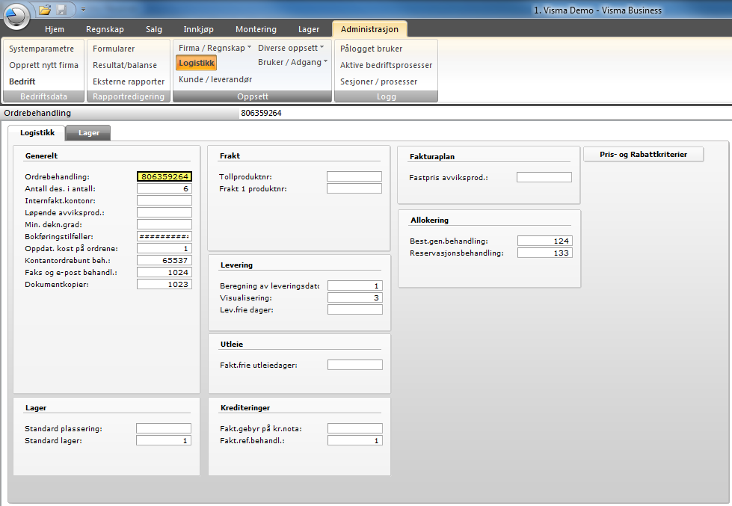

Ordrebehandling
I ordrebehandling settes en del grunnleggende felles valg for hvordan logistikken i VB skal fungere. Bruk * eller dobbeltklikk i feltet for å få opp alternativene:
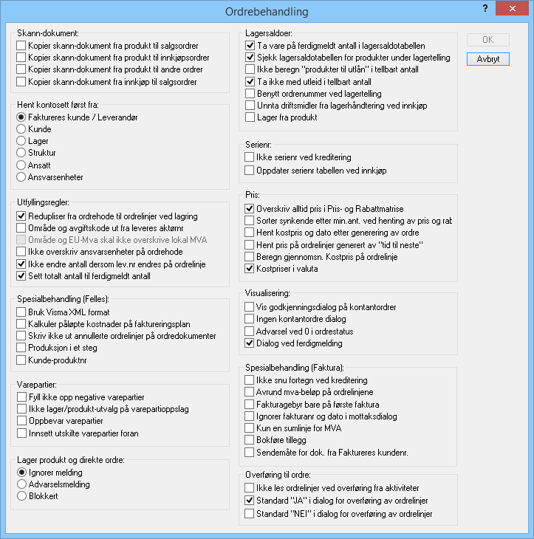
Hva som er best avhenger av den enkelte virksomhet. Det som er et åpenbart beste alternativ for en virksomhet kan være en katastrofe for andre.
Felt | Forklaring
Skann dokumenter (SkanDok viser til dokumentnummer i versjon 3.x av Visma Document Center):
Kopier skan.dok. fra produkt til salgsordre | Krysser du av her blir "Skan-dok nr" fra produktet kopiert til salgsordrelinjen og til produkttransaksjonen.
Kopier skan.dok. fra produkt til innkjøpsordre | Krysser du av her blir "Skan-dok nr" fra produktet kopiert til innkjøpsordrelinjen. Fra innkjøpsordrelinjen blir det overført til varepartiet og produkttransaksjonen.
Kopier skan.dok. fra produkt til andre ordrer | Krysser du av her blir "Skan-dok nr" fra produktet kopiert til ordrelinjer med andre ordretyper enn salg og innkjøp og senere til produkttransaksjoner.
Kopier skan.dok. fra innkjøpt til salgsordrer | Krysser du av her blir "Skan-dok nr" fra varepartiet kopiert til salgsordrelinjen og senere til produkttransaksjonen.  Merk: Kryss i dette feltet er ikke forenelig med "Kopier skan.dok . fra produkt til salgsordre" og "Kopier skan. dok. fra produkt til andre ordretyper".
Hent kontosett først fra:
Faktureres kunde/leverandør  Kunde  Lager  Struktur  Ansatt  Ansvarsenheter | I dette feltet krysser du av for hvor du ønsker at Visma Business skal hente kontosettet fra når du registrerer en ordre. Som standard henter Visma Business kontosettet fra "Faktureres kunde/leverandør", det vil si tabellen "Aktører", men du kan sette opp et annet førstevalg når du registrerer en ordre. Hvis kontosett er fylt ut fra før blir ikke verdien skrevet over, slik at det er viktig å ikke sette kontosett i tabellen "Aktører" hvis du vil hente det fra andre tabeller.  Se beskrivelsen av Kontosett og Avgifts- og bokføringsopplysninger.
Utfyllingsregler:
Redupliser fra ordrehode til ordrelinjer ved lagring | Tabellene Ordrer og Ordrelinjer har flere felter som er identiske. Under ordreregistrering blir disse feltene kopiert fra ordrehodet til ordrelinjene. Verdiene som blir kopiert blir vist i blått på ordrelinjene. Krysser du av i Redupliser fra ordrehodet til ordrelinjer ved lagring medfører det at felter som er blå på ordrelinjene blir kopiert på nytt fra ordrehodet ved lagring. Dette betyr at hvis du endrer i ordrehodet, endrer du også på ordrelinjen. Felter som er overstyrte, og som blir vist med svart skrift, blir ikke påvirket. Felter som inneholder dato blir heller ikke reduplisert.
Område og avgiftskode ut fra leveres aktørnr | Her kan du bestemme om Område og Avgiftskode skal bli hentet fra aktøren som ligger i leveres aktørnummer.
Område og EU-Mva skal ikke overskrive lokal MVA | Dette avkrysningsfeltet fungerer kun sammen med valget Område og avgiftskode ut fra leveres aktørnr. Hvis du krysser av disse to feltene beregner Visma Business merverdiavgift ut fra leveres aktørnummer ved fakturering.
Ikke overskriv ansvarsenheter på ordrehode | Når du endrer "Kundenr" og "Lev.nr" i ordrehodet endres også ansvarsenhetene. De blir hentet på nytt fra tabellen "Aktører", med mindre du krysset av i feltet ”Ikke overskriv ansvarsenheter på ordrehode.
Ikke endre antall dersom lev. nr. endres på ordrelinje. | Hvis du har registrert en ordre og avmerket dette feltet, og endrer leverandørnummeret, blir ikke leveranseantallet hentet på nytt fra leveringsalternativet. Ved slike endringer blir det første registrerte antallet på ordren beholdt.
Sett totalt antall til ferdigmeldt antall | Krysser du for dette valget kan du ta imot flere varer enn det antall som står på en bestilling. På samme måte kan du ferdigmelde flere enn det som er registrert på en salgsordre. Visma Business vil da automatisk sette feltet Totalt antall i tabellen Ordrelinjer til det antallet du har lagt inn som ferdigmeldt.  Hvis du på en salgsordre, i feltet Ferdig NÅ, ferdigmelder mer enn den resterende mengden i feltet Antall på ordrelinja, blir antallet i feltet Påløpt økt tilsvarende. Feltet Påløpte kostnader blir riktig, både på ordrelinja og i tabellen Produkttransaksjoner.  Merk: Du kan ikke bruke dialogen Ferdigmeldt til å ferdigmelde mer enn restantallet i feltet Antall selv om parameteren Sett totalt antall til ferdigmeldt antall hvis lavere er satt.  Merk: På innkjøp blir varepartiet splittet. For å unngå dette må man endre Antall og lagre før ferdigmelding.
Spesialbehandling (felles):
Bruk Visma XML format | Hvis du krysser av i dette feltet blir Strålfors format brukt.
Kalkuler påløpte kostnader på faktureringsplan | Når du har krysset av her, vil påløpte kostnader bli akkumulert en ekstra gang, for å sikre at korrekte verdier blir akkumulert til ordrehodet. Det er kun i bruk på ordre med faktureringsplan
Skriv ikke ut annulerte ordrelinjer på ordredokumenter | Denne parameteren styrer om produktet ikke skal bli skrevet ut på ordrebekreftelser eller bestillingsordre hvis de er blitt annulerte på ordren/bestillingen.  Dette betyr at den funksjonaliteten som i tidligere versjoner var standard, blir endret ved å sette dette parameteret, det vil si at varelinjer ikke skal komme ut på ordrebekreftelser eller bestillingsordrer dersom de er annulerte.
Produksjon i et steg | Hvis du krysser i dette feltet foretar Visma Business automatisk fakturamottak på en produksjonsordre selv om produksjonen ikke er klar. Dette medfører at kostprisene ikke blir oppdatert.  Merk: Bruker du produksjonsordre på vanlig måte, bør du ikke ha kryss i dette feltet.
Kunde-produktnr | Hvis du har krysset av i dette feltet, vil Visma Business foreslå Kunden sitt produktnummer fra tabellen Produktkunde til feltet Trans. opplysn. 2 på ordrelinjene ved utfylling av produktnummer eller kundenummer (når begge er utfylt).
Varepartier:
Fyll ikke opp negative varepartier | Krysser du av her, vil ikke negative varepartier bli fylt opp først ved varemottak.
Ikke lager/produkt-utvalg på varepartioppslag | Oppslag mot tabellen "Varepartier" fra tabellen Ordrelinjer tar hensyn til produktnummer og lagernummer på ordrelinjen. Hvis du ønsker å oppheve dette, krysser du av i dette feltet. Da viser Visma Business alle varepartier ved oppslag fra tabellen Ordreliner, uansett om du har angitt et produkt/lager utvalg eller ikke.  Hvis du har kryss i dette feltet og gjør oppslag mot tabellen "Varepartier", får du kopiert verdiene i feltene "Produktnr", "Partinr" og "Lagernr" fra tabellen "Varepartier" til tabellen "Ordrelinjer".  Hvis det er reservasjoner på varepartiet, får du en feilmelding om at du ikke kan endre "Produktnr", "Partinr" og "Lagernr".  Hvis "Trans.type" på ordrelinjen er "1. Salg", sjekker Visma Business også om det er antall i feltet "Reserverbart" på varepartiet. "Trans.type" blir sjekket i følgende rekkefølge:  Ordrelinjen  Ordrehode  Hvis det er "Trans.type" på begge, blir Ordrelinjen valgt.  De andre transaksjonstypene kopierer uten sjekk.
Oppbevar varepartier | Varepartier blir slettet automatisk når de går i 0. Det vil si når realisert beholdning, urealisert lagerøkning og reservert antall alle er 0. Krysser du av for Oppbevar varepartier, vil Visma Business gjenopprette varepartier ved behov, for eksempel ved kreditering. Visma Business vil da kunne ta med seg opplysninger fra fakturatransaksjonen.  Ved at varepartier blir slettet når det ikke lenger er behov for dem, blir behandlingstiden redusert, når Visma Business skal løpe gjennom dem i FIFO-rekkefølge. I tillegg blir plassbehovet redusert. Dersom du for eksempel har et fåtall, faste varepartier pr. produkt/lager-kombinasjon, og du ikke har behov for å skille dem over tid med skiftende partinummer, er det ingen grunn til at Visma Business skal bruke tid på å opprette og slette dem gjentatte ganger. Da kan de like godt bli liggende. Dessuten vil ingen informasjon gå tapt, ved at verdiene i alle feltene på varepartiene blir tatt vare på. Hvis du benytter fakturareferanser ved kreditering, vil også FIFO-rekkefølgen bli bevart.
Innsett utskilte varepartier foran | På parti brukes Sort.sekv.nr til å velge hvilket parti som det skal reserveres fra. Utskilte partier får lavere Sort.sekv.nr enn opprinnelig parti når det er krysset av her.
Lager produkt og direkte ordre:
Ignorer melding | Ingen advarsel ved direkteordre på lagerstyrt produkt
Advarselsmelding | Skal gi advarsel ved opprettelse av direkteordre på lagerstyrt produkt
Blokkert | Skal blokkere lagring av direkteordre på lagerstyrt produkt
Lagersaldoer:
Ta vare på ferdigmeldt antall i lagersaldotabellen. | Med dette krysset på, vil feltet Ferdigmeldt i tabellen Lagersaldo, bli oppdatert med det antall talt opp ved ferdigmelding, og redusert ved fakturering av salgsordre.Ved å ta vare på denne verdien kan du få beregnet antall varer du har i hylla. For å få til dette må du lage en beregnet kolonne. Beregnede kolonner lager du i tabellen Bergnede kolonner.
Sjekk lagersaldotabellen for produkter under lagertelling | Ved lagertelling og hvor du har satt behandlingsmåte på ordrelinjen til legg til varepartier med negativ disponibilitet, skal du også sette parameteret sjekk lagersaldotabellen for produkter under lagertelling. Dette gjør du fordi hvis ikke dette valget er krysset av vil Visma Business legge til et negativt vareparti selv om produktet er under lagertelling  Denne parameteren er implementert for å minimalisere beholdningsfeil ved ferdigmelding av en salgsordre.
Ikke beregn produkter til utlån i tellbart antall | Her krysser du av for at produkter som du har til utlån ikke skal bli telt opp når tellbart antall blir beregnet. Produkter til utlån er en del av den fysiske beholdningen og blir normalt regnet med.
Ta ikke med utleid i tellbart antall | Krysser du i dette feltet blir ikke produkter som er utleid talt opp når tellbart antall blir beregnet. Produkter til utleie er en del av den fysiske beholdningen og blir normalt regnet med.
Benytt ordrenummer ved lagertelling | Det vil ved lagertelling bli opprettet en ordre som er knyttet til telletransaksjonene
Unnta driftsmidler fra lagerhåndtering ved innkjøp | Har du kryss i dette feltet, blir det automatisk krysset av i feltet "Unntas lagerh." i tabellen Ordrelinjer, når du registrerer driftsmiddelnummeret på salgsordrelinjen.
Lager fra produkt | Hvis du har krysset av for Lager fra produkt, vil Normalt lager for produktene bli foreslått på ordrelinjene, og dermed overstyre lagernummer i ordrehodet.
Serienr:
Ikke serienr ved kreditering | Har du kryss i dette feltet, blir ikke serienummer overført fra reservasjonslinjene/ordrelinjene til varepartiene ved kreditering.
Oppdater serienr tabellen ved innkjøp | Hvis du krysser av dette feltet oppdaterer Visma Business tabellen Serienr. med produktnummer, lagernummer og vareparti fra innkjøpsordren. Dette gjør det mulig å spore et serienummer via produktnummer, lager og vareparti fordi alle transaksjoner som benytter dette varepartiet har dette lagret i tabellen Produkttransaksjoner.
Pris:
Overskiv alltid pris i Pris- og rabattmatrise | Overskiv alltid pris i Pris- og rabattmatrise gjør at endringer i feltet Pris overskriver tilsvarende felt i tabellen Pris- og rabattmatrise. Gjør du endringer i feltene Innkjøpspris og/eller Innkjøpsrabatt blir også feltet Kostpris korrigert tilsvarende.
Sorter synkende etter min.ant. ved henting av pris og rabatt. | Hvis du har kryss i dette feltet blir pris og rabatt rader sortert etter minste antall og ikke laveste pris og rabatt. Hvis det er flere rader med samme kriterier, er det minste antall og første rad med tilslag som gjelder. Dette gjelder også for "påslag" (negativ rabatt).
Hent kostpris og dato etter generering av ordre | Hvis du har kryss i dette feltet blir kostpris og dato kopiert direkte over til aktuell salgsordre når du genererer en innkjøpsordre.
Hent pris på ordrelinjer generert av "Tid til neste" | Har du kryss i dette feltet vil rader som blir produsert ved bruk av feltet "Tid til neste" i tabellen "Ordrelinjer", gjøre nytt oppslag i tabellen "Pris- og rabattmatrise".
Beregn gjennomsn. kostpris på ordrelinje | Du krysser av i dette feltet hvis du ønsker å sette kostprisen på ordrelinjen til et veid gjennomsnitt av kostprisene på reservasjonslinjene. Verdien blir satt når du reserverer eller endrer kostpriser for avgangsordrelinjer i tabellen "Reservasjoner". Dette blir gjort ut fra de reserverte antallene og kostprisene, når hele antallet på ordrelinjen er reservert.  Dette feltet overstyrer tilsvarende felt under "Beh.måte" i tabellen "Produkter", og gjelder for alle produkter.
Kostpris i valuta: | Har du kryss i dette feltet, foreslår Visma Business leverandøren sitt valutanummer som kostvalutanummer på innkjøpsordrer.
Visualisering:
Vis godkjenningsdialog på kontantordrer. | I tidligere versjoner var det slik at etter utskrift av ordre med ordretype = 3(Kontantordre) så kom det opp en dialog for godkjenning av utskrift. Denne dialogen kommer ikke lenger automatisk frem fordi brukerne ikke skal kunne velge å avbryte. Dersom det er ønskelig at denne dialogen kommer opp så må du krysse av her.
Ingen kontantordre dialog | Hvis du krysser i dette feltet viser ikke Visma Business dialogen Betaling når du lagrer en kontantordre, men skriver ut fakturaen direkte.
Advarsel ved 0 i ordrestatus | Hvis du krysser i dette feltet gir Visma Business en melding hvis ordren har blitt lagret med ordrestatus lik 0.
Dialog ved ferdigmelding | Har du kryss i dette feltet får du opp en dialog når du kjører behandlingsmenyvalget "Ferdigmeld" fra ordrehodet, hvor du kan velge mellom å ferdigmelde hele ordren, eller å oppgi strekkode, produktnummer eller transaksjonsopplysning 1, og antall. Hvis du ikke har kryss i dette feltet vil behandlingsmenyvalget ferdigmelde hele ordren.
Spesialbehandling (Faktura):
Ikke snu fortegn ved kreditering | Hvis det er krysset av for kreditnota i ordrehodet, bruker Visma Business automatisk motsatt fortegn på verdiene som blir tastet inn i antallsfeltene. Dette blir ikke gjort hvis du krysser av for ikke snu fortegn ved kreditering.
Avrund MVA-beløp på ordrelinje | Et kryss medfører en avrunding av MVA beløpet blir avrundet pr. Ordrelinje og ikke på totalen, noe som kan medføre at man vil få forskjellig MVA beløp om man regner på netto beløpet totalt eller pr. Ordrelinje.
Fakturagebyr bare på første faktura. | Vil teste på om ordren er fakturert tidligere og bare legge til fakturagebyr dersom det er første gangen ordren faktureres.
Ignorer fakturanr. og dato i mottaksdialog | Avkrysning her vil medføre at de endringer av fakturanummer og dato som gjøres i Fakturamottaksdialogen ikke tas hensyn til.
Kun en sumlinje for MVA | Kjører du ut en faktura med spesialavgift, kommer merverdiavgiften på spesialavgiften på en egen rad på fakturaen. Har du kryss i dette feltet, blir alle MVA-rader summert til en rad på fakturaen. Den siste momskoden i teksten blir brukt.
Bokføre tillegg | Har du kryss i dette feltet, blir tillegg (det vil si negative rabatter) skilt ut fra salget og bokført separat i henhold til kontohenvisningene i tabellen "Avgifts- og bokføringsoppl.".
Sendemåte fra dok. fra Faktureres kundenr. | Normalt hentes Sendemåte for dokumenter fra kunden, men er det kryss i dette feltet blir det hentet fra Faktureres kundenr. i stedet.
Overføring til ordre:
Ikke les ordrelinjer ved overføring av aktiviteter | Denne parameteren blir brukt i forbindelse med Akonto-fakturering av ordrer hvor ordrenummeret er lagt inn på aktiviteten slik at timer som blir overført fra aktivitet til ordre blir lagt til sin respektive ordre. Når systemet har vært i bruk en stund begynner overføringer på ordrer med mange ordrelinjer å ta lang tid.  Ved å sette på krysset les ikke ordrelinjer ved overføring fra aktiviteter vil ikke ordren bli lest inn ved overføring fra aktiviteter, men du vil oppleve en mye hurtigere behandling av slike ordrer. Dette medfører at ordrehodets summeringer ikke er oppdatert før neste fakturering eller før lagre om er utført, men overføringen foregår korrekt.
Standard JA i dialog for overføring av ordrelinjer | Ved bruk av behandlingsmenyvalget Overfør i tabellen Ordrer, blir ordrelinjer overført der hvor feltet Overf. til ord.nr er utfylt i tabellen Ordrelinjer. Krysser du av for valgene Standard JA i dialogen for overføring av ordrelinjer eller Standard NEI i dialogen for overføring av ordrelinjer, vil du ikke få opp en dialog hvor du må bekrefte overføringen Ja eller Nei.
Standard NEI i dialog for overføring av ordrelinjer

Best.gen.behandling
Denne styrer hvordan VB oppfører seg når vi genererer en innkjøps- eller produksjonsordre ut i fra en salgsordre, vareforbruk i produksjon eller fra bestillingsforslag.
Hvilke avkrysninger som gjøres i boksen vil avgjøre hvordan VB generer bestillingen.
Hvis brukeren skal ta stilling til disse valgene hver gang det genereres en ordre må det krysses av for Vis denne dialog ved bruk av menyvalget. Hvis man ønsker man at innkjøpsordren skal genereres likt hver gang må alle valg i denne dialogboksen er gjort på forhånd.

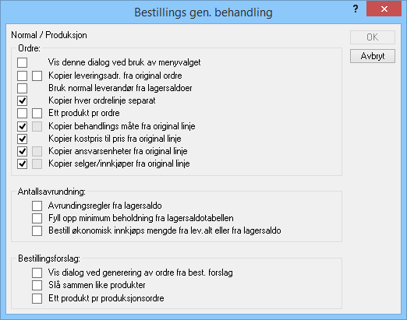
Avkrysningskolonnen til venstre gjelder for generering fra salgsordre / best. forslag, mens kolonnen til høyre gjelder for Produksjonsordre. Om systemet skal generere en produksjonsordre eller innkjøpsordre bestemmes av om det i leveringsalternativtabellen er krysset av for produksjon.

Felt | Forklaring
Ordre:
Vis denne dialog ved bruk av menyvalget | Dialogboksen kommer fram når bestilling genereres fra et salgs- eller produksjonsordrehode.
Kopier leveringsadr. fra original ordre | Benyttes når vi vil at innkjøpsordren skal leveres direkte til kunde. Leveringsadressen på salgsordren kopieres da over til innkjøpsordren
Bruk normal leverandør fra lagersaldo | Normalt velges leverandør fra leveringsalternativ, men man kan velge normal leverandør fra lagersaldo i stedet.
Kopier hver ordrelinje separat | Benyttes dersom man ikke vil at systemet skal slå sammen ordrelinjer med samme produktnr. F.eks. når man ønsker ulike leveringsdatoer
Ett produkt pr. ordre | Benyttes for generering av ett produkt per ordre en ordre pr. produkt.
Kopier behandlingsmåte fra original linje | Produktets behandlingsmåter på salgsordrelinjen kopieres til innkjøpsordren. Bør settes på dersom behandlingsmåten på salgsordrelinjen er endret i forhold til standard på produktet.
Kopier kostpris til pris fra original linje | Benyttes dersom man legger inn en kostpris på salgsordrelinjen som skal tilsvare innkjøpsprisen. Vær oppmerksom på at endringer på innkjøpsordren i ettertid vil overstyre kostprisen på salgsordren.
Kopier ansvarsenheter fra original linje | Bør benyttes dersom man ønsker samme avdeling / prosjekt mm. på innkjøpsordren som på salgsordren.
Kopier selger / innkjøper fra original linje | Benyttes dersom innkjøper skal være samme som selger på salgsordren.
Antallsavrunding:
Avrundingsregler fra lagersaldo | Har du kryss i dette feltet, blir avrundingsreglene i tabellen "Lagersaldoer" brukt. Det betinger at du minimum fyller ut feltet "Avrunding" i tabellen "Lagersaldoer" med verdien 1, som betyr antall ganger innkjøpsenheten skal avrundes. Avrundingsmåten som benyttes er oppover.
Fyll opp minimum beholdingen fra lagersaldotabellen | Har du kryss i dette feltet, blir det tatt hensyn til minimums beholdingen, hvis ikke antallet er større en minimums beholdingen på den ordren du kjører behandlingsmenyvalget "Generer innkjøps-/prod. ordre" fra.
Bestill økonomisk innkjøps mengde fra lev.alt eller fra lagersaldo | Har du kryss i dette feltet, blir det tatt hensyn til økonomisk innkjøpsmengde fra tabellene "Leveringsalternativer" og "Lagersaldoer".
Bestillingsforslag:
Vis dialog ved generering av ordre fra best. | Dialogboksen for best. gen. behandling kommer fram ved generering fra et bestilingsforslag
Slå sammen like produkter | Ved generering av et bestillingsforslag kan VB splitte i flere forslagslinjer avhengig av leveringsdatoer på salgsordre mm. Dersom man ønsker disse på en innkjøpsordrelinje benyttes dette valget.
Ett produkt per produksjonsordre | Dersom et produkt er definert som et produksjonsprodukt i leveringsalternativtabellen vil det genereres en produksjonsordreforslag i stedet for en innkjøpsordreforslag. Dersom man ønsker å lage en produksjonsordre per produkt i stedet for å samle alle produksjonslinjene på samme ordre, krysses det av her.

Beregning av leveringsdatoer
Feltet blir benyttet i forhold til hva som skjer med datoer på ordre/bestilling ved opprettelse og lagring av ordre. Samt hva som skjer når man følger opp innkjøpet m.h.p. datoer.
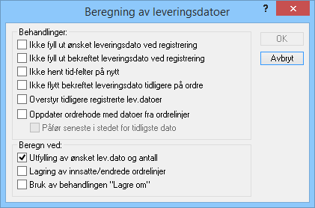

Felt | Forklaring
Behandlinger:
Ikke fyll ut ønsket leveringsdato ved registrering | Har du kryss i dette feltet blir ikke feltet "Ønsket leveringsdato" i tabellen "Ordrer" fylt ut når det blir opprettet nye ordre. Ordrelinjene får heller ikke verdi i feltet "Ønsket leveringsdato" når ordrehodet er blankt.
Ikke fyll ut bekreftet leveringsdato ved registrering | Har du kryss i dette feltet blir ikke feltet "Bekreftet leveringsdato" i tabellen "Ordrer" fylt ut når det blir opprettet nye ordre. Ordrelinjene får heller ikke verdi i feltet "Bekreftet leveringsdato" når ordrehodet er blankt.
Ikke hent tid-felter på nytt | Har du kryss i dette feltet blir verdien i feltene "Adm.tid", "Lev.tid", "Transp.tid", "Produksjonstid", "Monteringstid" og "Demont.tid" hentet fra lagersaldoen på salgsordre ved innsetting av nye ordrelinjer.
Ikke flytt bekreftet leveringsdato tidligere på ordre | Har du kryss i dette feltet, blir ikke bekreftet leveringsdato endret på allokerte ordre som skal leveres senere enn bekreftet dato. Ordre med dato tidligere får oppdatert bekreftet leveringsdato med bekreftet dato fra innkjøps- eller produksjonsordren når behandlingsmenyvalgene "Bekreftet" og "Sendt" blir utført.  For løse allokeringer blir ikke ordrer fram i tid reservert hvis du ikke har krysset av i feltet:  "Reserver ved bekreftet/sendt" under "Reservasjonsbehandling" i tabellen "Bedriftsopplysninger"  "Reserver mot alle ordre" i dialogen til behandlingsmenyvalgene "Bekreftet" og "Sendt". Krysset blir foreslått når det er krysset av i "Reserver ved bekrefter/sendt" i "Reservasjonsbehandling" i tabellen "Bedriftsopplysinger".  Du kan også krysse av i feltet "Ikke flytt bekreftet leveringsdato tidligere på ordre" på:  - leverandøren i feltet "Kundepref" i tabellen "Aktører".  - hver enkelt ordre i feltet "Ordrepref." i tabellen Ordrer".
Overstyr tidligere registrerte lev.datoer
Oppdater ordrehode med datoer fra ordrelinjer | Har du kryss i dette feltet, blir ordrehodets datofelter "Ønsket lev. dato", "Bekreftet lev. dato", "Oppr. bekr. lev.dato", "Sendt dato" og "Ankomst-/Avgangsdato" oppdatert med første dato fra ordrelinjene med tidligste dato.  Merk: Krysset i dette feltet overstyrer tilsvarende kryss i feltene "Kundepref." i tabellen "Aktører" og "Ordrepref." i tabellen "Ordrer".  Merk: Feltet "Oppr. bekr. lev.dato" blir kun satt hvis feltet er tomt.  Merk: Disse datoene får konsekvenser for nye ordrelinjer som legges til, og blir igjen foreslått som tidligere.
Påfør seneste i stedet for tidligste dato | Du får bare sette kryss i dette feltet hvis du har kryss i feltet "Oppdater ordrehode med datoer fra ordrelinjer", og da blir seneste dato hentet i stedet for tidligste dato.
Beregn ved:
Utfylling av ønsket lev.dato og antall | Du krysser av i dette feltet hvis du ønsker at Visma Business skal regne om bekreftet leveringsdato på salgsordrelinjene når ønsket leveringsdato og antall er fylt ut.  Merk: For at leveringsdatoene skal bli beregnet må du ha kryss i et av feltene ”Utfylling av ønsket leveringsdato og antall” eller ”Lagring av innsatte/endrede ordrelinjer”.
Lagring av innsatte/endrede ordrelinjer | Du krysser av i dette feltet hvis du ønsker at Visma Business skal regne om bekreftet leveringsdato på salgsordrelinjene ved innsatte og endrede ordrelinjer.
Bruk av behandlingen ”Lagre om” | Du krysser av i dette feltet hvis du ønsker at Visma Business skal regne om bekreftet leveringsdato på salgsordrelinjene når behandlingsmenyvalget ”Lagrer om” blir utført.

Reservasjonsbehandling
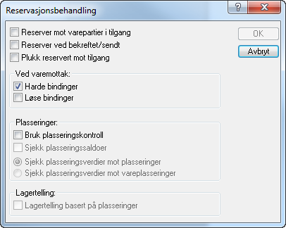

Felt | Forklaring
Reserver mot varepartier i tilgang | Når du lagrer en innkjøps-/produksjonsordre blir det opprettet et vareparti hvor antall i tilgang er utfylt. Hvis du har kryss i dette feltet kan du gjøre reservasjoner mot dette varepartiet før det er mottatt.  Merk: Ved generering av innkjøps- /produksjonsordre blir det generert reservasjoner på salgsordren mot det opprettede varepartiet for innkjøps- /produksjonsordren selv om det ikke er satt kryss i feltet "Reserver mot varepartier i tilgang".  Merk: Du kan ikke kjøre plukklister på produkter som det er reservert mot i tilgang, først når varepartiet det er reservert mot har kommet på lager er det mulig.
Reserver ved bekreftet/sendt | Har du kryss i dette feltet blir feltene "Harde bindinger" og "Løse bindinger" nedtonet, og de har ikke noen effekt. Når du kjører behandlingsmenyvalgene "Bekreftet" og "Sendt" på en ordre, blir det foretatt en reservasjon mot allokerte og ikke allokerte ordrelinjer før varemottak.
Plukke reservasjoner mot tilgang | Har du kryss i dette feltet, tar plukklister med reservasjoner som er gjort mot i tilgang.
Ved varemottak:
Harde bindinger | Har du kryss i dette feltet vil Visma Business ved varemottak oppdatere reservasjonen som er gjort på den allokerte ordrelinjen slik at den kan ferdigmeldes, og sette bekreftet leveringsdato lik dagens dato. Det tas hensyn til krysset for å ikke flytte Bekr. lev. dato tidligere. Reservasjonen er allerede gjort når innkjøpet eller produksjonsordren ble generert
Løse bindinger | Har du kryss i dette feltet vil Visma Business ved varemottak reservere salgsordrelinjer mot varepartiene med tilgjengelig antall, og sette bekreftet leveringsdato lik dagens dato. Det tas hensyn til krysset for å ikke flytte Bekr. lev. dato tidligere.
Passeringer:
Bruk plasseringskontroll | Setter du kryss her vil VB bare tillate å legge inn varer på plasser som er lagt opp i tabellen Vareplassering
Sjekk plasseringssaldoer | Hvis du setter kryss her vil Visma Business sjekke mot plasseringssaldoen om det er mulig å legge inn flere varer på denne plasseringen. Avhengig av hvordan hver plassering er definert så kan det sjekkes mot antall, vekt og volum.
Sjekk plasseringsverdier mot plasseringer | Hvis denne er valgt så sjekkes det når det registreres i plassering på ordrelinje mot denne tabellen for gyldighet.
Sjekk plasseringsverdier mot vareplasseringer | Hvis denne er valgt så sjekkes det når det registreres i plassering på ordrelinje mot denne tabellen for gyldighet og da må produktet være registrert for denne plassen før du kan ferdigmelde en vare mot denne plasseringen.
Lagertelling:
Lagertelling basert på plasseringer | Hvis du krysser av her vil lagertellingen flyttes fra Lagersaldo og til Vareplasseringer og det vil ikke være mulig å foreta lagerkorreksjon fra lagersaldoer.

Se også Plasseringskontroll på side 83.

Lev. Frie dager
Når Visma Business regner seg fram til bekreftede leveringsdatoer på salgsordrelinjer, kan det flytte dem fram til nærmeste arbeidsdag dersom de faller på en fridag.
I dialogen til feltet for leveringsfrie dager kan du krysse av for ukedager som Visma Business ikke skal foreslå levering på, for eksempel lørdag og søndag. Du kan også krysse av, om Visma Business skal undersøke tabellen Ferier.
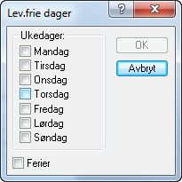

Visualisering
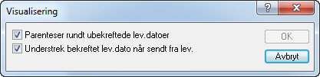

Visualisering av at leveringsdatoen ikke er bekreftet
Hvis du har krysset av for parenteser rundt ubekreftede leveringsdatoer, vil Visma Business vise parenteser rundt verdien i feltet for:
- bekreftet leveringsdato på salgsordrelinjer
- ankomst-/avgangsdatoen på innkjøps- og produksjonsordrelinjer
- ankomst/mottatt dato på varepartier
hvis ordrelinjestatusene for bekreftet av leverandør og sendt fra leverandør begge er av (uansett transaksjonstype), og det ikke er reservert noe på ordrelinjen (reservert = 0), dersom det er en salgsordrelinje.

Visualisering av at varene er sendt fra leverandøren
Hvis du har krysset av for å understreke leveringsdatoer når varene er sendt fra leverandøren, vil Visma Business understreke verdien i feltet for:
- bekreftet leveringsdato på salgsordrelinjer
- ankomst-/avgangsdatoen på innkjøps- og produksjonsordrelinjer
- ankomst/mottatt dato på varepartier
hvis ordrelinjestatusen for sendt fra leverandør er på, eller hele ordrelinjen er reservert (ikke-reservert = 0 og reservert > 0), dersom det er en salgsordrelinje.

Pris/rabatt-behandling
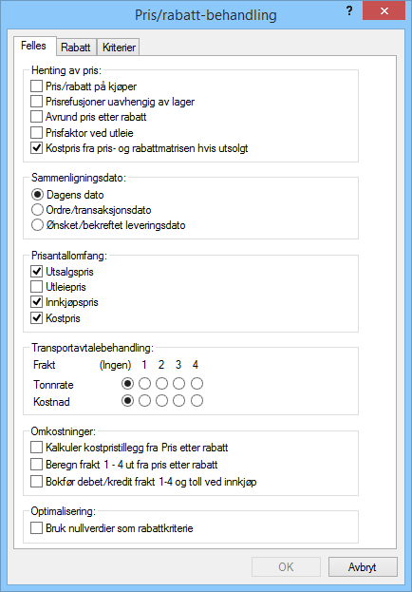
Felt i Fanen Felles | Forklaring
Henting av pris:
Pris/rabatt på kjøper | Har du kryss i dette feltet vil kjøperen (kundenummer) bli anvendt i stedet for fakturamottakeren ved oppslag i pris- og rabattmatrisen.
Prisrefusjoner uavhengig av lager
Avrund pris etter rabatt | Har du kryss i dette feltet, vil Visma Business avrunde pris etter rabatt til to desimaler ved beregning av beløp på ordrelinjene. Feltene for pris etter rabatt i aktuell valuta og standard valuta på ordrelinjene vil da også vise to desimaler som standard, i stedet for flytende desimaler.
Prisfaktor ved utleie | På ordrelinjene er det et felt "Prisfaktor", hvor du kan angi en faktor som Visma Business skal multiplisere sammen med pris og antall ved beregning av linjebeløp.  Hvis du har kryss i feltet "Prisfaktor ved utleie", vil Visma Business unnlate å multiplisere med leietiden ved beregning av linjebeløp, og i stedet foreslå prisfaktoren ut fra en tabell med prisfaktorer for ulike leietider, og bare multiplisere med denne faktoren.
Kostpris fra pris- og rabattmatrisen hvis utsolgt | Har du kryss i dette feltet, vil Visma Business benytte kostpriser fra pris- og rabattmatrisen på salgsordrelinjer i stedet for den fysiske FIFO-prisen fra tabellen "Lagersaldoer", når den fysiske beholdningen er 0 eller negativ. Siste FIFO-kostpris blir beholdt når beholdningen går i 0 eller blir negativ.  Visma Business vil velge kostpris for en eventuell leverandør angitt på ordrelinjen eller i ordrehodet. Ved oppslag i tabellen "Lagersaldoer", tar Visma Business med normal leverandør til salgsordrelinjen, når avkrysningen er satt og beholdningen ulik 0
Sammenligningsdato:
Dagens dato  Ordre/transaksjonsdato  Ønsket/bekreftet leveringsdato | Her bestemmer du hvilken dato som skal bli lagt til grunn ved sammenligninger mot fra/til- datoene i tabellen "Lagersaldoer" (som angir når varene er salgbare), og ved oppslag i pris og rabattmatrisen:  Hvis du har valgt "Ordre/transaksjonsdato", vil Visma Business benytte bekreftet leveringsdato på ordrelinjen hvis den er utfylt, eventuelt i ordrehodet, subsidiært ønsket leveringsdato på ordrelinjen eller i ordrehodet.  Hvis ingen av dem er utfylt, eller "Dagens dato" er valgt, blir transaksjonsdatoen på ordrelinjen brukt, eller ordredatoen i ordrehodet. I mangel av en annen dato, vil dagens dato bli brukt.
Prisantallsomfang:
Utsalgspris | I tabellen "Produkter" er det et felt "Prisantall", som blir foreslått til ordrelinjene, og som angir hvor mange enheter prisene gjelder for. Oppslag i feltet "Prisantall-omfang" leder deg til en dialog hvor du bestemmer hvilke pristyper prisantallet skal bli anvendt på. Prisene vil da bli dividert med prisantallet ved beregning av beløp/påløpte kostnader.  Merk: For de produktene du setter prisantall på, vil den gjelde fra første gang det blir opprettet en lagersaldo på produktet. Den vil da ikke kunne endres senere.
Utleiepris
Innkjøpspris
Kostpris
Transportavtalebehandling:
Tonnrate/Kostnad | Her kan du legge inn hva slags frakt kostnadsbehandling transportavtalen til leverandøren skal ha. Du avmerker om fraktfeltene fra 1 - 4 i tabellen "Ordrer" skal bli bli beregnet ut fra tonnrate eller kostnad.
Omkostninger:
Kalkuler kostpristillegg fra Pris etter rabett | Bruk Pris etter rabatt (ikke Pris før rabatt) som grunnlag for bereging av kostpristillegg (som alltid beregnes i %).
Beregn Frakt 1 – 4 ut fra pris etter rabatt | Når Frakt 1 – 4 og toll beregnes i % så er grunnlaget normalt pris før rabatt. Kryss av her om tilleggene skal beregnes i % av Pris etter rabatt
Bokfør debet/kredit frakt 1-4 og toll ved innkjøp | Hvis du setter kryss her vil alle frakter og toll bli bokført ved fakturamottak på innkjøpsordre isteden for ved salget. Kostprisen på lager vil bli som tidligere økt med frakt og toll, men ved salg så vil denne verdien ikke trekkes ut men det er kostprisen som bokføres.

Fanen Rabatt:
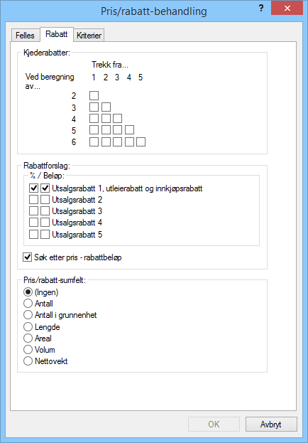

Felt i fanen Rabatt | Forklaring
Kjederabatter:
Grunnlaget for beregning av Rabatt 1 er Pris (før rabatt). Når rabatt 2 – 6 skal beregnes velger du her om hvilke rabatter som skal trekkes fra i grunnlaget før den aktuelle rabatt skal beregnes.
Rabattforslag:
Her krysses det av for hvilke VB skal (søke etter og) foreslå på ordrelinjen.
Søk etter pris - rabattbeløp | Har du kryss i dette feltet vil Visma Business trekke fra de rabattbeløpene som det er krysset av for, i prisen på raden.  Visma Business vil ellers søke etter rabattbeløpene for seg, slik at rabattbeløpene kan være angitt på andre rader enn prisen, og avgrenset til andre kriterier. Visma Business vil da velge det høyest mulige rabattbeløpet for de valgte kriteriene. Rabatten kan være avgrenset oppad via avkrysningen for vedkommende type rabatt i dialogen til feltet for faste priser og rabatter.
Pris/rabatt-sumfelt:
(Ingen)  Antall  Antall grunnenhet  Lengde  Areal  Volum  Nettovekt | I dette feletet kan du legge til grunn summer for linjer på ordren med samme verdi i feltet Produktprisgruppe 1. Feltet Pris/rabatt sumfelt under bedriftsopplysninger angir hvilket felt på ordrelinjene som skal bli summert. Oppslag i feltet leder til en dialog med valgene:  (Har du valgt "Antall", blir ikke antallet redusert med verdien i feltet "Fritt antall" på ordrelinjen.)  Feltet blir anvendt av behandlingsmenyvalget Rekalkuler priser i ordre-sideelementer, samt ved korrigering av utsalgspriser og -rabatter på salgsordrelinjer ved lagring av prisrefusjonslinjer som har fått endret refusjonsstatusen til 2 (Bekreftet).

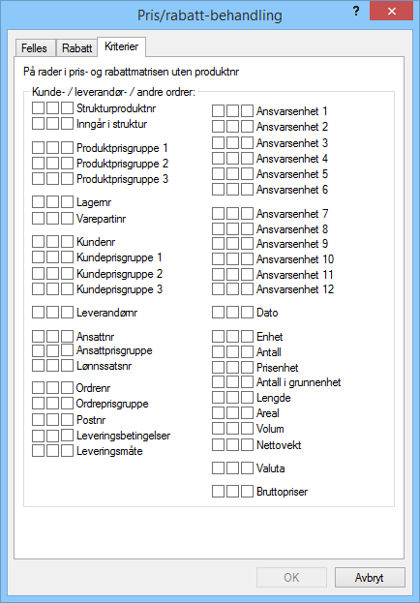
Her kan du krysse av for hvilke kriterier Visma Business skal søke på i pris og rabattmatrisen, på rader uten produktnummer.
Rader for det aktuelle produktnummeret blir alltid kontrollert. Visma Business kontrollerer alltid alle kriteriene på de radene som blir lest, både med og uten produktnummer. Dersom det er mange rader uten produktnummer, kan det være fordelaktig å indeksere disse kriteriekolonnene.
Det er 3 kolonner med avkrysningsfelter. Den første gjelder kundeordrer (salg, utleie og utlån), den midterste leverandørordrer (innkjøp), og den siste andre ordrer (tap, vareforbruk, produksjon og lageroverførsler).
Ved å krysse av for færrest mulig valg i hver kolonne, vil hastigheten på oppslag i prismatrisen øke, og dermed også hastigheten på ordreregistrering og utskrift av prislister. Ved utskrift av prislister tar Visma Business utgangspunkt i avkrysningene i kundekolonnen. Valuta omfatter både testing på aktuell valuta (ved salg, utleie og innkjøp) og kostvalutaen.

Produkt-/kontosøk behandling
Hvis det er krysset av for «Bruk søkeprodukter til produktoppslag» vil VB, når man gjør oppslag på produkt, ikke bare gjøre oppslag i produkttabellen på kolonnen Produktnr, men også GTIN item no (i samme tabell), i strekkodetabellen, i leveringsalternativ (på Produktnr hos lev.), i tabellen produktkunder (på Kundens produktnr) og i tabellen Alternative produkter. Så kan man utelate en eller flere kilder:
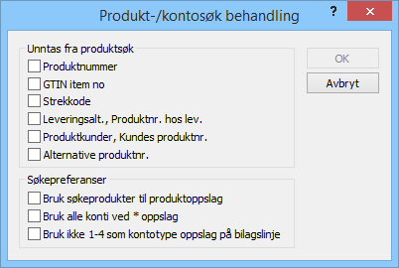

Felt | Forklaring
Unntas fra produktsøk:
Produktnummer | Har du kryss i dette feltet, søker du ikke etter produktet i feltet "Produktnr" i tabellen "Produkter", når du søker i feltet "Produktnr." i Visma Business.  Merk: Har du kryss i dette feltet gjør du ikke oppslag i tabellen "produkter", og det anbefales ikke å sette kryss her.
GTIN item no | Har du kryss i dette feltet, søker du ikke etter produktet i feltet "GTIN item no" i tabellen "Produkter", når du søker i feltet "Produktnr." i Visma Business.
Strekkode | Har du kryss i dette feltet, søker du ikke etter produktet i feltet "Produktnr" i tabellen "Strekkoder", når du søker i feltet "Produktnr." i Visma Business.
Leveringsalt.,  Produktnr. hos lev. | Har du kryss i dette feltet, søker du ikke etter produktet i feltet "Produktnr hos lev." i tabellen "Leveringsalternativer", når du søker i feltet "Produktnr." i Visma Business.
Produktkunder,  Kundens produktnr. | Har du kryss i dette feltet, søker du ikke etter produktet i feltet "Kundens produktnr" i tabellen "Produktkunder", når du søker i feltet "Produktnr." i Visma Business.
Alternative produktnr. | Har du kryss i dette feltet, søker du ikke etter produktet i feltet "Alternativt produktnr" i tabellen "Alternative produkter", når du søker i feltet "Produktnr." i Visma Business.
Søkepreferanser:
Bruk søkeprodukter til produktoppslag | Har du kryss i dette feltet, byttes oppslag i produktfeltet fra tabellen "Produkter" til å gjøre oppslag i viewet "Søkeprodukter" som består av følgende tabeller:  - Produkter  - Strekkoder  - Leveringsalternativer  - Produktkunder  - Alternative produkter  Merk: Bruker du viewet "Søkeprodukter" som oppslag, får du ikke lagt til nye rader i dialogen.
Bruk alle konti ved * oppslag | Har du kryss i dette feltet, byttes oppslag i tabellen fra kunde, leverandør, hovedbokskontoer og driftsmiddelkontoer til viewet "Motkonti", når du taser "*" (stjerne) i feltene debet-/kredit konto på bilagslinjen. Viewet "Motkonti" består av tabellene:  - Kunder fra tabellen "Aktører"  - Leverandører fra tabellen "Aktører"  - Hovedbokskontoer  - Driftsmidler  Merk: Benyttes viewet "Motkonti" som oppslag, får du ikke lagt til nye rader i dialogen.
Bruk ikke1-4 som kontotype oppslag på bilagslinje | Har du kryss i dette feltet, fungerer ikke 1-4 som gir oppslag for respektive "1" for kunder, "2" for leverandører, "3" for hovedbok og "4" for driftsmidler i feltene debet-/kredit konto på bilagslinjen.

Ordrevedleggbehandling
Når det i ordre legges til et vedlegg vil VB foreslå at vedlegget skal følge på de dokumenter som det er krysset av for her:
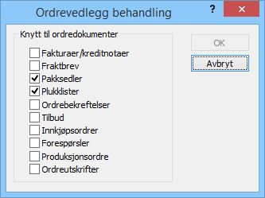

Obligatoriske teksttyper
En rekke felt i VB er koder hvor det i teksttabellen legges opp beskrivelse for den enkelte kode. Eksempel kan være Leveringsbetingelse som kan være satt opp slik (bruk vindu Administrasjon Oppsett Diverse oppsett Tekster):
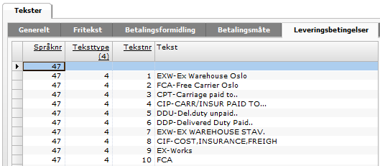
Det er i utgangspunktet tillatt å registrere en kode som ikke er gitt forklarende beskrivelse. Dersom man ikke vil tillate andre verdier enn de som er lagt opp i teksttabellen, gjøres disse til obligatoriske teksttyper:
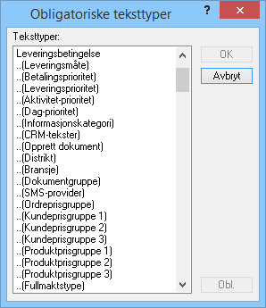
I eksemplet over er Leveringsbetingelse gjort til en obligatorisk teksttype og da tillates bare koder som finnes i teksttabellen.

Dokumentkopier
Det velges her hvilke ordredokumenter som skal arkiveres i dokumentarkivet.
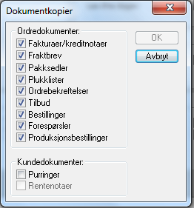
Dokumentene plasseres i arkivet når utskriften godkjennes (plukklister godkjennes ikke og plasseres i arkivet ved utskrift).

Faks og e-postbehandling
I tillegg til at dokumenter kan legges i dokumentarkivet kan de også lagres som pdf eller tiff-fil utenfor databasen. Mappen de plasseres i er bestemt i Systemopplysninger i feltet Faks- og e-post sti. Dette er ofte satt opp som \\Server\Visma\Business (hvor Server er navnet på den serveren som VB er installert på). Her opprettes en mappe pr. selskap tilsvarende databasenavn (F0001 for firma 1) og i hver slik firma-mappe opprettes en mappe med navnet FaxMail. Hvis det et krysset av for «Plasser kopier i bestemte mapper» vil det under FaxMail bli opprettet en mappe pr. dokumenttype med følgende navn:
Dokumenttype | Mappenavn
Fakturaer/kreditnotaer | Invoice
Pakksedler | Consign
Ordrebekreftelser | OrderConf
Tilbud | Offer
Bestilling | Purchase
Purringer | RemainderLetters
Rentenotaer | InterestNotes

Det velges om fil-typen skal være tiff eller pdf, og for pfd kan det velges bildebasert. Dette innebærer at tekst som normalt er inkludert i en pfd i sin helhet er konvertert til bilde. Dette bør normalt unngås hvis ikke det er et mål å gjøre det vanskelig for mottaker å lese dokumentet elektronisk.
Filnavn er dokumentnr. Dersom man ikke har krysset av for «Plasser kopier i bestemte mapper» må man unngå overlappende nummerserier, se tabellen Bilagsserier.
Valgene er som følger:
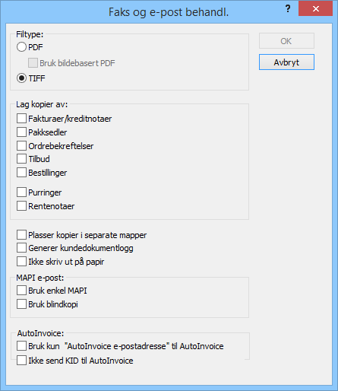
De felt som ikke er beskrevet på forrige side er:
Felt | Forklaring
Generer kunde dokument logg | Hvis du krysser i dette feltet aktiverer Visma Business loggen for kundedokumenter. Visma Business oppdaterter loggen hver gang du sender ordredokumenter til kunder.
Ikke skriv ut på papir | Hvis du krysser i dette feltet blir fakser, e-poster og kopi av ordredokumenter ikke skrevet ut til papir.
MAPI e-post:
Bruk enkel MAPI | Hvis du er Lotus Notes bruker må du avmerke dette feltet hvis du ønsker å sende ordredokumenter som e-post.
Bruk blindkopi | Hvis du krysser i dette feltet blir ordredokumentene, som du sender via e-post, adressert til feltet Blindkopi i stedet for feltet Til i e-postsystemet ditt.
AutoInvoice:
Bruk kun «AutoInvoice e-postadresse» til AutoInvoice | Hvis EHF-meldingen feiler blir det sendt en mail til kunden. Fortrinnsvis brukes feltet AutoInvoice e-postadresse til dette, men om denne mangler og det finnes en e-postadresse på kunden, så brukes denne. Krysser man av i dette feltet vil det ikke bli sendt e-post om AutoInvoice e-postadresse er blank.
Ikke send KID til AutoInvoice | Krysses det av her så sendes ikke KID på EHF-meldingen.

Andre parametere i bedriftsopplysninger
Minimum dekningsgrad kan settes for å gi varsel under registrering av salgsordre når pris etter rabatt gir lavere dekningsgrad enn angitt. Det kan tilsvarende settes ønsket dekningsgrad på det enkelte produkt.
Frakt 1 produktnr kan vise til et produktnr som brukes til frakt slik at man kan registrere dette i ordrehodet før fakturering. Dette er noe raskere enn å registrere en ordrelinje med fakt, sette antall til 1, sette pris til det som skal faktureres som frakt og ferdigmelde ordrelinjen. Det finnes 4 slike felt.
Aut.gen.trans.beh anhefales satt til 2 [Produseres fortløpende]. Dette gir best sporing og transaksjonene får da samme bilagsnummer, ansvarsenhet, ansatt, kunde, etc. som er kilde for transaksjonen. Er feltet blank blir transene akkumulert pr valuteringsdato, regnskapsår/periode, avgiftsår/termin og fortegn. Velges 1 [akkumuleres pr ansvarsenhetskombinasjon] så får man i tillegg til standard summeringsnivå også brudd pr ansvarsenhetskombinasjon.
Bare «+» i gjør det mulig å sikre at neste Ordre, Aktør, Kunde, Leverandør og Ansatt blir tildelt neste ledige nummer.
Oppdater kost på ordrene handler om hvordan kostpris på grunnlagsordren blir satt ved generering av innkjøps/produksjonsordre.
Valg | Forklaring
Oppdat. kost på ordrene | Når Visma Business oppdaterer salgsordrelinjer med verdier fra innkjøp/produksjonsordrelinjer som de er hardt eller løst bundet til, vil Visma Business samtidig oppdatere kostprisene dersom du har krysset av i feltet "Oppdat. kost på ordrene", som har "Bekreftet lev. dato" lik eller eldre enn "Ankomst-/avgangsdatoen" på bestillingen/produksjonen.
Ignorer dato | Har du kryss i feltet "Ignorer dato", blir det ikke tatt hensyn til datoen og ordrelinjene blir oppdatert.  Feltet "Bekreftet lev. dato" blir oppdatert med "Ankomst-/avgangsdatoen" fra innkjøp/produksjonsordrelinjer, og som da viser når varen er tilgjengelig for levering.
Ignorer dato må sees i sammenheng med «Ikke flytt bekreftet lev.dato tidligere på ordre» i Beregning av leveringsdatoer. Det innebærer at om ankomstdato på innkjøpsordrelinjen flyttes tidligere, så skal kostpris (kr) på salgsordrelinjen oppdateres selv om bekreftet leveringsdato ikke flyttes i takt med ankomstdato.

Land/Valuta/Språk
I disse tabellene legger man opp håndtering av valuta, språk og land. De blir brukt til å angi verdier på kunder/leverandører og videre på ordre/bestilling.
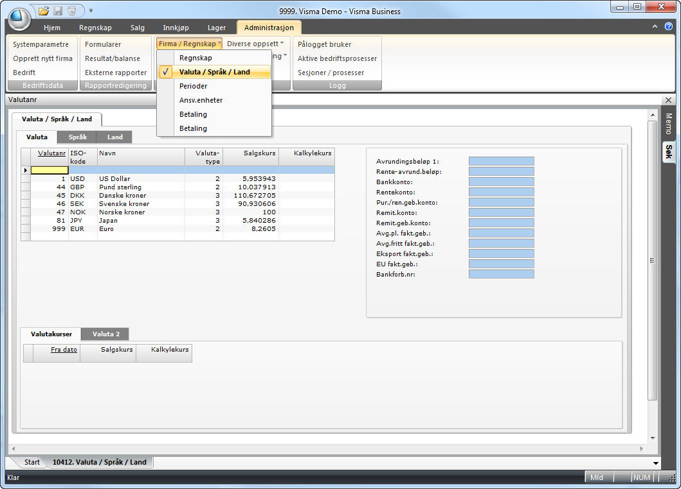
- Valuta – Her har man oversikt over de valutaer som er registrert i systemet og hvilken kurs disse har.
- Språk – En oversikt over de språk man har i systemet.
- Land – Ved registrering av ny kunde benytter man land. Land kan linkes mot valuta og språk slik at man kun behøver å registrere land.

Betalingsbetingelser
Betalingsbetingelser benyttes til å angi på kunder/leverandører for å beregne forfallsdato på fakturaer. Man vil i tabellen betalingsbetingelser opprette nye betalingsbetingelser. Tabellen er felles for kunder og leverandører.
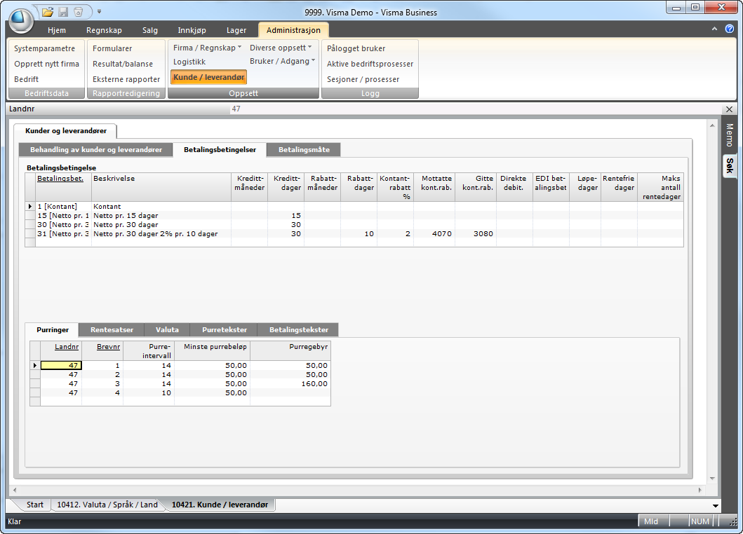
Viktige felter som kan fylles
- Betalingsbet. – Primærnøkkel i tabellen.
- Beskrivelse – navnet på betalingsbetingelsen (for å få frem teksten i klammen må dette legges inn i tekstregisteret, se under)
- Kredittmåneder – Antall betalingsfrie måneder
- Kredittdager – Antall betalingsfrie dager

For mer informasjon om felter, se i hjelpemenyen.

PRODUKTER
Alle produkter er satt opp med et sett egenskaper.
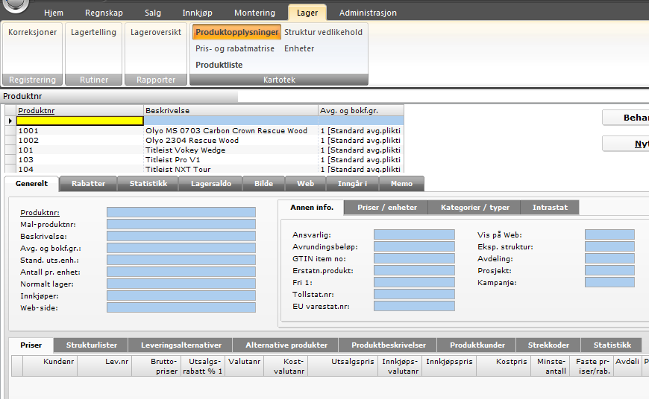

Behandlingsmåte
Lagerhåndteringen som settes i behandlingsmåte på passe med den angitte A&B-gruppe, se Avgifts- og bokføringsgrupper på side 96.
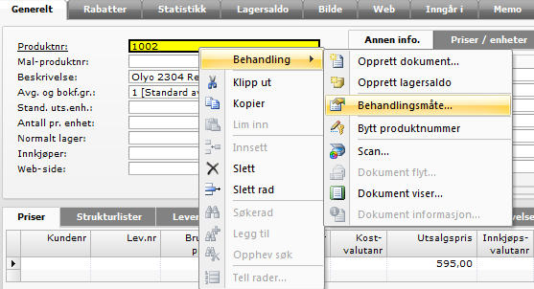

Behandlingsmåte kopieres til ordrelinje ved registrering av produkt og beskriver hvordan VB skal håndtere ordrelinjen. Kolonnen til venstre beskriver selve produktet/ordrelinjen, mens kolonnen ved siden beskriver behandling av strukturlinjene hvis produktet er et strukturhode.

Fanen lager
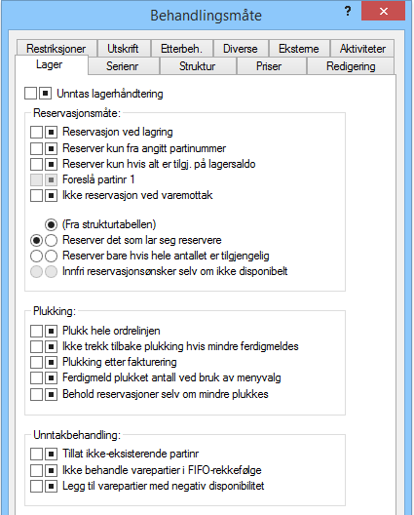

Felt i fanen Lager | Forklaring
Unntas lagerhåndtering | Produkter som for eksempel er en tjeneste og ikke ligger på noe lager, skal ikke være med i lagerhåndteringen. Visma Business holder da ikke rede på lagersaldoer og beholdningsendringer, og behandler ikke varepartier.  Merk: Hvis en tilgangsordrelinje har noen reservasjoner knyttet til ordrelinjens varepartier, er det ikke mulig å krysse av i dette feltet. Da må du først oppheve de avgangsordrene som har reservasjoner mot denne ordrelinjen.  Ved kredit salgsordre som ikke gjelder retur av varer (f.eks. reklamasjon) må unntas lagerhåndtering for at ikke lagerbeholdningen skal øke ved gjennomføring.
Reservasjonsmåte:
Reservasjon ved lagring | Hvis du avmerker dette feltet reserverer du antallet når du lagrer i samsvar med feltet Ikke reservert på ordrelinjene. Du finner et tilsvarende valg i dialogen til kunde- og ordrepreferanse, hvis du ønsker at hele ordren skal bli behandlet slik.
Reserver kun fra angitt partinummer | Denne avkrysningen gjør at reservering på ordren bare skjer fra dette varepartiet. Ved ordreregistrering kan du også reservere produktet på ordrelinjen fra transaksjonstypene 2 Utleie og 3 Utlån. Reserver kun fra angitt partinummer fungerer bare hvis partinummer er utfylt på ordrelinjen uansett transaksjonstype. Hvis ikke fullevering kan skje, blir overskytende antall restordre.
Reserver bare hvis alt er tilgj. på lagersaldo | Denne avkrysningen fungerer sammen med parameteren Reserver bare hvis hele antallet er tilgjengelig i lagersaldoen.
Foreslå partinr 1 | Avmerker du dette feltet blir det foreslått partinummer 1 når du fyller ut produktnummer på ordrelinjene. Hvis du alltid ønsker å benytte partinummer 1, kan du avmerke feltet Bare ett vareparti i tabellen Bedriftsopplysninger.  Merk: Dette er en metode vi ikke anbefaler for de som kjører lagerstyring av produktene og VB må startes med spesielt parameter for å tillate dette valget.
Ikke reservasjon ved varemottak | Avmerker du dette feltet blir ikke salgsordrelinjer reservert automatisk mot innkjøps- og produksjonsordrelinjer ved varemottak.
Reserver det som lar seg reservere | Standard verdi er at Visma Business reserverer det som lar seg reservere.
Reserver bare hvis hele antallet er tilgjengelig | Velger du å avmerke denne trykknappen blir varepartiet ikke reservert hvis ikke hele antallet lar seg reservere.
Innfri reservasjonsønsker selv om ikke disponibelt | Dette feltet er ikke i bruk.
Plukking:
Plukk hele ordrelinjen | Hvis du har avmerket for å plukke hele ordrelinjen blir ordrelinjen kun tatt med ved utskrift av plukklister dersom det er flere igjen av gjenstående antall som du kan plukke.  Dette kan også blokkere at strukturer blir plukket, dersom du skal plukke hele strukturen eller samme andel av strukturlinjene. Du finner et tilsvarende valg for om du må plukke hele ordren under ett i dialogen til kunde- og ordrepreferanser.
Ikke trekk tilbake plukking hvis mindre ferdigmeldes | Hvis du avmerker dette feltet blir ikke tidligere reservasjoner og plukking trukket tilbake, når du ferdigmelder noe på en ordrelinje eller reservasjonslinje.
Plukking etter fakturering | Hvis du avmerker dette feltet medfører det at produktene ikke blir plukket automatisk ved ferdigmelding og fakturering, og at du kan plukke etter fakturering.  Hvis du avmerker feltet og ikke plukker før fakturering blir følgende redusert ved plukking i stedet for ved ferdigmelding/fakturering:  - Beholdning og reservasjoner i tabellen Lagersaldoer  - Varepartiene  - Urealiserte beholdningsendringer i tabellene "Lagersaldoer" og "Beholdningsendringer"  Hvis produktene ikke er plukket før ferdigmelding eller fakturering, blir bare feltene "Ferdigmeldt" og "Fakt./real" antall på ordrelinjene oppdatert, og det blir generert bokføringsbilag. Det blir ikke laget produkttransaksjoner, da det ikke finnes noe sted å lagre referansene. Først når linjene blir plukket, enten ved utskrift av plukkliste eller ved bruk av feltet "Plukket NÅ", blir "Reservasjoner" og "Produkttransaksjoner" oppdatert sammen med tabellene "Varepartier", "Lagersaldoer" og "Beholdingsendringer".  Merk: Det er ikke produkttransaksjoner på disse faktureringene før etter plukking.  Merk: Ordrelinjer som blir behandlet på denne måten får to realisasjonsjournallinjer:  - en ved fakturering, som ikke har noen produkttransaksjon å referer til.  - en ved plukking, som ikke har noen "Bilagsjour.nr" å referere til.  Når du har kryss i feltet "Plukking etter fakturering", blir det opprettet to linjer i tabellen "Realisasjonsjournaler" i stedet for en. Det blir opprettet en ved fakturering og en ved plukking av ordren. De to linjene får forskjellige verdi i feltet "Opprinnelse":  - 9. Ordrebehandling  - 38.Ordrebehandling m/plukk etter fakturering  Det viser deg at linjene nesten er "dubletter", som stammer fra en og samme ordrelinje.
Ferdigmeld plukket antall ved bruk av menyvalg | Du avmerker dette feltet hvis du ønsker å ferdigmelde det som mangler på at hele det plukkede antallet er ferdigmeldt.
Behold reservasjoner selv om mindre plukkes | Hvis du avmerker dette feltet blir ikke tidligere reservasjoner, utover det som er plukket hittil, trukket tilbake, når du ferdigmelder noe på en ordrelinje eller reservasjonslinje.
Unntaksbehandling:
Tillat ikke-eksisterende partinr | Hvis du avmerker dette feltet gir Visma Business en advarsel ved inntasting av et partinummer som ikke finnes for et produkt eller en lagerkombinasjon på en ordrelinje. Hvis partiet ikke finnes, oppretter Visma Business et nytt med dette nummeret. Partiet kan også være slettet fordi det har blitt tomt. Hvis du ønsker å oppbevare varepartier må du avmerke feltet Oppbevar varepartier i tabellen Bedriftsopplysninger.
Ikke behandle varepartier i FIFO-rekkefølge | Hvis du avmerker feltet blir ikke varepartiene undersøkt i FIFO- rekkefølge, hvis ikke reservasjonsønsker kan bli oppfylt.
Legg til varepartier med negativ disponibilitet | Hvis du avmerker feltet blir det lagt til varepartier med negativ disponibilitet hvis det fortsatt gjenstår en rest å reservere etter at Visma Business har undersøkt alle varepartiene for produktet. Dette gjelder også hvis det er en direkteordre, kontantordre eller realisert ordre.  Merk: Ved oppretting av et negativt vareparti, blir serienummer, plassering, holdbarhetsdato, ordrenummer og kostprisfelter fra ordrelinjen overført til varepartiet. Da blir de også med i tabellen Reservasjoner, på produkttransaksjonene og ved bokføring.  Med feltet "Legg til varepartier med negativ disponibilitet" kan du returnere varer på ikke realiserte innkjøpsordrelinjer, selv om varene er reservert på en salgsordre.  Merk: I slike tilfeller blir det ikke laget nytt "negativt nytt vareparti", uten at det varepartiet hvor varene ble innlevert, får en negativ disponibilitet.

Fanen Serienr
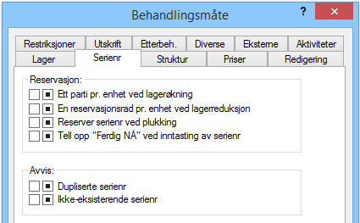

Felt i fanen Serienr | Forklaring
Reservasjon:
Ett parti pr. enhet ved lagerøkning | Du krysser av dette feltet hvis du ønsker et vareparti pr. serienummer for en vare. Visma Business genererer et vareparti pr. serienummer ved varemottak, produksjon kreditnota og andre lagerøkninger.
En reservasjonsrad pr enhet ved lagerreduksjon | Du krysser av dette feltet hvis du ønsker en reservasjonsrad pr. serienummer for en vare. Visma Business genererer en reservasjonsrad pr. serienummer ved ferdigmelding av salgsordre, vareforbruk, produksjon og andre lagerreduksjoner.  Du krysser av dette feltet hvis du kun ønsker å generere reservasjoner ved utlevering med serienummer og ikke ved mottak. Det vil sikre sporbarheten av serienummer fordi det blir produsert en lagertransaksjon pr. reservasjon.
Reserver serienr. ved plukking | Som standard blir det ikke foretatt reservasjon når du har registrert et produkt som serienummer. Du må krysse av dette feltet hvis du ønsker at plukklisten skal generere reservasjonslinjer.  Ordrelinjene blir behandlet av plukklisten noe som gjør det mulig å kjøre plukkliste og angi hvilke serienummer som ble plukket ved ferdigmelding.  Tabellen Lagersaldoer blir oppdatert med reservert antall uten at Visma Business genererer reservasjonslinjer. Ordrelinjen blir oppdatert i feltene for Plukket og Plukket uten reservasjon. Ved ferdigmelding av denne ordrelinjen blir ikke tabellen Lagersaldoer oppdatert med reservert antall, da det ble gjort ved utskrift av plukkliste.
Tell opp Ferdig NÅ ved inntasting av serienr. | Hvis du krysser av her øker feltet Ferdig NÅ på ordrelinjen når du registrerer serienummer i tabellene Ordrelinjer, Reservasjoner og Serienummer.  Feltet Ferdig NÅ blir satt til 1 på ordrelinjen og overskriver eventuelle andre verdier når du registrerer serienummer.  I tabellen Reservasjoner blir feltet Ferdig NÅ satt til 1 hvis linjen ikke er realisert. Partinummer blir hentet fra varepartiet med samme serienummer.  Hver gang du registrerer serienummer i tabellen Serienr. øker feltet Ferdig NÅ på ordrelinjen med 1. Hvis du sletter feltet Serienr. blir feltet Ferdig NÅ redusert.  Du kan hente fram feltet Oppgi serienr til ordrelinjene som viser den samme avmerkingen. Hvis du redigerer i dette feltet blir det tilhørende feltet i dialogen Behandlingsmåte oppdatert.  Merk: Hvis du vil legge inn ”Serienr.” før ferdigmelding av lagerøkningen i tabellen "Reservasjoner" kan du ikke benytte deg av avkrysningen "Tell opp "Ferdig NÅ" ved inntasting av serienr.", under fanen ”Serienr.” i dialogen ”Behandlingsmåte” på ordrelinjen.
Avvis:
Dupliserte serienr | Du krysser av feltet hvis du ønsker å avvise gjentagelser av samme serienummer for en ordrelinje i tabellene Serienr. og Reservasjoner. Da hindrer du dobbelregistrering med strekkodeleseren.  Ved en lagerøkning i tabellene Ordrelinjer og Reservasjoner gjør Visma Business en sjekk i tabellen Produkttransaksjoner om dette serienummeret er benyttet tidligere.
Ikke-eksisterende serienummer | Hvis du krysser av dette feltet sjekker Visma Business om registrert serienummer ligger i tabellen Varepartier.  Fra tabellene Ordrelinjer og Reservasjonslinjer får du melding på statuslinjen hvis serienummeret eksisterer fra før, mens i tabellen Serienr. får du en meldingsdialog i skjermbildet.

Fanen Struktur
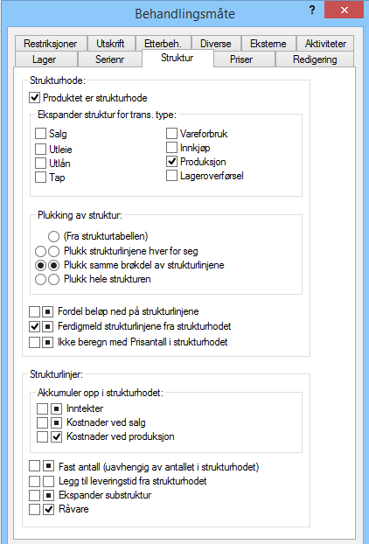

Felt | Forklaring
Strukturhode:
Produktet er strukturhode | Angir at det finnes en struktur hvor dette produktet er strukturhode. Åpner for at det kan angis når strukturen skal ekspanderes og hvordan strukturlinjene skal behandles.
Ekspander struktur for transtype:
Salg  Utleie  Utlån  Tap  Vareforbrik  Innkjøp  Produksjon  Lageroverførsel | Angir når en struktur skal ekspanderes. Strukturer som skal ekspanderes ved produksjon, skal normalt ikke ekspanderes for andre transtyper. Strukturhodet ved produksjon vil normalt være lagerhåndtert.  Strukturer som ekspanderes ved salg vil ofte ha strukturhode som er unntatt lagerhåndtering.
Plukking av struktur:
Plukk strukturlinjene hver for seg | Hvis du ikke velger noe annet blir strukturlinjene plukket hver for seg som andre ordrelinjer.
Plukk samme brøkdel av strukturlinjene | Velger du dette alternativet blir det plukket samme andel av antallene på alle ordrelinjer som inngår i strukturen. Ordrelinjen med lavest andel bestemmer hvor mye som blir plukket. Når ikke alt blir plukket på strukturlinjen, blir andelen beregnet på følgende måte:  Plukket antall på hver strukturlinje blir avrundet til nærmeste antall delelig med kvotienten mellom totalt antall på strukturlinjen og totalt antall i strukturhodet.  Feltet Gjenstår å plukke i strukturhodet viser hvor mange komplette strukturer som gjenstår å plukke.
Plukk hele strukturen | Velger du Plukk hele strukturen blir strukturen kun plukket dersom alle antallene lar seg plukke.
Fordel beløp ned på strukturlinjene | Hvis du setter hake her blir beløpet i strukturhodet fordelt ned på strukturlinjene ved ekspandering av strukturen.  Vekter: Fordelingen skjer da i henhold til verdiene i feltet Strukturvekt i tabellen Strukturer. Beløpet på en strukturlinje blir satt lik beløpet i strukturhodet multiplisert med vekten for linjen og dividert med summen av vektene.  Beregne priser: Prisene på strukturlinjene blir beregnet samtidig som beløpet på linjen dividert med antallet på linjen. Avmerkingen gjelder strukturhoder med transaksjonstype 1 og medfører automatisk at Visma Business setter hake for ikke å hente pris på strukturlinjene når strukturen blir ekspandert.  Behandle substrukturer: Hvis du avmerker for å ekspandere substruktur i tabellen Strukturer blir beløpet på en strukturlinje fordelt videre ned på under/undervarelinjene. Du må avmerke for å fordele beløp ned på strukturlinjene i den 2. kolonnen i dialogen til strukturhodet eller i tabellen Strukturer.  Rekalkulere: Hvis du endrer pris, rabatter eller andre felter som gjør at beløpet i aktuell valuta blir endret på ordrelinjen til et strukturhode, blir beløpene og prisene på strukturlinjene beregnet på nytt.
Ferdigmeld strukturlinjene fra strukturhodet | Merker du av her så kan du ferdigmelde en struktur fra Hovedvaren og den vil automatisk beregne et forhold på strukturlinjene. Det forutsetter samtidig at avmerkningen for Plukk samme brøkdel av strukturlinjene er benyttet.
Ikke beregn med prisantall i strukturhodet | Hvis du har kryss i dette feltet, blir beløpet i strukturhodet multiplisert med prisantall på produktet i strukturhodet, og ikke med prisantall på ordre med transaksjonstype "7. Produksjon".
Strukturlinjer:
Akkumuler opp i strukturhodet: Inntekter | Avmerker du dette feltet blir inntekter på salgsordrelinjer akkumulert opp i strukturhodet. Hvis du har ordrer med transaksjonstype 2 Utleie og 3 Utlån forutsetter det at du har angitt leiepris i tabellen Pris- og rabattmatrise. Akkumuleringen skjer når du lagrer og på ordredokumenter. For å unngå dobbel bokføring må du avmerke tilsvarende felt for bokfør inntekter på siden Etterbehandling.
Akkumuler opp i strukturhodet: Kostnader ved salg | Avmerker du dette feltet blir kostnader på salgsordrelinjer akkumulert opp i strukturhodet. Akkumuleringen skjer når du lagrer og på ordredokumenter. For å unngå dobbel bokføring må du avmerke tilsvarende felt for bokfør kostnader ved salg på siden Etterbehandling.
Akkumuler opp i strukturhodet: Kostnader ved produksjon | Avmerker du dette feltet blir kostnader og beløp på produksjonsbestillinger akkumulert opp i strukturhodet. Akkumuleringen skjer når du lagrer og på ordredokumenter. For å unngå dobbel bokføring må du avmerke tilsvarende felt for bokfør kostnader ved produksjon på siden Etterbehandling.
Fast antall (uavhengig av antallet i strukturhodet) | Setter du hake her blir ikke antallet på strukturlinjen multiplisert opp med antallet i strukturhodet når strukturen ekspanderer eller om du senere endrer antallet i strukturhodet.
Legg til leveringstid fra strukturhodet | Setter du hake her blir leveringstid og transporttid fra strukturhodet lagt til ved beregning av ønsket leveringsdato og ankomst-/avgangsdato på innkjøps- og produksjonsordrer. Det blir også lagt leveringstid og transporttid fra strukturlinjen.
Ekspanderende substruktur | Strukturlinjene er selv strukturhode i underliggende struktur (substruktur) og skal ekspanderes samtidig med hovedstrukturen.
Råvare | Strukturlinjene er vareforbruk i produksjon

Merk at alternativene under overskriften «Strukturlinjer» bare er relevant for strukturlinjene; høyre kolonne. Her krysses det av om den behandlingsmåten som er angitt på strukturlinjene skal overstyres fra strukturhodet. Når det på strukturhodet er krysset av slik;
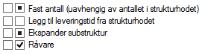
så betyr dette at «Fast antall» og «Ekspanderende substruktur» ikke skal overstyres fra strukturhodet. Her skal behandlingsmåten settes på strukturlinjene. Når det gjelder «Legg til leveringstid fra strukturhodet» skal det ignoreres selv om det er satt slik på strukturlinjene. Vi kan kalle dette for negativ overstyring fra strukturhodet (tilsvarende valg på strukturlinjene ignoreres). For «Råvare» skal alle strukturlinjene merkes som dette, selv om det ikke er angitt slik på strukturlinjene. Vi kan kalle dette for positiv overstyring fra strukturhodet.
Behandlingsmåten som gjelder produktet (og strukturhodet) samles opp i feltene Beh.måte 1 – 8. Behandlingsmåten som angir positiv overstyring av strukturlinjene samles opp i feltene Beh.måte 1b, Beh.måte 2b, …3b, etc. Tilsvarende for behandlingsmåte som angir negativ overstyring av strukturlinjene fra strukturhodet; Beh.måte 1c, Beh.måte 2c, …3c, etc.
Se også punktet om Strukturer på side 53.

Fanen Priser
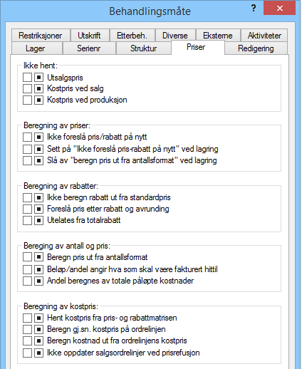

Felt | Forklaring
Ikke hent:
Utsalgspris | Setter du hake i dette feltet blir ikke utsalgsprisen hentet fram på salgsordrelinjer.
Kostpris ved salg | Setter du hake i dette feltet blir ikke kostprisen hentet fram på salgsordrelinjer.
Kostpris ved produksjon | Setter du hake i dette feltet blir ikke kostprisen og prisen hentet fram på produksjonsordrelinjer.
Beregning av priser:
Ikke foreslå pris/rabatt på nytt | Avmerker du dette feltet blir det ikke gjort oppslag i pris- og rabattmatrisen på salgs- utleie- og innkjøpsordrelinjer. Det gjelder kun hvis du allerede har registrert i feltet Pris.  Hvis du har kryss i feltene "Hent kostpris fra pris- og rabatt matrisen" og "Ikke foreslå pris/rabatt på nytt", blir kostprisen beholdt, selv om du velger et vareparti som har en annen kostpris.  Hvis du ikke har kryss i feltet "Beregn kostnad ut fra ordrelinjens kostpris", blir kostprisen på varepartiet også brukt på produkttransaksjoner og i bokføringen.  Merk: Dette krysset påvirker ikke oppdateringen av priser når du kjører behandlingsmenyvalget "Rekalkuler priser". Det påviker heller ikke prisoppdateringer som blir foretatt andre steder i Visma Business. Krysset påviker kun prisoppdatering ved registrering av ordre.
Sett på ikke foreslå pris/rabatt på nytt ved lagring | Avmerker du dette feltet blir parameteren Ikke foreslå pris/rabatt på nytt aktivisert og Visma Business gjør ikke oppslag i pris- og rabattmatrisen på salgs- utleie- og innkjøpsordrelinjer ved lagring. Det gjelder kun hvis du allerede har registrert i feltet Pris.
Slå av beregn pris ut fra antallsformat ved lagring | Avmerker du dette feltet blir parameteren Beregn pris ut fra antallsformat fra feltene Til, Fra og Faktor slått av ved lagring. Dette avhenger av hvilket antallsformat du har valgt. Det blir da ikke gjort oppslag i pris- og rabattmatrisen.
Beregning av rabatter:
Ikke beregn rabatt ut fra standardpris | I dette feltet setter du hake hvis du ikke ønsker å beregne rabatt ut fra feltene for standardpris i aktuell valuta og standard valuta når du gjør oppslag i pris- og rabattmatrisen. Gjelder på salgs- utleie- og innkjøpsordrelinjer.  Når du bokfører blir da en eventuell endring av prisen på ordrelinjen i forhold til den prisen som blir foreslått fra pris- og rabattmatrisen, ikke bokført som rabatt.  Se omtale av bokføring av rabatter i punktet om Avgifts- og bokføringsopplysninger.
Foreslå pris etter rabatt og avrunding | Avmerker du dette feltet blir rabatten trukket fra i prisen med det samme ved oppslag i pris- og rabattmatrisen på salgs- og utleieordrelinjer.
Utelates fra totaltabatt | Produktet skal ikke tas med ved beregning av totalrabatt. Dette gjelder typisk for frakt og liknende.
Beregning av antall og pris:
Beregn pris ut fra antallsformat | Avmerker du dette feltet blir pris i stedet for antall beregnet ut fra feltene Til, Fra og Faktor. Dette avhenger av hvilket antallsformat du har valgt. Det blir da ikke gjort oppslag i pris- og rabattmatrisen.
Beløp/andel angir hva som skal være fakturert hittil | Hvis du avmerker dette feltet blir beløpet eller andelen på ordrelinjen tolket som fakturert hittil, etter denne faktureringen. Dette kan gjelde både á konto og fastpris.
Andel beregnes av totale påløpte kostnader | Ikke totale inntekter som normalt ved avregningsfakturaer.
Beregning av kostpris:
Hent kostpris fra pris- og rabattmatrisen | Avmerker du feltet blir kostprisen på avgangsordrelinjer hentet fra pris- og rabattmatrisen i stedet for tabellen Lagersaldoer. I tabellen Reservasjoner blir det fortsatt hentet de virkelige kostprisene fra varepartiene.  Du bør ikke merke feltet på tjenester og andre produkter som ikke skal være med i lagerhåndteringen. Visma Business henter her uansett kostprisene fra pris- og rabattmatrisen.  Hvis du har kryss i feltene "Hent kostpris fra pris- og rabatt matrisen" og "Ikke foreslå pris/rabatt på nytt", blir kostprisen beholdt, selv om du velger et vareparti som har en annen kostpris.  Hvis du ikke har kryss i feltet "Beregn kostnad ut fra ordrelinjens kostpris", blir kostprisen på varepartiet også brukt på produkttransaksjoner og i bokføringen.
Beregn gj. sn. kostpris på ordrelinjen | Du avmerker dette feltet hvis du ønsker å sette kostprisen på ordrelinjen til et veid gjennomsnitt av kostprisene på reservasjonslinjene. Verdien blir satt når du reserverer eller endrer kostpriser for avgangsordrelinjer i tabellen Reservasjoner. Dette blir gjort ut fra de reserverte antallene og kostprisene, når hele antallet på ordrelinjen er reservert.  Merk at om dette er angitt i Ordrebehandling så gjelder det alle produkter, selv om det ikke er satt på det enkelte produkt.
Beregn kostnad ut fra ordrelinjens kostpris | Har du kryss i dette feltet blir kostnaden beregnet og bokført ut fra kostprisen på ordrelinjen, ikke fra kostprisen på varepartiet som er standard ved lagerhåndtering.  Merk: Feltet "Midlertidige kostnader" under "Tans.status" blir da ikke krysset av, og produkttransaksjonene blir ikke oppdatert med korrekt kostpris ved varemottak, men beholder verdien fra ordrelinjen. Vi fraråder normalt dette alternativet.
Ikke oppdater salgsordrelinjer ved prisrefusjon | Setter du hake i dette feltet blir ikke prisene på salgsordrelinjer og refusjonslinjer oppdatert.

Se også Pris/rabatt-behandling på side 18.

Fanen redigering
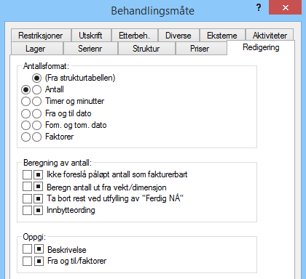

Felt | Forklaring
Antallsformat:
Antall | Antall beregnes ved å registrere Fra og Til; differansen er antall.
Timer og minutter | Fra og Til er kl.sl. og antall er timer eller minutter.
Fra og til dato | Fra og Til er dato og antall er dager mellom de to.
Fom. og tom. dato | Fra og Til er dato og antall er dager fra og med, til og med. Er Fra og Til like bir antall = 1
Faktorer | Velger du denne trykknappen blir produktet av feltene Fra, Til og Faktor 3 foreslått som Antall og Påløpt, i stedet for differansen mellom Til og Fra.
Beregning av antall:
Ikke foreslå påløpt antall som fakturerbart | Du kan avmerke dette feltet hvis du ikke ønsker å fordoble verdiene i feltet Påløpt antall til feltet Antall. Du må da fylle ut feltet selv hvis du ønsker å fakturere noe.
Beregn antall ut fra vekt/dimensjon | Du avmerker feltet hvis du ønsker å beregne feltet Antall på ordrelinjene når du fyller ut antall i grunnenhet, dimensjoner eller vekt totalt for linjen. Visma Business dividerer med vedkommende pr. enhet-faktor.
Ta bort rest ved utfylling av Ferdig NÅ | Hvis du avmerker dette feltet blir det ikke stående noen rest igjen da det blir satt Antall lik Ferdig NÅ når du fyller ut
Oppgi:
Beskrivelse | Avmerker du dette feltet stopper feltpekeren i feltet Beskrivelse. Det kan være ønskelig dersom produktnummeret fungerer som et fellesnummer for flere produkter, eller det er en tekstlinje.
Fra og til/faktorer | Avmerker du dette feltet stopper feltpekeren i feltene Fra, Til og Faktor 3 og hopper over Påløpt.

Fanen Restriksjoner
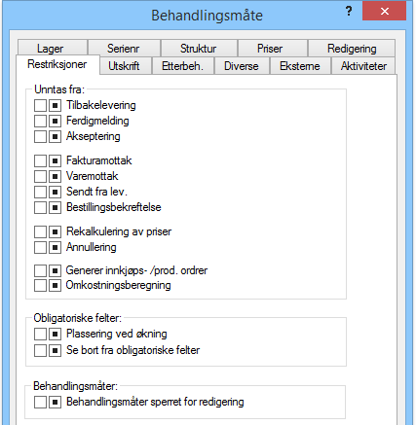

På denne siden kan du avmerke felter for å unnta produktene fra behandlingsmenyvalg og utfylling eller behandling av tilhørende felter.
Felt | Forklaring
Unntas fra:
Tilbakelevering | Har du kryss i dette feltet blir ikke mulig å utføre tilbakelevering.
Ferdigmelding | Har du kryss i dette feltet blir ikke mulig å utføre tilbakelevering.
Akseptering | Har du kryss i dette feltet blir ikke mulig å endre ordretypen fra 5 til 1 (fra tilbud eller forespørsel til normal eller direkteordre).
Fakturamottak | Har du kryss i dette feltet blir ikke mulig å utføre fakturamottak.
Varemottak | Har du kryss i dette feltet blir ikke mulig å utføre varemottak.
Sendt fra lev. | Har du kryss i dette feltet blir ikke mulig å utføre Sent fra lev. på innkjøpsordrelinje.
Bestillingsbekreftelse | Har du kryss i dette feltet blir ikke mulig å utføre bekreft på innkjøpsordrelinje.
Rekalkuler priser | Har du kryss i dette feltet blir ikke mulig å rekalkulere priser.
Annulering | Har du kryss i dette feltet blir ikke mulig å annulere ordrelinjen.
Tilbakelevering | Har du kryss i dette feltet blir ikke mulig å utføre tilbakelevering.
Generer innkjøps- /prod. ordrer | Har du kryss i dette feltet blir ikke ordrelinjen generert ved automatisk ordregenerering. Flagget "Unnta fra ordregenerering" blir automatisk satt i feltet "Ord.linjestatus" når ordrelinjen blir opprettet.
Omkostningsberegning | Har du kryss i dette feltet blir produktet unntatt fra kostprispåslag og fraktomkostninger fra ordrehodet.
Obligatoriske felter:
Plassering ved økning
Se bort fra obligatoriske felter | Hvis du har avmerket feltet Obligatorisk i dialogen til menyvalget Rediger/Utfyllingsregler ser du røde spørsmålstegn i feltene på ordrelinjene. Avmerker du Se bort fra obligatoriske felter blir ikke spørsmålstegnene synlige
Behandlingsmåte:
Behandlingsmåter er sperret for redigering | På ordrelinje er det ikke tillatt å endre behandlingsmåten

Fanen Utskrift
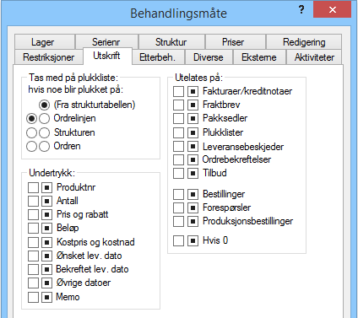

Felt | Forklaring
Tas med på plukkliste hvis noe blir plukket på:  - Ordrelinjen  - Strukturen  - Ordren | Ordrelinjer blir kun tatt med på plukklister dersom du plukker noe på dem. Du kan alternativt velge å ta dem med dersom noe blir plukket på noen av linjene. Det kan være en eventuell struktur som de inngår i, eller når noe blir plukket på ordren. Valget for Strukturen kan du sette både på strukturhoder og strukturlinjer.  Valget for om ordrelinjen skal bli skrevet ut på plukklisten hvis noe har blitt plukket av strukturen, gjelder også om strukturhodet har blitt plukket.
Undertrykk:
- Produktnr.  - Antall  - Pris og rabatt  - Beløp  - Kostpris og kostnad  - Ønsket lev. dato  - Bekreftet lev. dato  - Øvrige datoer  - Memo | Du kan avmerke for om du ikke ønsker å vise verdier i disse feltene. Det kan for eksempel være aktuelt og ikke vise produktnummer hvis de blir brukt som tekst- og grupperabattkoder.  Du kan også for eksempel unnta leveringsdato fra utskrift på strukturlinjer, hvis du skal levere strukturen samlet.  - "Ønsket lev. dato" - undertrykker "Ønsket lev. dato  - "Bekreftet lev. dato" - undertrykker "Bekreftet lev. dato"  - "Øvrige datoer" - undertrykker "Oppr. bekr. lev. dato", "Sendt dato" og "Ankomst-/avgangsdato"  Du kan avmerke feltet Memo hvis du ikke ønsker å vise ordrelinjememoer på ordredokumenter.
Utelates på:
- Fakturaer/kreditnotaer  - Fraktbrev  - Pakksedler  - Plukklister  - Leveransebeskjeder  - Ordrebekreftelser  - Tilbud  - Bestillinger  - Forespørsler  - Produksjonsbestillinger  - Hvis 0 | Du kan avmerke feltene hvis du ikke ønsker å skrive ut ordrelinjer på diverse ordredokumenter. Selv om ordrelinjen blir unntatt fra utskrift blir de likevel tatt med i totalene. Fakturaer og kreditnotaer blir både statistikkført og bokført.  Du kan avgrense hva som ikke skal være med på utskrifter når antallet er 0, ved å avmerke feltet Hvis 0. Dette kan være aktuelt i forbindelse med strukturer hvor du fyller inn antall etter utvidelse, og ikke ønsker å vise linjer som ikke har noe antall.

Fanen Etterbehandling
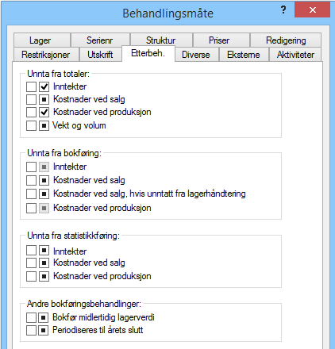

Felt | Forklaring
Unnta fra totaler:  - Inntekter  - Kostnader ved salg  - Kostnader ved produksjon  - Vekt og dimensjoner | Du kan avmerke feltet Inntekter hvis du ikke ønsker at ordrelinjen skal bli regnet med i ordresummer og gruppesummer. Da unngår du dobbel summering av beløp/kostnader i strukturhodet og på strukturlinjene. Det kan være når enten pris/kostpris blir foreslått begge steder, eller beløp/kostnader blir akkumulert opp i strukturhodet.  Du kan også utelate vekt og dimensjoner fra å bli beregnet fra ordrelinje til ordrehodet.  Merk: Avmerking i dette feltet utelater automatisk også raden fra å bli bokført.
Unnta fra bokføring:  - Inntekter  - Kostnader ved salg  - Kostnader ved salg, hvis unntatt fra lagerhåndtering  - Kostnader ved produksjon | Hvis du avmerker feltet Inntekter blir ikke summene bokført under bokføring. Når du avmerker for å unnta totaler blir det tilsvarende valget for å unnta fra bokføring nedtonet.  Hvis ordrelinjen ikke skal være med når du bokfører inntektene, blir den ikke med i reskontrobeløpet og i hovedboktransaksjoner for salg, rabatt, tillegg, spesialavgift, fakturagebyr, mva og avrunding.  Hvis kostnader ikke skal være med når du bokfører, blir det ikke produsert bilag med hovedboktransaksjoner for varekostnad, frakt og toll.  Selv om beløp på strukturlinjer blir akkumulert opp i strukturhodet, kan du velge å bokføre strukturlinjene i stedet for strukturhodet. Det er aktuelt fordi de kan ha ulike avgifts- og bokføringsgrupper og kontosett.  «Unnta fra bokføring; kostnader ved salg, hvis unntatt fra lagerhåndtering» er beregnet på varer som normalt lagerhåndteres slik at det ikke bokføres solgte varers kost om ordrelinjen unntas lagerhåndtering. Dette kan være egnet for å unngå at balanseverdiene øker ved kreditering etter reklamasjon hvis man ikke har satt opp alternative Avg. & bokføringsgrupper.
Unnta fra statistikkføring:  - Inntekter  - Kostnader ved salg  - Kostnader ved produksjon | Hvis du avmerker feltet Inntekter blir ikke prisfelter og beløp fylt ut på produkttransaksjonene.  Hvis du avmerker feltet Kostnader blir ikke kostprisfeltene ved salg og påløpte kostnader fylt ut på produkttransaksjonene. På produksjonsordrer gjelder avmerkingen for kostnader både feltene som viser aktuell pris/beløp og kostpris med videre.  Hvis du har avmerket for ikke å ta med både inntekter og kostnader i statistikkføringen, blir det ikke produsert produkttransaksjoner. Det kan for eksempel være aktuelt for å begrense plassforbruket og tidsforbruket for produkter som du ikke har behov for å følge opp statistikkmessig.
Andre bokføringsregler:
Bokfør midlertidig lagerverdi | Hvis du krysser av dette feltet får du bokført varekostnaden debet/kredit ved ferdigmelding, og ved fakturamottak og fakturering blir disse føringene tilbakeført.
Periodiser til årets slutt | Har du kryss i dette feltet kan du periodisere inntektene og kostnadene på et salg fra salgsdato og fram til 31.12.  Merk: Denne beregningen benytter seg ikke av regnskapsperioder, men gjelder for kalenderåret.

Fanen Diverse
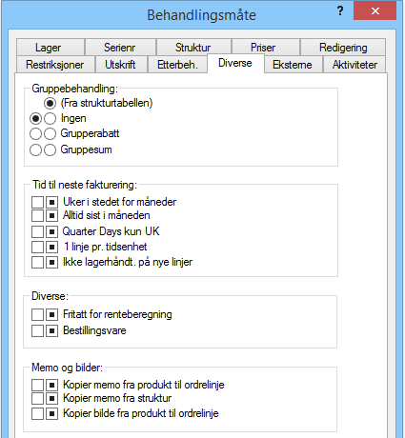
Felt | Forklaring
Gruppebehandling:  - Ingen  - Grupperabatt  - Gruppesum | Du kan legge inn linjer for å beregne grupperabatter eller -summer på ordrer. Du taster da inn produktnummeret til en rad i tabellen Produkter hvor du har valgt Grupperabatt eller Gruppesum i behandlingsmåtedialogen. Du kan også legge inn standard tekst i feltet Beskrivelse.  Du angir rabattens eller tilleggets størrelse i rabattfeltene på ordrelinjen. Tillegg angir du med negativt fortegn. Du kan også fylle ut rabattfeltene selv om du velger Gruppesum, som da gjør at rabatten blir trukket fra i summen som du ser på linjen.
Tid til neste fakturering:
Avmerker du disse feltene blir feltet Tid til neste på ordrelinjen behandlet på en annen måte.
Uker i stedet for måneder | Hvis du ikke avmerker feltet Uker i stedet for måneder er tidsenheten for feltet Tid til neste måneder.
Alltid sist i måneden | Avmerkning her fører til at neste ordrelinje blir lagt til den siste dato i måneden og vil da bli 30., 31. eller 28 avhengig av hvor mange dager det er i måneden.
Quarter Days kun UK | Blir ikke brukt her i landet, men Quarter days er et begrep spesielt i U. K og gjelder utleie av property. Dagene er 25.3, 24.6, 29.9 og 25.12. Det blir forutsatt at det er krysset for siste i måneden og hvis Quarter days avkrysses, så blir Sist i måneden satt automatisk.
1 linje pr. Tidsenhet | Hvis du avmerker feltet 1 linje pr. tidsenhet blir det vist en linje pr. uke eller måned.
Ikke lagerhåndtering på nye linjer | Hvis du har registrert i feltet Tid til neste på en ordrelinje, for eksempel ved utleie ordre, blir det lagt til en ny ordrelinje ved fakturering. Denne ordrelinjen blir ikke lagerbehandlet hvis du har krysset av feltet Ikke lagerbehandling på ny rad.
Diverse:
Fritatt for renteberegning | Hvis du avmerker dette feltet blir ordrelinjen fritatt for renteberegning.
Bestillingsvare | Du kan avmerke feltet hvis produktet er en bestillingsvare som normalt ikke har noen lagerbeholdning. Du kan hente fram feltet Best. vare til ordrelinjen, som viser den samme avmerkingen. Hvis du ønsker å endre feltet blir også det tilhørende behandlingsmåtefeltet oppdatert
Memo og bilder:
Kopier memo fra produkt til ordrelinje | Hvis du avmerker dette feltet blir memo fra tabellen Produkter kopiert til ordrelinjene slik at det kommer fram på ordren.
Kopier memo fra struktur | Hvis du har kryss i dette feltet, blir memofilnavnet som er registrert på strukturlinjene kopiert til ordrelinjene.
Kopier bilde fra produkt til ordrelinje | Hvis du avmerker dette feltet blir bildefilnavnet fra tabellen Produkter kopiert til ordrelinjene slik at det kommer fram på ordren.

Fanen Eksterne
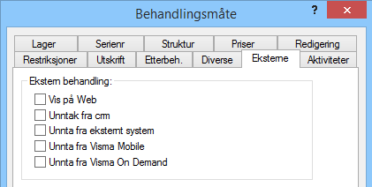
Felt | Forklaring
Visma på Web | Har du kryss i dette feltet, blir ikke dette produktet vist i Visma Zpider.
Unntas fra Visma CRM | Har du kryss i dette feltet, blir ikke dette produktet overført til Visma CRM.
Unnta fra eksternt system | Ingen funksjon i VB, men kan brukes til å unnta produktet fra ekstent system.
Unnta fra Visma Mobile | Ingen funksjon i VB, produktet vises ikke i Visma Mobile.
Unnta fra Visma On Demand | Ingen funksjon i VB, produktet vises ikke i Visma On Demand.

Fanen Aktiviteter
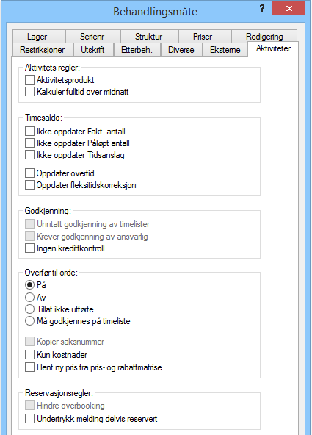
Disse valgene gjelder produkter som brukes i timeregistreringen og hvordan de påvirker aktiviteter og timesaldo, og forklares ikke her.

Andre vesentlige egenskaper til produkter
Std. uts. enh. angir den enhet som blir foreslått på ordrelinjen. Enhetene må legges opp i enhetstabellen og dersom Enhet skal vises på ordredokumenter i andre språk enn standard språk må navnet på enheten legges opp i teksttabellen (Teksttype=16). Vær forsiktig med bruk av antallsomregning. Se
Antall pr. enhet angir at det som antall som registreres på ordrelinjen er et annet enn det som lageret blir endret med. Hvis det kjøpes inn 1 rull med tau som er på 50 meter og tau telles og selges i meter kan man på leveringsalternativet (og innkjøpsordren) angi en enhet med antallsomregning. På ordrelinjen finnes feltet Antall i grunnenhet og det er dette antallet som viser hva som vil gå inn/ut av lager. På produkttransaksjonene finnes feltet Lagerbevegelse. Dette er en fortegnsriktig versjon av Antall i grunnenhet som gjør det mulig å summere Lagerbevegelse på tvers av transtyper. Alle transtyper som tar varer ut av lager (salg, tap, vareforbruk) gir negativ lagerbevegelse (med mindre det er negativt antall), mens transtyper som gir vareinngang (kjøp, produksjon) gir positiv lagerbevegelse. Skal man bruke antallsomregning så anbefales det at vinduene som brukes til varemottak og ferdigmelding viser antall, enhet, antall pr. enhet og antall i grunnenhet. Det samme gjelder for plukkliste og muligens også pakkseddel.
Normalt lager brukes ved rutinen opprett lagersaldo. Det anbefales at kostpris er lagt inn i pris/rabatt-matrisen slik at FIFO-pris blir satt på lagersaldoen. Hvis det i ordrebehandling er angitt Lager fra produkt vil Normalt lager bli foreslått som lager på nye ordrelinjer.
Erstatn.produkt fungerer slik at om et produkt er erstattet av annet produkt og dette nye produktet er angitt som erstatn.produkt for det gamle, så vil VB bytte ut gammelt produktnr med erstatn.produkt ved registrering av nye ordrelinjer. Det kan være gunstig å angi i Best.beh. på lagersaldoene at produktet utgår av sortiment slik at alle lagersaldi er tomme før erstatn.produkt settes. For produkter som er utgått kan det opprettes et produkt «UTGÅTT» med alle mulige restriksjoner og deretter angi «UTGÅTT» som erstatn.produkt for produkter som er utgått. I oppslagsvindu for produkt kan man med fordel ekskludere produkter med erstatn.produkt.
GTIN item no omtales tidvis som EAN-kode. Det kan angis i Produkt-/kontosøk behandling at søk på produkt også skal omfatte søk i GTIN item no.
Lengde, Bredde, Areal, Høyde, Volum, Densitet, Nettovekt, Tara og Bruttovekt blir kopiert over til ordrelinjer som Lengde pr. enhet, Bredde pr. enhet, etc. og multiplisert med antall slik at man på ordrelinjen kan se samlet Lengde, Bredde, etc. Disse feltene summeres opp i ordrehodet og kan skrives ut på ordredokumentene og eventuelt brukes som grunnlag for kontroll eller beregning av frakt. Merk at Areal blir automatisk kalkulert som Lengde x Bredde, Volum som Areal x Høyde, Nettovekt som Volum x Densitet og Bruttovekt som Nettovekt + Tara.
Prisenhet er hvilket felt Pris etter rabatt skal multipliseres med for å komme frem til Beløp. Standard er Antall, men det kan velges Antall i grunnenhet, Lengde, Areal, Volum eller Nettovekt.
Prisantall brukes om prisen gjelder for et antall som ikke er 1. Enkelte bransjer har det slik at man selger pakker av 1000, oppgir 1000 som antall, men angir en pris pr. 1000. Da er må prisantall settes til 1000.
Ønsket dekn.grad kan settes på produkt slik at det gis varsel ved registrering av salgsordre om pris etter rabatt gir en for lav dekningsgrad.
Produktprisgr.1, 2 og 3 brukes ved oppslag i pris/rabattmatrisen. Se nedenfor.
I tillegg finnes det en rekke frie felt for registrering av opplysninger eller klassifiseringer som ikke egentlig har noen spesiell funksjon i VB, men som kan brukes til oppslag og grupperinger:
- Opplysning 1 – 8 (tekst; inntil 40 tegn)
- Gr.1 – 12 (heltall; forklarende tekst kan legges i teksttabellen)
- Produkttype 1 – 3 (heltall; forklarende tekst kan legges i teksttabellen)
- Produktkateg. 1 – 8 (heltall med hierarki; forklarende tekst kan legges i teksttabellen)
- Fri 1 – 4 (desimaltall)
- Trans.opplysning 1 – 4 (tekst; inntil 40 tegn) tas med til ordrelinje og videre til produkttransaksjon
- Alle ansvarsenheter (typisk avdeling, prosjekt, kampanje, etc.)

Leveringsalternativer
I Visma Business kan man legge opp en eller flere leveringsalternativ for en vare. I standard skjermbilder ligger leveringsalternativer i skjermbildet for å opprette produkter.
Leveringsalternativene inneholder foruten vårt produktnummer og lev.nr muligheten til å legge inn leverandørens produktnr og beskrivelse. Ved utskrift av bestilling kan man velge å vise disse i stedet for egne produktnr og beskrivelse. I utskriftsdialogen ligger dette under Avansert, men kan settes fast i vindu:
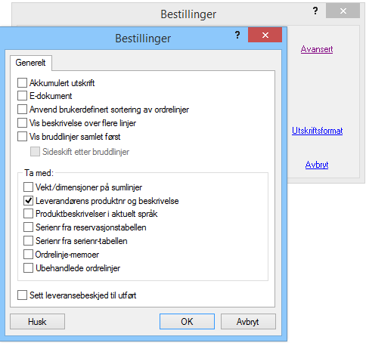
Ved registrering av innkjøpsordre bruker VB feltene fra tabellen slik at det som er angitt som Økonomisk innkjøpsmengde foreslås som Antall. Frakt 1 – 4, Toll, Fraktbeh., Kostprispåslag %, Lev.tid, Transp.tid kopieres til innkjøpsordrelinjen. På innkjøpsordrelinjen beregnes Kostpris (kr) som Pris etter rabatt (kr) pluss tillegg for frakt, toll, etc. Dette blir etter hvert varepartiets kostpris.
Dersom man forsøker å legge en manuell innkjøpsordre mot en leverandør som mangler leveringsalternativ, vil systemet gi en advarsel om at den ikke finner noe leveringsalternativ, men bestillingen vil være fullt ut funksjonabel med unntak av parametere som ligger på lev. alt. tabellen.
Som standard ved generering av innkjøpsordre fra salg / vareforbruk produksjon eller lagersaldo (bestillingsforslag), blir leveringsalternativ 1 (egentlig det alternativ som har lavest sort.sekv.nr) valgt dersom annet ikke er oppgitt. Skal det legges inn et nytt foretrukket leveringsalternativ, må det brukes alternativer Sett inn. Dersom produktet skal produseres må det krysses av for Produksjon. Produksjonstiden angis i kolonnen Produksjonstid.

Oppgave 1 og 2

Pris/rabattmatrisen
Priser registreres i en egen tabell som heter pris og rabattmatrisen. Det vanlige i VB er at man har en eller flere rader i denne tabellen for å styre pris eller rabatt.
Når man setter opp innkjøpspriser er den vanligste metoden å gjøre dette på å legge inn en linje per leveringsalternativ man har. Eksempelvis kan det se ut som under.
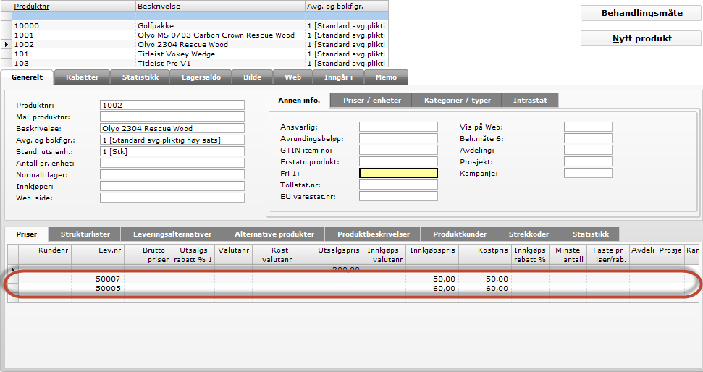
Avhengig av hvilken leverandør man da registrerer på ordren velger den henholdsvis 50 eller 60 kroner som pris.
Dersom det ikke er angitt noen Valutanr forstås Utsalgspris som angitt i standard valuta. Dersom salgsordren er i annen valuta foretar VB omregning til ordrens valuta. Det kan legges inn priser for ulike valutaer. Hvis det legges inn 47 (og dette er standard valuta) i Valuta-kolonnen vil det ikke bli foretatt omregning til annen valuta basert på denne linjen.
Tilsvarende gjelder for Innkjøpsvaluta og Innkjøpspris. Kostvaluta og Kostpris brukes bare for produkter som ikke er lagerhåndtert. For lagerhåndterte produkter brukes kostprisen som er gitt i pris/rabatt-matrisen bare ved opprettelse av lagersaldo (for å sette FIFO-pris) og på ordrelinjen om det i behandlingsmåten er angitt dette valget (som normalt bør unngås). Det kan i Pris/rabatt-behandling angis at kostpris skal hentes fra pris/rabattmatrisen hvis utsolgt, dvs. hvis det ikke er noe tilgjengelig på lagersaldo.
Dersom prisene er trinnvise er det to alternativer for utsalgspriser og ett for innkjøpspriser: For utsalgspriser kan man angi Antall 1, Antall 2, … sammen med Utsalgspris 2, Utsalgspris 3, etc. For antall på salgsordrelinjen opp til (men ikke med) Antall 1 brukes Utsalgspris. For antall fra og med Antall 1 til (men ikke med) Antall 2 brukes Utsalgspris 2. Slik fortsetter det til antall på salgsordrelinjen er lik eller over Antall 6, hvor altså Utsalgspris 7 benyttes.
Trenger man flere trinn eller har behov for tilsvarende på innkjøpsordre må man legge opp flere rader med stigende Minste antall.
Når VB gjør oppslag i Pris/rabatt-matrisen søkes det etter rader som tilfredsstiller det som er angitt på ordrelinjen. Hvis det er angitt bestemt prosjekt i pris/rabatt-matrisen og dette prosjektet ikke er angitt på ordrelinjen, så blir det ikke tilslag på denne linjen. På denne måten kan det legges inn flere priser på samme produkt som kan variere i forhold til kunde, kundeprisgruppe, prosjekt, etc. I tillegg til pris kopieres også Standardpris og Pristype til ordrelinjen.
En del kriterier kan settes i Pris/rabatt-behandling på side 18.

Strukturer
En struktur er en gruppe varer som i enkelte situasjoner skal behandles samlet. Strukturer i produksjon omtales senere i dokumentasjonen, slik at det som beskrives i dette avsnitt gjelder ikke for produksjon.
Hvis man driver en sportsbutikk med golf som spesialitet kan en struktur bestå av en bag, et assortert utvalg av golfkøller, hansker og et par håndklær. Typisk for en slik struktur vil være at strukturhodet er unntatt lagerhåndtering, mens strukturlinjene er lagerhåndtert. Vi oppretter et nytt produkt som kan kalles «Startpakke» og legger opp strukturlinjene i strukturtabellen knyttet til strukturhodet. Vindu Lager Kartotek Struktur vedlikehold er egnet for dette og strukturen kan se slik ut:
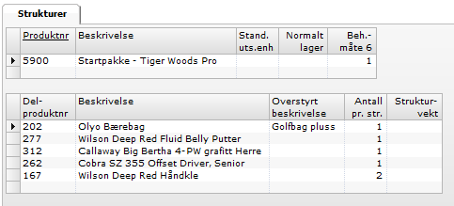
I behandlingsmåte på strukturhodet krysser vi av for at produktet (her 5900) er et strukturhode som skal ekspanderes ved salg. Når det nå registreres en salgsordre med produkt 5900 på ordrelinjen med 3 i antall, så ekspanderes strukturen automatisk:
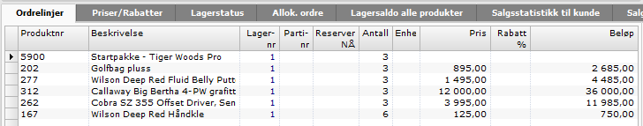
Endrer vi antall på strukturhodet så endres antall på strukturlinjene tilsvarende. Vi ser at produktnr 202 i strukturen er gitt en overstyrt beskrivelse og det er denne som blir beskrivelsen på ordrelinjen. Delproduktene i strukturtabellen «arver» behandlingsmåten fra produktene når strukturen legges opp, men kan gis annen behandlingsmåte. Endres behandlingsmåte på produkt, så endres ikke behandlingsmåten på strukturlinjen tilsvarende. Det må man være oppmerksom på når man endrer behandlingsmåte på produkter; samme produkt kan være inngå i en struktur – og da må man vurdere om ikke samme endring skal gjennomføres her. Så kan altså behandlingsmåte (se side 31 - 46) settes slik at strukturen behandles helt annerledes enn andre ordrelinjer, f.eks:
Vi legger inn en pris på strukturhodet, f.eks. 16.900,- slik at det blir rimeligere å kjøpe pakken enn innholdet hver for seg. Da skal vi angi at vi ikke skal hente pris på strukturlinjene.
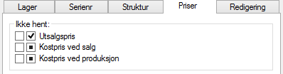
Vi angir at vi på ordrebekreftelse og faktura ikke skal vise strukturlinjene, mens vi på pakkseddel ikke skal vise strukturhodet. På plukklisten skal vi ta med både strukturhodet (til tross for at strukturhodet er unntatt lagerhåndtering) og strukturlinjene, men at vi bare skal plukke så mye at vi kan levere «hele» pakker. Dersom det bare er 4 stk. tilgjengelig av produktnr 167, skal det ikke plukkes mer enn 2 av alle de andre linjene. Da setter vi behandlingsmåten på strukturhodet slik:
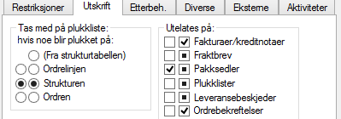

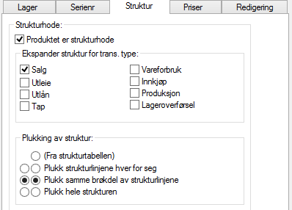

Det kan være mange fallgruver i bruk av strukturer. Selv om vi har angitt at VB ikke skal hente pris så er ikke det noen garanti for at en bruker (kanskje ved en inkurie) legger inn en pris på en av strukturlinjene og da vil fakturasummen ikke stemme med fakturalinjene (side vi har utelatt strukturlinjene på faktura). Dette kan vi løse ved å sette
Når «Unntas fra totaler» er satt så blir «Unntas fra bokføring» samtidig satt. Så bør nok inntektene også «Unntas fra statistikkføring».
Det som nå skjer er at inntektene tas fra strukturhodet, mens solgte vares kost tas fra strukturlinjene. Totalt sett blir dette korrekt nok, men om det foretas en lønnsomhetsanalyse pr. produkt og vi har solgt svært mange startpakker så kan nok en controller med begrenset forståelse for logistikken i VB konkludere med at man bør selge flere startpakker og slutte med bag’er, køller og håndklær.
Et alternativ er da å fordele inntektene med på strukturlinjene. Da må vi ta stilling til hvor mye av pakkeprisen som skal henføres til hver av strukturlinjene. Det er dette vi bruker strukturvekten til:
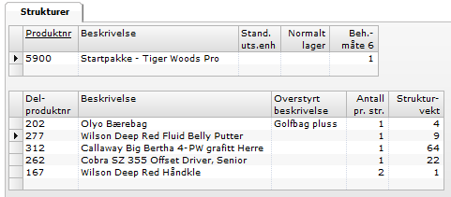
Vi krysser av i behandlingsmåte på strukturhodet at beløpet skal fordeles ned på strukturlinjene.
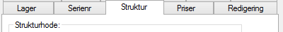
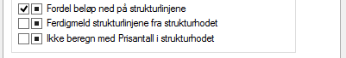
Og så er det nå beløpet på strukturhodet som skal unntas fra totaler og statistikkføring:
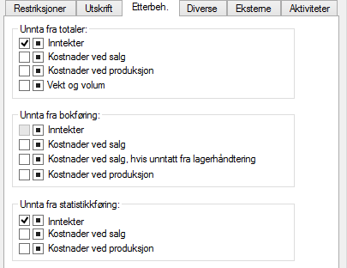
Når vi registrerer en ny ordre, ser den slik ut. Merk at ordresummene er tatt bare fra strukturlinjene:
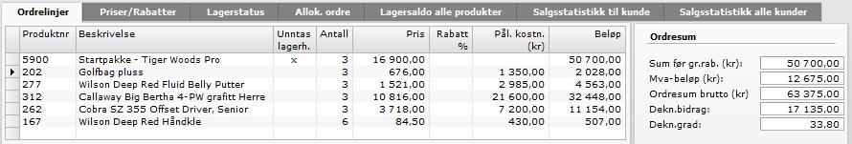
I statistikken vil vi nå se at vi har solgt et antall pakker, men det er hverken inntekter eller kostnader knyttet til pakkene, siden både inntekter og kostnader er fra strukturlinjene.
Legg merke til at vi kan endre prisen i strukturhodet eller legge inn en rabatt og VB vil beregne ny pris på strukturlinjene. Men VB vil ikke hindre en bruker i å endre prisen på strukturlinjene og da er vi ute å sykle. Ordresummen blir da noe annet enn det som fremgår av strukturhodet.
Et alternativ er selvfølgelig å akkumulere kostnadene opp i strukturhodet (i stedet for å fordele inntektene i strukturhodet ned på linjene) og unnta strukturlinjenes kostnader fra totaler. Da blir det slik:
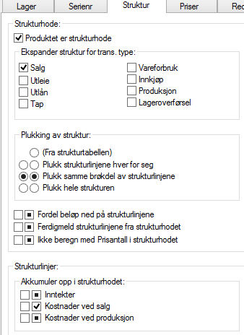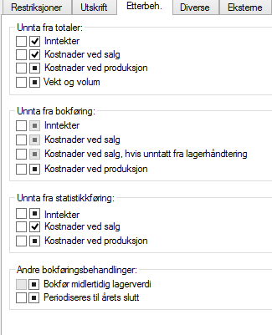
Orden blir da slik:
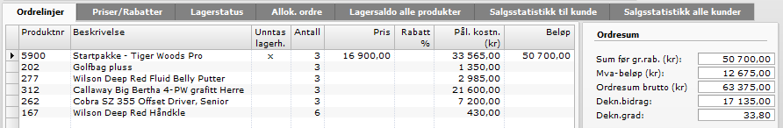

Når det gjelder strukturer er det enkleste ofte det beste. Skal man ha pris fra strukturhodet så la inntektene komme fra strukturhodet og solgte varers kost fra strukturlinjene. Alternativene krever dyp forståelse hos den som setter opp strukturene og behandlingsmåten. Og ualminnelig sterk disiplin blant brukerne.

Oppgave 3

Produktbeskrivelser
Det kan legges opp produktbeskrivelser i alle språk. Dette har to forskjellige formål. Det ene er å gi alternative beskrivelser til kunder som mottar ordredokumenter i andre språk enn norsk. Det andre er å gi utfyllende informasjon om et produkt.
Vi kan legge inn følgende beskrivelser på produktnr 101 (bruk standard vindu for produktopplysninger):
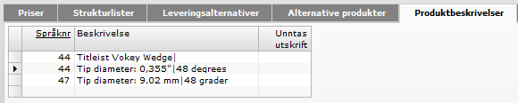

Ved utskrift av ordredokumenter kan vi krysse av for «Produktbeskrivelser i aktuelt språk»:
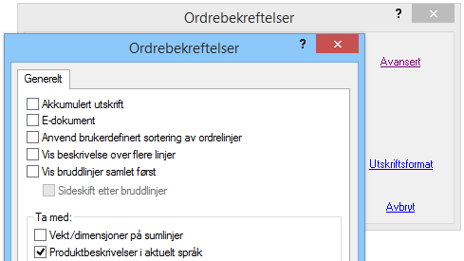

Og da blir denne teksten med på utskriften:
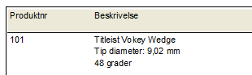
Legg merke til at | brukes for å fremtvinge linjeskift i utskriften. Produktbeskrivelser i standard språk kommer i tillegg til ordrelinjens beskrivelse, mens produktbeskrivelser i andre språk kommer i stedet for ordrelinjens beskrivelse.

Produktkunder
Omtrent på samme måte som med leveringsalternativ hvor hver leverandør kan ha sitt eget produktnr og navn, kan kundene ha sine egne produktnr og beskrivelse på våre produkter. Dette legges opp i tabellen Produktkunder; bruk standard vindu for produktoppysninger.
Hvis det i Ordrebehandling (se side 8) er krysset av for Kunde-produktnr vil VB på salgsordre legge kundens produktnr i feltet Transopplysning 2. Merk at det også kan legges opp Enhet og Antall pr. enhet i Produktkunder. Også disse brukes på ordrelinjen.
Andre opplysninger som Opplysning 1 kan hentes frem til ordrelinjen og evt. vises på ordredokumenter til kunder.

Serienr
Det finnes to måter å håndtere serienummer på i VB. Du kan bruke tabellen Serienummer, som ikke har full lagerkontroll og tabellen Reservasjoner som gir full lagerkontroll og sporbarhet.
Den enkle måten er å registrere serienr ved avgang. Man må da i vindu for serienr ha serienr-tabellen koblet til ordrelinjetabellen. Her registreres alle serienr for ordrelinjen. Dersom det er ett serienr pr. enhet kan det kan krysses av i behandlingsmåte «Tell opp Ferdig NÅ ved inntasting av serienr» (se side 34).
Ved utskrift av pakksedler og fakturaer kan det velges å ta med Serienr fra serienr-tabellen.
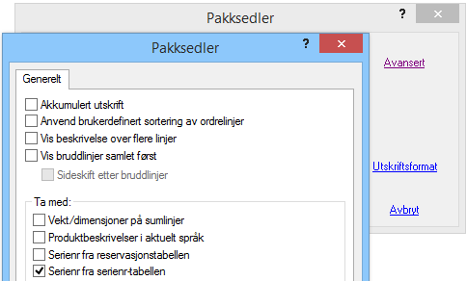
På utskriften kommer alle serienr etter hverandre på en (eller om nødvendig flere) linje(r). Med denne metoden er det ikke noe sporing av serienr tilbake til det enkelte innkjøp.

Skal man ha sporbarhet må serienr registreres ved vareinngang. Det gjøres normalt i varemottak ved å registrere serienr på innkjøpsordrelinjen og gjennomføre ferdigmelding av det antallet som har dette sereienr. Dersom det alltid et en enhet pr. serienr kan man i behandlingsmåte krysse av for «Ett vareparti pr. enhet ved lagerøkning». Da opprettes det like mange reservasjonsrader på innkjøpsordrelinjen (og dermed varepartier) som antall på ordrelinjen. Serienr kan da registreres direkte i reservasjonstabellen. Er det i tillegg krysset av for «Tell opp Ferdig NÅ ved inntasting av serienr» slipper man å ferdigmelde etter at serienr er registrert. Dersom det er krysset av i behandlingsmåte for «Avvis dupliserte serienr» vil VB kontrollere om det finnes en reservasjonsrad med samme serienr fra før. Merk at om man registrerer samme serienr flere ganger i uten å lagre for hver linje, vil duplikatet ikke bli avvist.
Denne metoden fører altså til at serienr finnes på varepartiet. Når det på en salgsordre blir foretatt en reservasjon vil denne ha med serienr fra varepartiet på samme måte som plassering og evt. holdbarhetsdato. Når plukklisten skrives ut må serienr tas med i utskriftsoppsettet slik at man plukker rett enhet og man kan ikke bruke «Slå samme reservasjonslinjer pr. ordrelinje» i Alternativer for plukklister på side 69.
Et alternativ er å skrive ut plukklisten uten at det foretas reservasjoner ved plukking. Det forutsetter selvfølgelig at det ikke er reservert før plukklisten skrives ut. Dette gjøre ved å krysse av i behandlingsmåte «En reservasjonsrad pr. enhet ved lagerreduksjon». Dette kunne nok ha vært formulert noe klarere, men når man nå skriver ut plukklisten blir det ikke foretatt reservasjoner. På ordrelinjen ser vi at feltet Plukket uten reservering er oppdatert med det antall som står på plukklisten. Det samme feltet finner vi igjen på lagersaldotabellen. Nå kan vi plukke de varene som er lettest tilgjengelig for plukk. Ved ferdigmeldingen er tanken at man skal kunne ferdigmelde ved å oppgi serienr på ordrelinjen. Og det kan man såfremt antall på ordrelinjen ikke er større enn reservertbart antall på det aktuelle vareparti. I praksis fungerer dette godt så lenge antall på salgsordrelinjen er 1. Ellers må man legge inn rett partinr på ordrelinjen og ferdigmelde én etter én.
På pakkseddel og faktura kan man få med serienr ved å velge å ta med serienr fra reservasjonstabellen (se dialog på forrige side).
Bruk av serienr ved vareinngang har sine klare fordeler i forhold til sporing. Jobber man med næringsmidler eller legemidler er sporing helt vesentlig. Men det har også en ulempe; lagertellingen må gjennomføres på vareparti-nivå. Det samme gjelder i og for seg om man i varemottaket bruker en plassering som avviker fra normal plassering eller legger inn holdbarhetsdato. Se mer om lagertelling på side 86.

TRANSAKSJONS- OG ORDRETYPE

Transaksjonstype
Transaksjonstypene representerer ulike måter som varer går inn og ut av lager på.
Du kan velge mellom 8 forskjellige transaksjonstyper:

 | Transaksjonstype | Forklaring
1. | Salg | Vanlig salg
2. | Utleie | Utleie mot betaling
3. | Utlån | Utlån av varer uten betaling
4. | Tap | Registrering av varer som er gått tapt
5. | Vareforbruk | Internt forbruk av varer til videreforedling
6. | Innkjøp | Varer som blir kjøpt inn fra andre
7. | Produksjon | Varer bedriften produserer selv
8. | Lageroverførsel | Overføring av varer mellom egne lagre

Transaksjonstype 1-5 er ulike måter varer kan gå ut av lager på.
Transaksjonstype 6 og 7 er de måtene du kan få varer inn på lager på.
Transaksjonstype 8 blir brukt ved interne lageroverføringer.
I dette kurset er det transaksjonstype 6 som er i fokus.

Ordretype
Du kombinerer transaksjonstype med én av ni ulike ordretyper:
- Normalordre
- Direkteordre
- Kontantordre
- Realisert ordre
- Tilbudsordre
- Ubehandlet ordre
- Forhåndsordre
- Budsjettordre
- Kortbetalingsordre
Du kan endre både transaksjonstype og ordretype på en ordre som allerede er registrert. Visma Business vil da sette tilbake behandlingen av den gamle transaksjons- eller ordretypen i den utstrekning det er nødvendig i forhold til den nye.
Merk: Du må ikke uten videre endre transaksjonstype og ordretype på en ordre som er behandlet. Det kan medføre at ordren ikke blir behandlet eller lageret blir feil. Hvis du endrer ordretype fra Normal til Direkte kan dette medføre at kostpriser og lager ikke blir riktig etter fakturering.
Ordretypen viser hvordan en ordre blir behandlet i tid.
Du kan kombinere transaksjonstype med en av åtte ulike ordretyper:
 | Ordretype | Forklaring
1. | Normalordre | Denne bruker du for avtalte eller planlagte framtidige vareuttak /-mottak. Du kan del levere ordren. Du må ferdigmelde en Normalordre før du kan realisere. Ordrer generert fra tabellen Aktiviteter får denne ordretypen, men dette kan du endre i tabellen Bedriftsopplysninger.  Dette er den eneste ordretypen du kan skrive ut ordrebekreftelse, plukkliste, pakkseddel og fraktbrev for.
2. | Direkteordre | Direkteordre kan du bruke hvis du ønsker å registrere fakturagrunnlaget direkte. Du kan ikke skrive ut plukkliste for denne typen. Visma Business kan reservere mer enn det som er tilgjengelig ved registrering av direkteordre.  Merk: Dette gjelder selv om du ikke har krysset av i feltet Legg til varepartier med negativt disponibilitet som du finner under menyvalget Behandling / Behandlingsmåte / Lager på produktene eller ordrelinjene.  Du kan ikke dellevere direkteordre da den blir ferdigmeldt automatisk ved utskrift av faktura.
3. | Kontantordre | Kontantordre er det samme som direkteordre, men utskrift av faktura blir startet automatisk når du lagrer ordren.  Når du lagrer kontantordrer kommer det opp en dialogboks med betalingsinformasjon. Her finner du informasjon om ordresum, og et felt hvor du kan taste inn mottatt beløp. Differansen ser du i feltet ”Tilbake”. Dialogboksen har også et felt hvor du registrerer betalingsmåte.  Oppdatering av regnskapet skjer direkte med en bunt pr. kontantordre, dersom ikke annet er parameterstyrt i Bedriftsopplysningstabellen.
4. | Realisert ordre | Denne ordretypen blir realisert ved lagring, det vil si at lager og statistikk blir oppdatert umiddelbart.  Merk: Denne ordretypen anbefaler vi ikke å bruke sammen med transaksjonstype 1, Salg, fordi du ikke har mulighet til utskrifter eller overføring til regnskap.  Du kan bruke ordretypen der det ikke blir brukt noen ordredokumenter, for eksempel ved justeringer.
5. | Tilbudsordre | Denne ordretypen kan du skrive ut som et tilbud eller forespørsel, men medfører ingen behandling. Blir tilbudet akseptert, må du endre ordretypen til Normal, Direkte eller Kontant for at ordren skal bli behandlet.
6. | Ubehandlet ordre | Denne ordretypen er tilsvarende tilbudsordre, men du kan ikke skrive den ut som et tilbud. Ordren medfører ingen behandling og du må endre den til en annen ordretype før du får behandlet den. Ubehandlet ordre kan du med fordel bruke på importerte ordrer. Etter import kan du endre ordretypen slik at den kan bli behandlet.
7. | Forhåndsordre | Forhåndsordre har samme behandlingsmåte som normalordre, men Visma Business sjekker ikke lagerdisponibilitet under ordreregistrering eller om kredittgrensen er / blir overskredet.
8. | Budsjettordre | Velger du denne ordretypen medfører det at ordrelinjene ikke blir behandlet, slik som Ubehandlet ordre.
9. | Kortbetalingsordre | Denne ordretypen kan du ikke registrere manuelt. Den må du importere med EDI klokken. Denne ordretypen er beregnet for netthandel programmer som Zpider, og er avhengig av at Zpider er installert med kommunikasjon til kortselskapet. Ved fakturering blir reservert beløp aktivert hos kortselskapet, slik at beløpet blir overført fra kortselskapet.  Hvis du sletter eller ender ordretypen "9. Kortbetalingsordre" blir reservert beløp kansellert hos kortselskapet.  Det er ikke mulig å øke beløpet på en slik ordre utover hva som er angitt i på faktureres kundenummer i feltet "Kreditkortpåslag" som da oppgis i %.  En kortbetalingsordre må ferdigmeldes før den kan faktureres.  Følgende felter er låst for redigering på en kortbetalingsordre:  Faktureres kundenr  Fakturareferanse  Maskert kortnummer  Kontraktsbeløp  Kontraktsbeløp (kr)  Valutanr  Kortselskap  Det er en egen fane i "Ordrestatus" for kortbetalingsordre, som gir informasjon om avvik og mangler for denne ordretypen.  Merk: Ved kopiering av en slik ordretype er det bare når det krysser av for kreditnota at den beholder ordretypen "9. Kortbetalingsordre" og en kreditering blir sendt til kortselskapet. En kortbetalingsordre kan kun bli kreditert en gang.  Det er ikke mulig å endre en slik ordre med mindre du har krysset av i feltet "Tillat endring av kortbetalingsordre" på adgangsgruppen under behandlingsmenyvalget "Funksjonsadgang/Diverse". Økning av beløpet blir ikke godtatt ut over kreditkortpåslag satsen selv med dette adgangsnivået.

Visma Business foreslår ordretype 1, Normalordre i feltet Ordretype i sideelementet ordrehodet ved registrering av innkjøpsordre. Dette er også ordretypen som normal sett blir benyttet på innkjøpsordre. Ellers så er ordretypene 4, 5 og 6 aktuelle for et innkjøp.
Ordre med transaksjonstype 6 og ordretype 5 er det man kaller for forespørsel.

NORMALORDRE
En normalordre går normalt gjennom flere trinn:
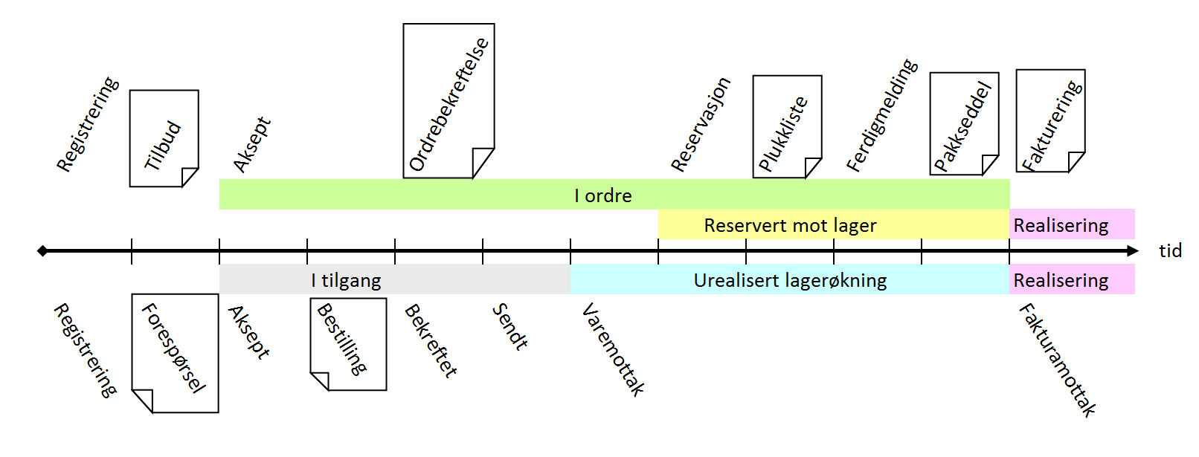
Ordren må registreres. En salgsordre kan registreres manuelt eller den kan komme som en EDI-melding fra annet system, f.eks. Zpider. En innkjøpsordre kan også registreres manuelt eller den kan genereres fra en salgsordre eller fra et innkjøpsordre. Uansett transtype så må ordren registreres, genereres eller importeres.
Ordre som er registrert som ordretype 5, 6, 7 eller 8 er ikke akseptert. Der skjer ikke noe i logistikken når slike ordre registreres. Når en ordre gis ordretype 1, 2, 3 eller 4 blir den akseptert. Ordretype 4 brukes bare når vi skal fremtvinge noe som VB normalt ikke vil tillate, som å selge varer fra lager til tross for at beholdningen er null eller negativ. Da skapes det i tilfelle negative varepartier. På ordretype 1 [Normal ordre] må ferdigmelding gjennomføres før realisering. Transtypene 4, 5 og 8 realiseres ved ferdigmelding. Det er derfor ikke mulig å trekke ferdigmelding tilbake for disse transtypene. Ferdigmelding av innkjøpsordre omtales gjerne som varemottak, men dette er ikke et uttrykk som brukes i VB, bortsett fra i navn på enkelte vinduer eller sideoverskrifter. Menyvalget heter ferdigmelding også for innkjøp.
Ordretype 4 [Realisert ordre] realiseres ved ferdigmelding. Ordretype 2 [Direkteordre] og 3 [Kontantordre] kan ikke ferdigmeldes. Her skjer ferdigmelding som en konsekvens av realisering. Bokføringsbilag dannes fortrinnsvis ved realisering, men det kan lages bilag også ved ferdigmelding (se side 93).
Ordretype 1 (og 9) må ferdigmeldes før realisering. Med realisering menes fakturering (for transtypene 1, 2, 3 og 9) og fakturamottak (for transtypene 6 og 7).
Når annet ikke er nevnt i dette dokument så menes det normal ordre (Ordretype 1), enten kjøp (transtype 6) eller salg (transtype 1) som er lagerhåndtert.
En salgsordre kan registreres som et tilbud (ordretype 5). Da kan det skrives ut dokumentet Tilbud. Tilsvarende for en innkjøpsordre av ordretype 5 kan det skrives ut en forespørsel. Det skjer ikke noe i logistikken ved utskrift av tilbud. Det er ved aksept; når ordretypen endres til 1 at ting begynner å skje. For det første oppdateres feltene i ordre eller i bestilling lagersaldotabellen. Tabellen beholdningsendringer som oppsummerer fremtidige lagerbevegelser oppdateres med tilgang (kjøp) eller avgang (salg) på den dato som er angitt på ordrelinjen (ankomstdato for kjøp og bekreftet lev.dato for salg). På kundesaldotabellen (i regnskapet) oppdateres feltet ordresaldotilvekst i den periode som ordrens ordredato hører til. Ordresaldotilvekst kommer fra ordrehodet og er fakturabeløp i fremtid pluss eventuell mva. Kredittkontrollen i VB baserer seg på Ordresaldo i kundesaldo-tabellen. Hver gang vi endrer antall på en ordreline så oppdateres lagersaldo, kundesaldo og beholdningsendringer. Hver gang vi endrer pris eller rabatt på en ordrelinje så oppdateres kundesaldo. Ferdigmelding endrer lagersaldo, men ikke de to andre tabellene.

Vedlegg til ordredokumenter
Det kan knyttes et eller flere vedlegg til ordre
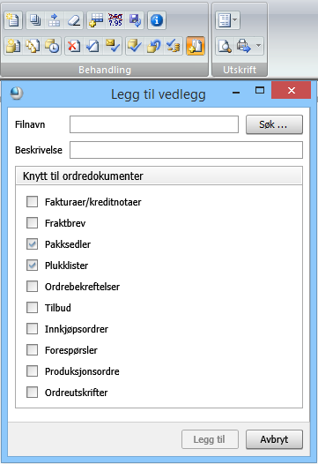
Behandligsvalget «Legg til vedlegg» foreslår de valg som er satt i bedriftsopplysningene (se side 24).
Filnavnet (med full filsti) må legges inn, vedlegget gis en beskrivelse og det krysses av for når vedlegget skal være med.

Sendemåte for dokumenter
Hvis annet ikke er angitt forutsettes det at dokumenter sendes til mottaker i posten, dvs. at VB skriver dokumentet ut på en skriver og at dokumentet deretter legges i konvolutt, frankeres og legges i postkasse. Ønsker man det annerledes legges dette i Sendemåte for dokument:
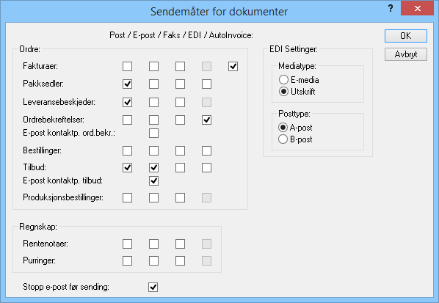
Sendemåte for dokument hentes fra kunden, med mindre det er angitt i ordrebehandling at det skal hentes fra Faktureres kundenr (se side 8). For tilbud og ordrebekreftelser som skal på e-post er det mulig å velge kontaktpersonens e-post-adresse. Fakturaer

Utskrift av ordredokumenter
Når en salgsordre er akseptert kan det skrives ut ordrebekreftelser og plukklister. Etter ferdigmelding kan det skrives ut pakksedler, etiketter, fraktbrev og faktura. For en innkjøpsordre kan det skrives ut en bestilling. I alle vinduer finnes utskriftsknappene i utskriftsbåndet helt til høyre:
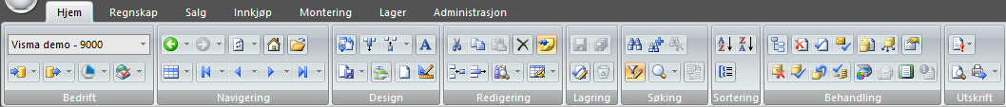
Den øverste av disse knappene viser hvilket type dokument som skrives ut når vi bruker de to nederste knappene. Dette valget er satt i vinduet og skal normalt ikke endres, bortsett fra når nye vinduer designes. Når vi skal skrive ut et ordredokument klikker vi på enten forhåndsvisning eller utskrift. Ved siden av utskriftsknappen er det en nedtrekksmeny som åpner for alternative utskrifter:
Overstyr til skriver gir mulighet til å velge en annen skriver en den som er angitt i oppsettet.
Hurtigutskrift hopper over dialogen som vises nedenfor.
Skriv til pfd lager en pfd og viser denne i stedet for å sende dokumentet til skriver
Send en e-post lager en e-post med dokumentet som vedlegg i tiff eller pdf-format (se side 26)
Design Excel-mal åpner Excel slik at man kan lage et Excel-dokument som det senere skal skrives til.
Skriv til Excel skriver innholdet i dokumentet til Excel, evt. til en mal om det er lagret i vinduet.
Skriv til utklippstavlen gjør at man kan lime innholdet i dokumentet inn i annet program med Ctrl-v.
Skriv til fil skriver innholdet til den fil som er angitt i oppsettet.
Bare godkjenning dropper utskriften, men fortsetter til godkjenningsdialogen.
Skriv ut gir en slik dialog:
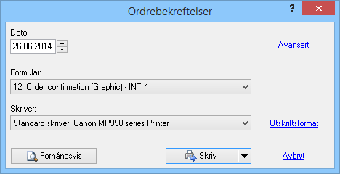
Dialogens overskrift forteller hva slags dokument vi nå kommer til å skrive ut. Dato foreslås som i dag, men kan endres. Ved fakturering vil dato i denne dialogen bli valuteringsdato på bilaget og dermed bestemme regnskapsperiode og avgiftstermin. I vinduet foreslås det et formular og en skriver, men andre formularer og/eller skrivere kan velges med nedtrekksmenyen på høyre side.
Når utskriften godkjennes oppdateres ordrelinjene med hva som er skrevet ut (og godkjent). For tilbud oppdateres feltet Tilbudt. For forespørsler oppdateres feltet Forespurt. For bestillinger oppdateres feltet Bestilt. For ordrebekreftelser oppdateres feltet Bekreftet. Har man skrevet ut en bestilling på 10 stk. og deretter endrer antallet til 12 og skriver ut ny bestilling, vil den andre bestillingen være på 2 stk. Dette kan fremstå som rart for noen av dokumentene, men åpenbart riktig for andre. Har vi fakturert 10 stk. av totalt 12, så er det åpenbart at andre faktura skal ha 2 i antall, ikke 12. Har vi tidligere levert 10 av totalt 12, så er det åpenbart at det på pakkseddel til siste leveranse skal stå 2 og ikke 12. Man kan selvfølgelig vise totalt antall, men det er i tilfelle som tilleggsinformasjon. Dette gjelder altså for alle dokumenter.
Hvilke formularer som er aktuelle settes i tabellen formularer (se vindu Administrasjon Rapportredigering Formularer). Dette gjennomgås i kurset Visma Business Design.

Generelle alternativer
I vinduet er det angitt en del valg for utforming av dokumentet som kan endres ved å klikke på Avansert:
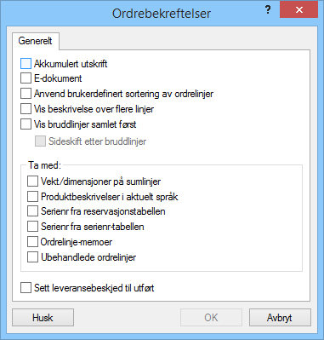
Fanen Generelt er felles for alle ordredokumenter (bortsett fra fraktbrev og etiketter):
Akkumulert Utskrift: Normalt viser Visma Business bare differanser i forhold til tidligere godkjente utskrifter, det vil si at om produktet har vært med på en bestilling før og man øker antallet på linjen. Vil kun differansen mellom det som ble printet sist og det nye antallet komme ut på bestilling. Om man huker av for akkumulert utskrift vil Visma ikke forholde seg til hva som har vært printet før eller ikke. Den vil heller ikke lede til noen godkjenning av dokumentet. Dette betyr i praksis at den ikke lager noen kopi eller setter riktig status på ordre.
E-dokument: Du krysser av dette feltet hvis du benytter postens e-faktura. Det medfører at utskriften benytter et spesielt formular for å produsere en XML fil i stedet for utskrift på papir. Du kan ikke benytte denne parameteren hvis du i tillegg ønsker papirkopi av utskriften. For mer informasjon kan du lese egen dokumentasjon for Postens e-faktura.
Anvend brukerdefinert sortering av ordrelinjer: Hvis det er valgt brukerdefinert sortering i dialogen, blir ordrelinjene presentert på dokumentene i samme rekkefølge som de er sortert i sideelementet Ordrelinjer. Det blir da ikke beregnet grupperabatter eller summer, siden det forutsetter at linjene skal bli behandlet i standard sorteringsrekkefølge.
Vis beskrivelse over flere linjer: Har du kryss i dette feltet, blir feltet "Beskrivelse" i tabellen "Ordrelinjer" delt opp og tilpasset bredden på kolonnen på fakturaen.
Vis bruddlinjer samlet først Har du kryss i dette feltet kommer bruddsumlinjene samlet på begynnelsen av hvert ordredokument. Feltet "Sideskift etter bruddlinjer" er nedtonet hvis du ikke har kryss i feltet "Vis bruddlinjer samlet først". Har du kyss i feltet "Sideskift etter bruddlinjer", får du et sideskift før de vanlige ordrelinjene.
Ta med:
Vekt / dimensjoner på sumlinjer: Dersom du krysser av her, vil Visma Business skrive ut antall i grunnenhet, lengde, areal, volum, nettovekt, tara (emballasjevekt) og bruttovekt på ordrelinjer (pr. valuta) for grupperabatter, gruppesummer, strukturhoder og ordresummer.
Leverandørens produktnr og beskrivelse: Ved utskrift av forespørsler og bestillinger til leverandører, kan du krysse av her for å anvende leverandørens produktnummer og beskrivelse fra tabellen Leveringsalternativer. Visma Business tar vare på leveringsalternativnummeret på ordrelinjene ved utfylling av produktnummer med videre. Se for øvrig side 50.
Produktbeskrivelser i aktuelt språk: Hvis det er krysset av her, vil Visma Business erstatte beskrivelsen på ordrelinjene med en eventuell beskrivelse for produktnummeret på kundens / leverandørens språk (eventuelt standard språk i tabellen Bedriftsopplysninger) i tabellen Produktbeskrivelser. Hvis det er krysset av for Legg til beskr. for det aktuelle språket i tabellen Språk blir beskrivelsen lagt til. Se for øvrig side 57.
Beskrivelsene kan gå over flere linjer, med automatisk linjeskift i henhold til kolonnebredden. Du kan tvinge fram linjeskift med tegnet | og markere orddeling med tegnet (^). Du gjør dette på samme måte som når du definerer tekster i tabellen Tekster og endrer navn på kolonner / felter.
Du kan benytte tabellen Produktbeskrivelser både til å definere produktbeskrivelser for flere språk, og for å legge inn lange produktbeskrivelser. Du kan også vise produktbeskrivelsene på skjermen, for eksempel ved å koble dem indirekte til ordrelinjene via produkter, og eventuelt gjøre utvalg på ønsket språk. Radene i tabellen kan bli unntatt ulike typer utskrifter, og om ønskelig kan tabellen også inneholde opplysninger til internt bruk, for eksempel salgsfordeler eller spørsmål til kunden. De innskutte linjene får samme font som beskrivelsesfeltet på ordrelinjen.
Serienr fra reservasjons-tabellen: Ved å krysse av her, vil Visma Business skyte inn linjer under ordrelinjene, med serienummer fra tabellen reservasjonstabellen. Serienumrene blir skrevet ut fortløpende i beskrivelseskolonnen, med mellomrom mellom. Se side 58.
Serienr fra serienr-tabellen: Ved å krysse av her, vil Visma Business skyte inn linjer under ordrelinjene, med serienummer fra tabellen Serienr. Serienumrene blir skrevet ut fortløpende i beskrivelseskolonnen, med mellomrom mellom. Se side 58.
Ordrelinje-memoer: Denne avkrysningen medfører at Visma Business skriver ut memoer som er knyttet til ordrelinjene. Linjer som starter med semikolon hoppes over.
Ubehandlede ordrelinjer : Normalt avgrenser Visma Business seg til å vise ordrelinjer som blir behandlet, det vil si hvor det aktuelle antallet er forskjellig fra 0. Men ved å krysse av for Vis også ikke-behandlede ordrelinjer, vil også andre ordrelinjer bli tatt med på utskriften. Dermed kan du få med informasjon om restantall - og / eller totalt antall som har vært behandlet - også for ordrelinjer som ikke blir behandlet nå. Visma Business sjekker likevel på ordrestatusen i ordrehodet, og for at det skal komme ut noe dokument må derfor minst en av ordrelinjene ha aktuelt antall forskjellig fra 0.
Sett leveransebeskjed til utført: Har du kryss i dette feltet blir ordrelinjer som har kryss i feltet "Klar for leveransebeskjeder" under ordrelinjestatus behandlet, og krysset blir flyttet til feltet "Utført leveransebeskjeder" når du klikker "OK" i godkjenningsdialogen. Hvis du velger "Avbryt" i godkjenningsdialogen, blir krysset ikke flyttet til feltet "Utført leveransebeskjeder". Linjer uten dette krysset blir skrevet ut, men status for utført leveransebeskjed blir ikke satt.

Alternativer for plukklister
For plukklister er det noen ekstra alternativer:
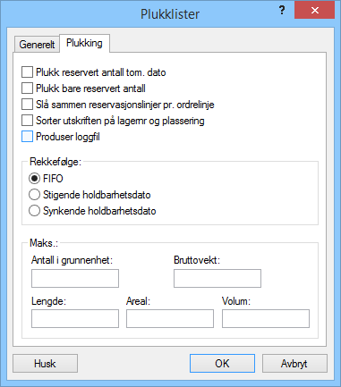
Plukk reservert antall tom. dato forutsetter at reservasjonen er gjort på forhånd og det blir bare skrevet ut på plukklisten det som er reservert og har ønsker leveringsdato i dag eller tidligere.
Plukk bare reservert antall forutsetter at reservasjonen er gjort på forhånd og det blir bare skrevet ut på plukklisten det som er reservert. Har du samtidig krysset av i feltet ”Plukk hele ordren” i "Ordrepreferanser", blir det ikke plukket noe før hele ordren er reservert.
Slå sammen reservasjonslinjer pr. ordrelinje gjør at VB viser en linje pr. ordrelinje på plukklister. VB viser da ikke informasjon fra tabellen Reservasjoner om hvor mye som skal bli plukket fra de forskjellige varepartiene. Du kan ikke krysse av i dette feltet når serienummer fra reservasjoner blir brukt eller når partiene har plassering som avviker fra normal plassering. Se også Telling på lagersaldo, plassering eller vareparti på side 87.
Sorter utskriften på lagernummer og plassering. Ved å krysse av her, vil Visma Business sortere på lagernummer og plassering ved utskrift av plukklister. Informasjon om plassering kommer fra varepartiene som det blir plukket fra.
Produser loggfil. Hvis det er krysset av her, vil Visma Business produsere en loggfil under utskrift av plukklister. Filen tar vare på plukklistenummer, ordrenummer, linjenummer og antall. Feltene blir atskilt med tabulator og linjeskift mellom linjene. Loggfilen får navnet PL, etterfulgt av det 10-sifrede plukklistekjørenummeret med foranstilte nuller, og filtypen .txt. Loggfilene legger seg på underområdet for hver bedrift (F + det 4-sifrede bedriftsnummeret med foranstilte nuller).
Rekkefølge:
FIFO plukking betyr at varene blir plukket fra lageret i rekkefølgen "først inn - først ut" ved lagerplukking. Det er sorteringssekvensen som er grunnlaget for FIFO rekkefølgen, og det er dette feltet som benyttes for sortering ved plukking. Partinummer er ikke rekkefølgen som varene har kommet inn i, da et mottak kan bli splittet i flere partier på grunn av splitting av varepartier som er delfakturamottatt, eller på annen måte er skilt ut for å holde styr på kostpriser med mer.
Stigende holdbarhetsdato stigende betyr at varene blir plukket fra lageret etter laveste holdbarhets dato "først utløpt - først ut" (FEFO) ved lagerplukking.
Synkende holdbarhetsdato betyr at varene blir plukket fra lageret etter høyeste holdbarhets dato ved lagerplukking.
Maks: Her kan det angis at det ikke skal plukkes mer enn et angitt antall, kg, meter, m² eller m³.

Alternativer for fakturaer
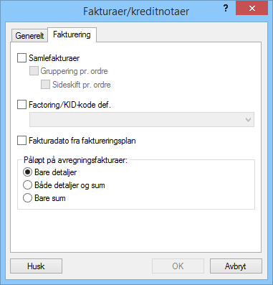
Samlefakturaer: VB vil da bare behandle ordrer hvor det er krysset av for samlefaktura i Ordrepref. (som blir foreslått fra feltet Kundepref. i tabellen Aktører). Omvendt vil slike ordrer bli hoppet over når du ikke ber om samlefakturaer.
På forhånd sorterer du ordrene med brudd på minst feltene Faktureres kundenr, Betalingsbet. og Valutanr, eller gjør bruk av et oppsett hvor det allerede er gjort. Det vil da bli produsert en faktura for hver kombinasjon av verdier i disse kolonnene, og ved bokføring får du en reskontrolinje pr. samlefaktura. Fakturagebyr blir beregnet av totalen.
Hvis ordrene ikke er sortert riktig, vil det bli gitt melding om det. Det er ikke noe i veien for at du i tillegg sorterer ordrene uten brudd på andre kolonner, for eksempel på et eller annet grupperingsfelt som du vil ha fakturaene sortert på. Du kan sortere ordrelinjene med brudd for å aggregere dem, for eksempel på produktnummer. Visma Business leser og behandler likevel ordrelinjene først i standard sorteringssekvens for hver ordre av hensyn til eventuelle gruppe- og totalrabatter som skal bli beregnet og fordeles, og strukturer med videre. Linjebeløpene på samlefakturaer er altså fratrukket gruppe- og totalrabatter. Dette kan gjøre at noen vil ønske å kjøre ut også vanlige fakturaer som samlefakturaer, eventuelt med ordrenummer som en av bruddkolonnene i ordrehodet. Visma Business skriver ut =? i felter som ikke blir akkumulert, dersom de ikke har samme verdi på de sammenslåtte ordrene/ordrelinjene. Hvis ikke ordrelinjene er sortert med brudd på noe, kommer ordrelinjene fortløpende for alle ordrene på samlefakturaen.
Gruppering pr. ordre: Ønsker du å gruppere ordrene avmerker du feltet Gruppering pr. ordre. Da blir et ordrehodesideelement og en ny kolonneoverskrift inkludert for hver ordre på samlefakturaen. Du kan da også velge Sideskift pr. ordre.
Factoring/KID-kode def.: Hvis det er krysset av for Factoring/KID-kode def., vil Visma Business ved utskrift av fakturaer/kreditnotaer avgrense seg til å behandle ordrer hvor factoringnummer er oppgitt. Hvis det ikke er krysset av for Factoring/KID-kode-def., hopper Visma Business over ordrer hvor factoringnummer er utfylt. Du velger factoringselskap/KID-kode definisjon fra nedtrekkslisten. Standardverdien er Ingen. Visma Business husker valget du gjør til neste gang du skal skrive ut fra det samme oppsettet.
Fakturadato fra faktureringsplan: Hvis det er krysset av her, blir fakturadatoene tatt fra faktureringsplanen når den blir benyttet. Det blir da skrevet en faktura for hver transaksjonsdato, slik at det kan bli flere fakturaer på samme ordre. Fakturadatoen blir også brukt som valuteringsdato på reskontro- og salgsbilagene.
Påløpt på avregningsfakturaer: Disse valgene gjelder kun når det skrives ut planfakturaer. Tekstene for sumlinjene oppretter du i tabellen "Tekster" med teksttype 57 (Sumlinje) og tekstnummer 23 (Sum påløpt).
- Bare detaljer: Dette er standard valget, og skriver bare ut detaljene for det påløpte antallet.
- Både detaljer og sum: Dette valget skriver ut detaljene for det påløpte antallet med en sum for detaljene til slutt.
- Bare sum: Dette valget skriver bare summen for det påløpte antallet.

Utskriftsformat
I utskriftsdialogen kan man endre utskriftsformat:
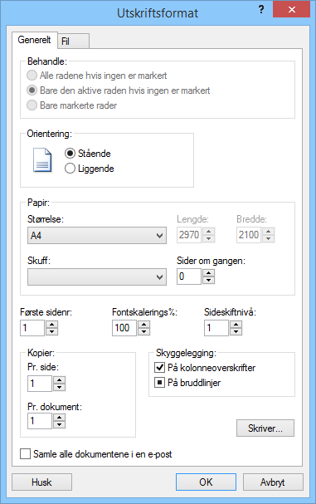
Det viktigste her er hvilke ordre som skal skrives ut om man ikke har markert en eller flere ordre, noe som forutsetter at ordretabellen vises i tabellformat.
Orientering og papir er selvforklarende.
Sideskiftnivå skal alltid være 1 for ordredokumenter, men for utskrifter av tabeller som er koblet til hverandre, f.eks. lagersaldo koblet til lager, så vil sideskiftnivå lik 1 bety at det blir ny side for hvert lager.
Brukes flere kopier pr. side kan man i formularet angi at det som skrives ut på andre kopi ser annerledes ut enn på første. Om en faktura skal sendes i posten og en kopi legges ved varene, så kan den siste merkes med «Kopi».
Skyggelegging settes i utgangspunktet i utskriftsoppsettet, men kan overstyres i utskriftsformatet. Det kan overstyres både positivt (fremtvinge skyggelegging) og negativt (fjerne skyggelegging som er satt i utskriftsoppsettet).

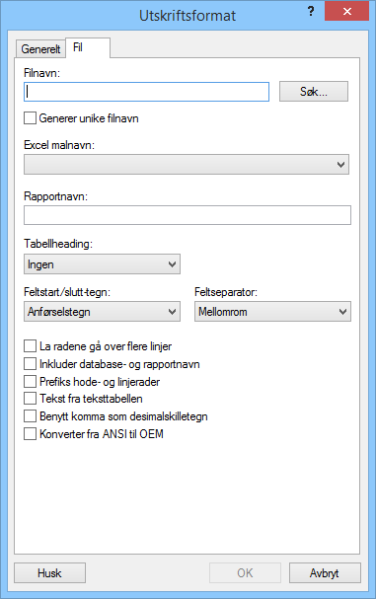
Velger du å skrive til fil eller til Excel så finner du noen detaljer i fanen Fil.
Ved skriv til fil kan du legge inn fast filnavn (med full filsti). Hvis det krysses av for Generer unike filnavn, oppgir du katalogen i filnavn-feltet. VB lager da et unikt filnavn.
Er det valgt Skriv til Excel og det er laget en Excel-mal, så er navnet på malen her.
Skriv til fil brukes først og fremst når et annet program skal lese dokumentet (og det ikke brukes et edi eller xml-format).

Godkjenning
Når utskriften er laget vil det normalt komme opp et spørsmål om godkjenning:
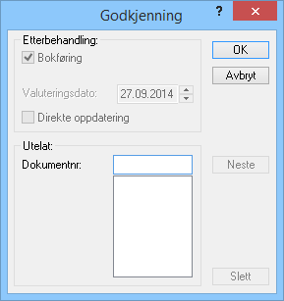
Når et tilbud godkjennes, oppdateres feltet Tilbudt på ordrelinjene. Tilsvarende gjelder alle ordredokumentene. Økes antall på ordrelinjen og samme ordredokument skrives ut på nytt, vil bare økningen tas med. Hvis det er angitt i Sendemåte for dokument at dokumentet skal sendes på mail, edi, el.l. skjer sendingen når dokumentet godkjennes. Det er også på dette tidspunkt at dokumentet blir plassert i dokumentarkivet. Og om det skal lages regnskapsbilag (etter fakturering) så skjer dette som en konsekvens av godkjenningen.
Alle dokumenter gis et unikt nummer. Det er mulig å utelate enkelte dokumenter fra godkjenning ved å registrere de dokumentene som ikke skal godkjennes.

Ordrestatus
Ordrestatus forteller hva som er gjort på en ordre og hva ordren er klar for.
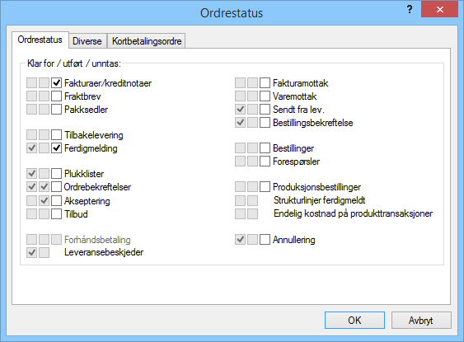
Kolonnen til venstre viser hva en ordre er klar for, neste kolonne viser hva som er utført. I kolonnen til høyre kan man angi at bestemte handlinger ikke skal utføres på en ordre. Et eksempel kan være at det ikke skal skrives ut plukklister eller ferdigmeldes før kunden har returnert ordrebekreftelsen i signert stand.
Har man skrevet ut (og godkjent) en ordrebekreftelse vil ordrestatus vise at ordrebekreftelse er utført. Økes antall vil det altså være klart for å skrive ut ny ordrebekreftelse og ordrestatus vil vise dette også.

Å trekke utskrifter tilbake
Nedenfor er en oversikt over hvilke felt på ordrelinjen som oppdateres ved godkjenning av utskrift.
Dokument | Felt | Endres med | Kommentar
Tilbud | Tilbudt | Tilbudt | Bare salg
Ordrebekreftelse | Bekreftet | Bekreft NÅ | Bare salg
Plukkliste | Plukket | Plukk NÅ | Salg og vareforbruk
Pakkseddel | Pakket | Pakket | Bare salg
Faktura | Fakt/real | Kan ikke endres | Bare salg
Forespørsel | Forespurt | Forespurt | Bare kjøp
Bestilling | Bestilt | Bestilt | Bare kjøp
Produksjonsbestilling | Prod.best. | Prod.best. | Bare produksjon
Det er mulig å «trekke tilbake» utskriften ved å endre det aktuelle feltet. Er det tilbudt 2 kan man sette tilbudt til null. Da endres ordrestatus slikt at ordren er klar for tilbud (gitt at ordretypen er 5). Bekreftet kan ikke endres direkte, men kan settes til null ved å bruke negativt antall i Bekreft NÅ. Fakt/real. som oppdateres ved fakturering kan ikke endres.

Spesielt for plukklister
Når det skrives ut en plukkliste skjer det noe mer enn ved utskrift av andre ordredokumenter. Hvis det ikke er foretatt reservasjoner tidligere, så skjer reserveringen når utskriften skrives ut (se dog utskrift uten reservasjon ved bruk av serienr). Tabellen plukklister har en rad pr. plukkliste som er laget og i denne tabellen er det et menyvalg som heter Trekk tilbake plukking:
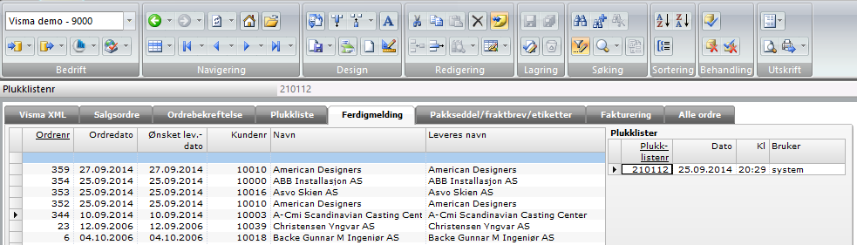

Når det plukklister trekkes tilbake så trekkes også reservasjoner tilbake, men mindre det i behandlingsmåte er krysset av for «Behold reservasjoner selv om mindre plukkes».
Om plukklisten er ferdigmeldt, kan ferdigmelding trekkes tilbake sammen med plukklisten.

Ferdigmelding og å trekke ferdigmelding tilbake
Ferdigmelding av innkjøpsordre betyr at antall ikke lenger er i tilgang, men på lager. Fysisk beholdning oppdateres, men ikke Realisert beholdning. Antallet står som Urealisert lagerøkning i påvente av fakturamottaket (hvor antallet «flyttes» fra Urealisert lagerøkning til Realisert beholdning; Fysisk beholdning påvirkes ikke av fakturamottaket). Varer som er ferdigmeldt kan reserveres til salgsordre og vareforbruk i produksjon. Ferdigmelding av innkjøpsordre omtales ofte som varemottak. Når noe er ferdigmeldt på en innkjøpsordre er ordren klar for fakturamottak, men bare for det ferdigmeldte antall og bare inntil fakturamottaket er gjennomført. Fakturamottak er realisering og kan ikke reverseres.
Ferdigmelding av salgsordre innebærer at det ferdigmeldte antallet er klar for fakturering. Fakturering er realisering og kan ikke reverseres. Hvis det ikke er reservert noe før ferdigmelding (ikke skrevet plukkliste), så skjer reserveringen ved ferdigmelding.
Ferdigmelding av salgsordre kan skje ved å
- ferdigmelde plukklisten (se Spesielt for plukklister over),
- ferdigmelde ordren,
- ferdigmelde ordrelinjen og lagre,
- legge inn antall i Ferdig NÅ og lagre.
På avgangsordre kan det bare ferdigmeldes så mye som er reservert mot lager, evt. som er reserverbart mot lager.
Reversering gjøres ved å bruke negativt antall i Ferdig NÅ. Det som er realisert kan man ikke trekke tilbake ferdigmeldingen av. Merk at tap og vareforbruk (transtypene 4 og 5) blir realisert ved ferdigmelding og her kan ferdigmeldingen aldri trekkes tilbake. For allokerte salgsordre må allokeringen oppheves før ferdigmeldingen trekkes tilbake. Dette gjøres med å blanke ut Allokert ordrenr på salgsordrelinjen. Merk at dette må gjøres for én og én linje med lagring etter hver linje hvor allokert ordrenr fjernes. Feltet Allokert (som er det antall som er allokert) forsvinner på salgsordrelinjen og reduseres tilsvarende på innkjøpsordrelinjen.
Varemottak kan reverseres på samme måte med negativt antall i Ferdig NÅ, men det forutsetter at det ikke er foretatt reservasjoner fra de(t) vareparti(er) hvor ferdigmeldingen skal trekkes tilbake. Husk at ved varemottak så kan de skje automatisk reservering, se Reservasjonsbehandling på side 16. Det kan være skrevet ut plukklister eller foretatt reservasjoner på annet vis. Da må disse reservasjonene oppheves, se eget kapittel om Oppheving av reservasjoner på side 84. Er det foretatt ferdigmelding av varer fra disse varepartiene må også ferdigmeldingen av salgsordre trekkes tilbake. Er salgsordren allerede fakturert, vil det ikke være mulig å trekke tilbake ferdigmeldingen av salgsordrelinjen, og da er det heller ikke mulig å trekke tilbake varemottaket.

Oppgave 4

PRODUKSJON/MONTERING
En produksjonsordre brukes når vi tar noe ut av lager, evt. supplerer med noe arbeid/tjenester og legger noe annet (det som er produsert) tilbake på lager.
Det som skal produseres legges opp som et lagerhåndtert produkt. Det som skal brukes i produksjonen kalles vareforbruk og legges opp som en struktur på samme måte som strukturer som ekspanderes ved salg, jfr. Strukturer på side 53. I behandlingsmåte på det som skal produseres krysses det av for at produktet er et strukturhodet som ekspanderes ved produksjon. Så krysses det av for at strukturlinjene er råvarer og kostnadene skal akkumuleres opp i strukturhodet (se også Fanen Struktur på side 36).
Behandlingsmåten til det som produseres er typisk slik:
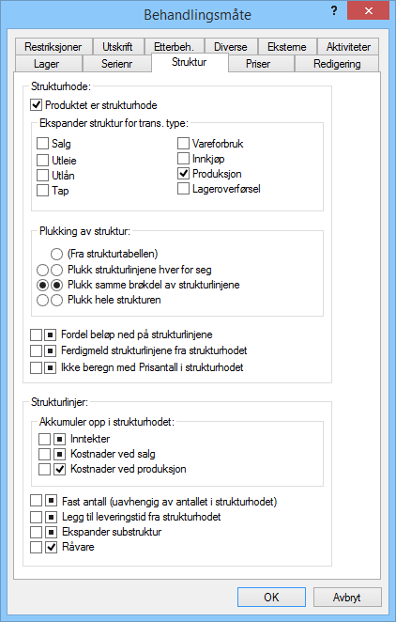

Når det er satt i strukturhodet at kostnadene på strukturlinjene skal akkumuleres opp i strukturhodet og at alle strukturlinjene er Råvarer er det ikke nødvendig å sette denne behandlingsmåten på strukturlinjene.
På leveringsalternativet (se side 50) er det ikke nødvendig å angi leverandør, men vi krysser av for produksjon og sette produksjonstid.

Strukturen
Sørg for at Antall pr. struktur er korrekt. Bruk vindu for strukturvedlikehold:
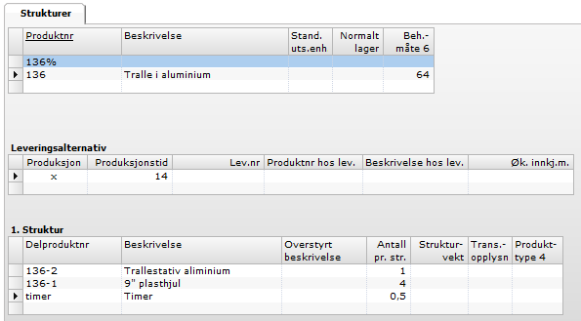
Legg merke til at det kan angis at antall er uavhengig av antallet i strukturhodet (se side 36).

Produksjonsordre
Bruk vindu Montering Registrering Monteringsordre og legg inn en ordre med en ordrelinje som skal produseres. Straks Antall registreres, så ekspanderes strukturen:
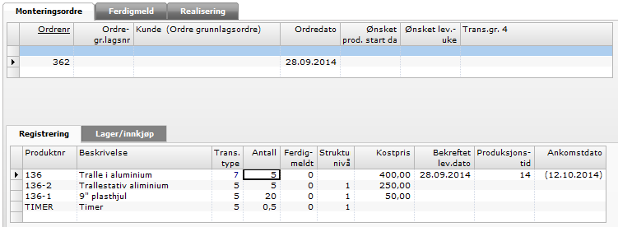
Ankomstdato på det som produseres er om 14 dager (eller 14 dager senere enn ønsket produksjonsstrart dato. Legger vi inn 400 i kostpris på timene og lagrer så beregnes kostprisen på det vi produserer.
Legg merke til at produksjonsordren og strukturhodet har transtype 7, mens vareforbruket har transtype 5.
Dersom det er brukt ekspanderende substrukturer, vil strukturnivå fortelle hvor vi er i strukturen. På ordrelinjene har vi også kolonnene Linjenr og Strukturhode linjenr. Den siste viser til hvilken ordrelinje den enkelte vareforbrukslinje inngår i.

Produksjonsbestilling og plukkliste
Fra produksjonsordren kan vi skrive ut en produksjonsbestilling, som likner litt på bestilling og ordrebekreftelse.
Plukklisten er som andre plukklister, men noen velger å ta med strukturhodet på plukklisten om noe blir plukket på strukturen (se behandlingsmåte på side 43) og bare plukke samme brøkdel av strukturen (se side 36). Dersom det bare er 12 plasthjul tilgjengelig på lager vil plukklisten vise at det skal produseres 3 traller og det skal plukkes 3 stativ og 12 hjul. Merk at det ikke er noen heltallslogikk her. Dersom det er 10 hjul tilgjengelig fra lager vil plukklisten angi at det skal produseres 2,5 traller og dermed plukkes 2,5 traller og 10 hjul.

Ferdigmelding av vareforbruk
Vareforbruket ferdigmeldes på samme måte som salgsordrelinjer (se side 75). Dersom man ikke har produksjonstid og ønsker å ferdigmelde strukturhodet (det som er produsert og skal inn på lager) samtidig med vareforbruket (slik det skjer om man ferdigmelder hele ordren) kan behandlingsmåten settes til å ferdigmelde strukturlinjene fra strukturhodet (se side 36). Dette passe om man skal ferdigmelde bare en del av strukturen, f.eks. 2 traller selv om plukklisten viser 2,5.
Merk at vareforbruket er realisert når det er ferdigmeldt og at det ikke er mulig å trekke tilbake ferdigmelding av vareforbruk med negativt antall i Ferdig NÅ.

Ferdigmelding av strukturhodet
Strukturhodet ferdigmeldes samme måte som innkjøpsordrelinjer. Det som produseres realiseres normalt ikke ved ferdigmelding og det er derfor mulig å trekke tilbake ferdigmelding av det som produseres med negativt antall i Ferdig NÅ. Årsaken er at vareforbruket kan ha midlertidige kostnader, hvilket innebærer at kostpris på det som er produsert har en midlertidig kostpris. Dette er samme logikk som på innkjøp; etter varemottaket har varepartiet bare en urealisert lagerøkning og alt salg fra dette varepartiet er merket med at kostnadene er midlertidige (foreløpige). Det samme gjelder når slike partier brukes som vareforbruk i produksjon.
Det som er produsert kan altså selges straks det er ferdigmeldt (varemottatt) på samme måte som innkjøpte varer. Inntil produksjonen er realisert vil salg av det som er produsert være merket med at kostnadene (på salgstransene) er midlertidige og varepartiet som har oppstått fra produksjonen har urealisert lagerøkning.

Realisering av produksjon
Produksjonen kan ikke realiseres før alt vareforbruket har endelige kostnader. Man bruker menyvalget motta faktura. Dersom alle ordrelinjene er ferdigmeldt og alt vareforbruk har endelige kostnader blir kostpris kalkulert på nytt og produksjonen realisert. Varepartiet endres slik at det ikke lenger har urealisert lagerøkning og alle avgangstransaksjonene fra varepartiet oppdateres slik at kostnadene ikke lenger er midlertidige.

Manuell endring av produkttransaksjoner
Har man gjennomført flere lageroverførsler av det som er produsert klarer ikke VB å merke produkttransaksjonene med at kostnadene ikke lenger er midlertidige. Det kan åpnes i adgangsgruppen for å tillate endring av produkttransaksjoner. Da kan krysset «Midlertidige kostnader» fjernes manuelt.

Produksjon i ett steg
I ordrebehandling kan det settes «Produksjon i ett steg». Da realiseres produksjonen ved ferdigmelding selv om kostpris ikke nødvendigvis er korrekt.

LAGER

Lagerhåndtering

Lager
Her er det mulig å ha flere registrerte lager og det er meningen at dette skal vise lager med flere plasseringer. Hvis du velger å bruke flere lager kan du i tabellen Bedriftsopplysninger angi hvilket lager som skal være standard og som automatisk vil foreslås ved nyregistrering av ordre.
Lagrene blir identifisert med hvert sitt lagernummer.
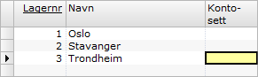

Plasseringer
I tabellen plasseringer kan du legge inn faste lagerplasser som benyttes ved valg av normalplassering på lagersaldo, plassering på varelinjer og plassering på vareparti.
Fordelen ved å legge plassering inn i tabellen er at man sikrer at man ikke skriver plasseingen på ulike måter.

Lagersaldoer
Tabellen Lagersaldoer viser samlede beholdninger, reservasjoner, gjennomsnittlig kostpris, lagerverdi og så videre ut fra alle varepartiene, og forventede beholdningsendringer for de aktuelle produkt/lager kombinasjonene.
Du kan koble tabellen til produktene for blant annet å vise beholdninger for de lagrene som varen ligger på. Du kan også koble den til lagrene for å vise hvilke varer som ligger på de ulike lagrene, eventuelt til begge samtidig.
Det er egne saldofelter for utleide og utlånte produkter. Disse viser hva som er utleid og utlånt i øyeblikket.
Tabellen har felt for tilgang, avgang og netto beholdningsendring for hver av de åtte transaksjonstypene, og samlet. Alle beholdningsfeltene er uttrykt i grunnenheter.
Ved lagring av redigeringer blir normal- og direkteordre lagt I ordre. Det vil si at feltet for vedkommende transaksjonstype blir endret tilsvarende som fakturerbart antall på ordrelinjene i forhold til forrige lagring. Hvis du bestemmer deg for å ta varene fra/levere til et annet lager, endre leveringstidspunkt, produktnummer eller reservasjoner, gjør VB de nødvendige korreksjonene.
Beskrivelse av viktige felter på lagersaldo.
Urealisert lagerøkning: Ved innkjøp av varer blir mottatte varer liggende i dette feltet inntil du foretar fakturamottak. Ved fakturamottak blir urealisert lagerøkning overført til feltet Realisert beholdning.
Realisert beholdning: Dette feltet viser den regnskapsmessige beholdningen på lageret, etter at alle realiserte beholdningsendringer har funnet sted.
Fysisk beholdning: Dette feltet viser den faktiske beholdningen av varer på lageret og blir beregnet på følgende måte:
Fysisk beholdning = Realisert beholdning + Urealisert beholdning

Reservert mot lager: Dette feltet viser hvor mye som er reservert mot lager og er summen av tilsvarende felt i varepartier. Hvis det blir tilbakelevert, kassert, erstattet eller fakturert/realisert varer blir reservasjoner opphevet.

Reserverbart mot lager: Dette feltet viser hvor mye som er tilgjengelig for reservasjon på lageret. Feltet blir beregnet på følgende måte:
Reserverbart mot lager = Realisert beholdning + Urealisert lagerøkning - Reservert mot lager- Plukket uten reservering.

FIFO-pris: Dette feltet viser et veid gjennomsnitt av kostprisene på de varene du har på lageret, og blir beregnet ut fra varepartier med positiv fysisk beholdning. Ved regenerering av lagersaldo på produkter som ikke finnes på lager, blir FIFO-prisen i tabellen "Lagersaldoer" satt til den siste brukte innkjøpsprisen, som blir hentet fra den produkttransaksjonen med transaksjonstype "6. Innkjøp" og med det høyeste "Ordrejour.nr" + "Trans.nr". Hvis du ikke har kryss i feltet for å lese "Produkttransaksjoner" i dialogen du får opp når du kjører behandlingsmenyvalget "Regenerer lagersaldoer" fra tabellen "Lagersaldoer, blir FIFO-prisen satt lik 0.
Merk: Du kan endre FiFO-pris hvis det er null på lager, men det forutsetter at det ikke er varepartier eller urealisert beholdning.
Hvis du har kryss i feltet "Oppbevar varepartier" i tabellen "Bedriftsopplysninger", kan det være årsaken til at varepartier med null i antall ikke forsvinner, eller at det er reservasjoner som ikke er ferdigbehandlet knyttet til varepartiet.

Realisert lagerverdi: Dette feltet viser regnskapsverdien av varene på lageret og blir beregnet som produktet av FIFO prisen og realisert beholdning.
Realisert lagerverdi = FIFO pris * Realisert beholdning.

Fysisk lagerverdi: Dette feltet viser den faktiske verdien av varene på lageret og blir beregnet som produktet av FIFO prisen og fysisk beholdning.
Fysisk lagerverdi = FIFO pris * Fysisk beholdning.
Merk at Fysisk beholdning og tilhørende lagerverdi ikke bør være negativ. Da har vi tatt noe ut av lager som ikke finnes. Dette skjer fortrinnsvis ved bruk av ordretype 2, 3 eller 4 – eller om man har valgt behandlingsmåten «Legg til varepartier med negativ disponibilitet» (se side 32). Negative varepartier bør telles bort så raskt som mulig, se Korriger negative varepartier på side 88.
At Realisert beholdning og tilhørende lagerverdi er negativ er et godt tegn; det betyr at varer som er kjøpt inn er solgt og fakturert før inngående faktura er mottatt. Det gir høy omløpshastighet på lager og i beste fall blir kundefordringene finansiert med leverandørgjeld. Bedre enn det kan vi ikke få det.

Varepartier
Tabellen Varepartier viser restbeholdninger, reservasjoner, realiserte beholdningsendringer for hver transaksjonstype, kostpriser, lagerverdier og så videre for de ulike varepartiene som lageret består av. Varepartiet blir opprettet når innkjøpsordre blir registrert og blir reserverbart når innkjøpet varemottas.
Tabellen inneholder valg på menylinjen for å overføre markerte varepartier til et annet lager (Behandling/Overfør), og for å splitte et vareparti i flere mindre partier (Behandling/Skill ut), for eksempel i forbindelse med tildeling av serienummer.
Du kan koble tabellen Reservasjoner til ordrelinjene og foreta reservasjoner fra ett eller flere varepartier. Tabellen Reservasjoner fungerer altså som en kobling mellom ordrelinjene og varepartiene.
Tabellen har de samme viktige feltene som lagersaldo med unntak av FIFO-pris. I stedet har man feltet Kostpris som viser oss den egentlige kostprisen på det aktuelle partiet. Kostprisen blir satt ved varemottak og endres eventuelt ved fakturamottak.

Beholdningsendringer
Tabellen Beholdningsendringer viser forventede, framtidige beholdningsendringer pr. leveringstidspunkt og tilhørende inngående og utgående beholdninger for de aktuelle produkt / lager kombinasjonene. Tabellen kan være en hjelp til å finne ut om og når din bedrift er leveringsdyktig og/eller bør fylle opp lageret.
Det er felter for både tilgang, avgang og netto beholdningsendring for hver av de åtte transaksjonstypene, og samlet. Hvordan disse fordeler seg i tid, kan du se av tabellen Beholdningsendringer. Du kan hente fram feltene etter behov for å forklare hvordan summene har kommet fram.
Ved lagring av redigeringer blir normal- og direkteordre lagt I ordre, det vil si at feltet for vedkommende transaksjonstype blir endret tilsvarende som fakturerbart antall på ordrelinjene i forhold til forrige lagring. Hvis du bestemmer deg for å ta varene fra/levere til et annet lager, endre leveringstidspunkt, produktnummer eller reservasjoner, gjør Visma Business de nødvendige korreksjonene.

Tilgang, avgang, og netto beholdningsendring
Avtalte eller planlagte framtidige beholdningsendringer framgår av egne felter i tabellen Beholdningsendringer (og Lagersaldoer). Netto- og sum kolonnene ligger ikke i databasen.
Transaksjonstype |  | Tilgang | Avgang | Netto
1 | Salg | Kredit i ordre | I ordre | Netto i ordre
2 | Utleie | Kredit i utleieordre | I utleieordre | Netto i utleieordre
3 | Utlån | Kredit i utlånsordre | I utlånsordre | Netto i utlånsordre
4 | Tap | Kredit urealisert tap | Urealisert tap | Netto urealisert tap
5 | Vare-forbruk | Kredit i beordring til produksjon | I beordring til produksjon | Netto i beordring til produksjon
6 | Innkjøp | I bestilling | Kredit i bestilling | Netto i bestilling
7 | Produksjon | I produksjon | Kredit i produksjon | Netto i produksjon
8 | Lager-overførsel | I lageroverførsel til | I lageroverførsel fra | Netto i lageroverførsel
 |  | Sum tilgang | Sum avgang | Netto beholdnings-endring
Tidsrom for beholdningsendring
Innkjøp og kreditering av salg ligger i tilgang (henholdsvis I bestilling og Kredit i ordre) mellom registrering og varemottak.
Utleie, utlån og lageroverførsler ligger både i avgang og tilgang, fra registrering til tilbakelevering.
Andre ordrelinjer ligger som beholdningsendringer fram til fakturering / realisering.

Plasseringskontroll
Det kan settes opp «Plasseringskontroll» i Reservasjonsbehandling (se side 16). Da må alle mulige plasser på hvert lager legges opp i tabellen Plassering. Det tillates da ikke å angi annen plassering enn de som er registrert. Dette fungerer omtrent som Obligatoriske teksttyper (se side 24).
På hver plassering kan det legges inn både beskrivelse og kapasitetsmål som Lengde, Bredde, Høyde, Areal, Volum og Vekt. I Reservasjonsbehandling kan det krysses av for at VB skal sjekke plasseingssaldoer. Da må det i tillegg legges opp alle aktuelle plasseringer for hvert produkt. Dette er nyttig om man har produkter som krever bestemte lagringsforhold; eksempelvis at noen produkter må oppbevares på fryselager, mens andre må oppbevares frostfritt.
På tabellen plassering kan det i tillegg spesifiseres rammer for hva og hvor mye som kan legges på hver plass:
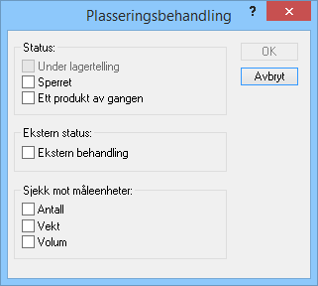
En plassering kan sperres for en periode.
Det kan settes som restriksjon at det bare kan være ett produkt av gangen på denne plassen.
Når det er krysset av for å sjekke mot måleenheter vil VB ikke tillate å foreta varemottak til passer hvis det innebærer at grensen for plassen overskrides.

Merk at det i standard vindusoppsett ikke finnes vinduer som baserer seg på plasseingskontroll.
I reservasjonsbehandling kan det angis at telling skal skje på plassering. Det er da ikke mulig foreta telling på lagersaldo.

RESERVASJONER

Hva innebærer en reservasjon
En reservasjon av en vare mot et lager (vareparti) innebærer at varen ikke er tilgjengelig for andre ordre / ordrelinjer enn den reservasjonen ligger mot.
Fordelen ved reservasjoner er at man er sikret at ”ingen andre” tar de varene man har lovet til en kunde. Ulempen er at varer kan ligge reservert i lang tid å vente på ekspedering og at man således binder lagerbeholdningen sin.
En varelinje kan ikke slettes – en lagersaldo ikke reduseres mm. dersom det ligger reservasjoner på linjene.

Reservasjon av varer i Visma Business kan skje på flere måter og på ulike tidspunkt i en ordres livssyklus. Den mest vanlig metoden for å lage en reservasjon på er å printe en plukkliste. Selve oppgaven rundt hvordan man skal behandle plukkliste kommer litt senere. Her er en oversikt over alle metoder å lage reservasjoner på.

Reservasjon ved lagring
I Visma Business kan reservasjon mot lager gjøres ved lagring av ordren. Parameteret for reservasjon ved lagring kan legges i Ordrepref. på ordren (eller via kundepref. feltet på kunden) og gjelder da for hele ordren, eller legges i behandlingsmåten på produktet i produktregisteret og arves herfra til ordrelinjen, da gjeldende for det eller de produktene som har dette parameteret satt.

Manuell reservasjon
Feltet Reserver Nå fylles ut på ordrelinjen med det antallet man ønsker å reservere.

Reservasjon ved plukking
Dersom man ønsker å kjøre plukklister i systemet, blir reservasjonen foretatt automatisk ved plukking av varen.

Reservasjon ved ferdigmelding
Dersom varen ikke er reservert via en av de ovenstående valgene, vil varene bli reservert ved ferdigmelding.

Oppheving av reservasjoner
Reservasjoner kan oppheves på vareparti eller på lagersaldo.
Dette gjøres via behandlingsmenyvalget Trekk tilbake reservasjoner. Dersom valget utføres på en lagersaldorad, trekkes samtlige reservasjoner på hele lagersaldoen tilbake, men dog kun de reservasjoner som IKKE er ferdigmeldt eller reservert ved utskrift av plukkliste.
Dersom valget utføres på en varepartirad, trekkes alle reservasjoner på varepartiet tilbake, men dog kun de reservasjoner som ikke er ferdigmeldt reservert ved utskrift av plukkliste.
Det vil si at dersom man ikke får trukket tilbake reservasjoner på en lagersaldo eller et vareparti, er ordrelinjene som holder på reservasjonen ferdigmeldt. Ferdigmeldingen må i så fall trekkes tilbake – reservasjonen vil da trekkes tilbake sammen med tilbaketrekkingen av ferdigmeldingen.
I tillegg vil reservasjoner bli trukket tilbake når ferdigmelding trekkes tilbake og når plukkliste trekkes tilbake, med mindre det i behandlingsmåte er krysset av for «Behold reservasjoner om mindre plukkes», se side 32.
Og så kan reservasjoner trekkes tilbake med å bruke negativt antall i Reserver NÅ.
Har man et vindu hvor reservasjoner er koblet til ordrelinje, kan reservasjonen endres ved å endre Antall på reservasjonslinjen. Eller linjen kan slettes. Linjen slettes for øvrig om Antall settes til null.
Reservasjonen oppheves også om ordrelinjen annulleres eller om den slettes.

Reservasjoner på allokerte innkjøpsordre
Ved allokering av innkjøp mot salgsordre, vil varene normalt sett bli reservert direkte ved varemottak. Dersom disse reservasjonene skal løses opp, må vi først fjerne allokeringen mellom salgsordren og innkjøpsordren, deretter trekke tilbake reservasjonene på varepartiet.

LAGERTELLING
Lagertelling blir brukt for å oppdatere lagersaldoene i henhold til resultatet av lagertellingen. Oppsettet er sortert etter tellegruppe, lager og produkt. Vi gjør oppmerksom på at eksemplet nedenfor kan avvike fra det oppsettet du har i din bedrift.
Det blir skapt transaksjoner i tabellen Produkttransaksjoner etter lagertelling. Dermed er korreksjonen sporbar. Disse får transaksjonstype 4 (Tap). Antall og beløp blir positivt, med feltet lagerbevegelse negativt, hvis du har telt lageret ned og omvendt, hvis lageret er telt opp.

Før lagertelling
Være à jour med:
- Fakturamottak
- Fakturering / ferdigmelding
- Varemottak / vareforbruk i produksjon
- Evt. lagerkorreksjoner og lageroverførsler

Regenerer lagersaldoer
Før man gjennomfører en lagertelling skal lagersaldoene regenereres. Dette bør også gjøres kontinuerlig i vanlig drift. Før man eventuelt gjennomfører en korreksjon på lagerbeholdning.
I standard skjermbilder vil man gå inn i Lagertelling
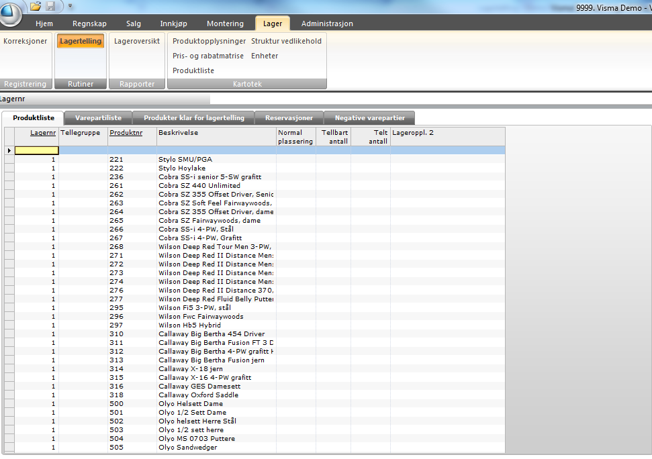
Regenerering av lagersaldoer, gjøres ved å markere den, de lagersaldoer eller hele lagersaldotabellen, velge menyen Behandling – Regenerer lagersaldo
Følgende dialog kommer fram i skjermbildet.
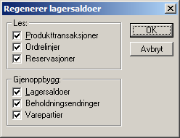

La alle valg være krysset av.
Regenerering av lagersaldoer kan være en tidkrevende og tung jobb for systemet, avhengig av mengden produkter og transaksjoner som skal leses og gjenoppbygges. En regenerering av hele lagersaldoen, kan derfor med fordel gjøres en ”stille kveldsstund”.
Vi regenererer lagersaldoene før en telling for å være sikre på at lagersaldotabellen er ”oppdatert” og at det ikke ”henger igjen” noen transaksjoner som ikke er oppdatert.
Regenerering av lagersaldo kan gjøres så ofte man selv føler det er behov for det, enten for ett eller flere produkter.
Merk! Pass på at alle lagersaldoradene er med i resultatsettet på skjermbildet. Standard resultatsett er på 1000 rader. Dersom antallet rader i lagersaldoskjermbildet inneholder flere rader enn 1000, må dette settes opp.

Telling på lagersaldo, plassering eller vareparti
Dersom det i Reservasjonsbehandling (se side 16) er krysset av for «Lagertelling basert på plasseringer» (se også Plasseringskontroll på side 83) så er telling på lagersaldo ikke aktuelt. Dersom det er registrert serienr ved vareinngang (se Serienr på side 58) eller holdbarhetsdato må tellingen skje på varepartinivå. Ellers skjer tellingen på vareplassering. Merk at det i standard vindusoppsett ikke finnes vinduer for telling på vareplassering, men logikken er den samme enten tellingen skjer på lagersaldo, vareplassering eller vareparti.
Dersom det i Reservasjonsbehandling ikke er krysset av for «Lagertelling basert på plasseringer» så er telling på vareplassering ikke aktuelt. Dersom det er registrert plassering som avviker fra normal plassering på lagersaldo, serienr ved vareinngang eller holdbarhetsdato må tellingen skje på varepartinivå. Ellers skjer tellingen på lagersaldo.
Det er ikke noe krav om at hele lageret telles på vareparti selv om noen varer på telles på vareparti. Men det vil ofte være nyttig om varer som kan ha avvikende plassering, serienr og/eller holdbarhetsdato er merket slik at man ikke er i tvil om hvilket nivå tellingen skal skje.
Når det ikke brukes «Lagertelling basert på plasseringer» vil det være en klar sammenheng mellom telling og plukkliste. Kan plukklisten skrives ut på ordrelinjenivå; at det er krysset av for «Slå sammen reservasjonsrader pr. ordrelinje», se Alternativer for plukklister på side 69, så kan tellingen skje på lagersaldo.

Korriger negative varepartier
Hvis tellingen skal skje på lagersaldo eller plassering, må det før telling kontrolleres om det finnes negative varepartier. Disse må telles til null, fortrinnsvis mot positive varepartier først. Se egen fane i tellevinduet.

Beholdningsliste før lagertelling
Før man overfører til lagertelling skriv ut en beholdningsliste med verdier slik at man har dokumentasjon ovenfor revisor. Dette kan f.eks gjøres i følgende skjermbilde
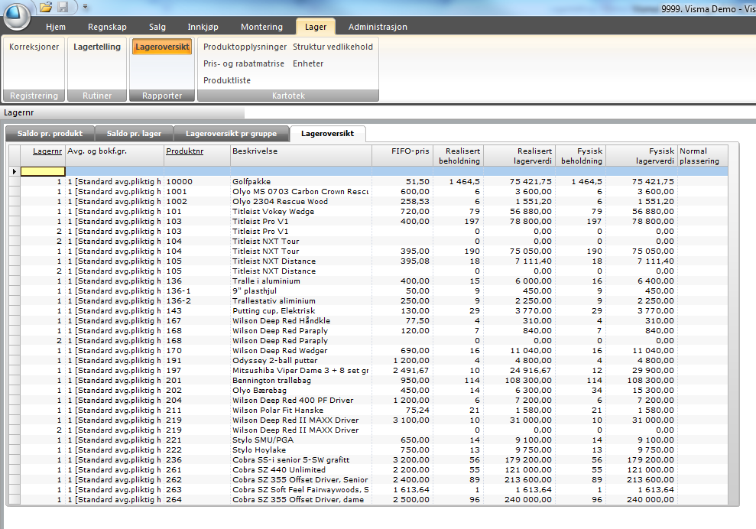
Utvalget kan være Realisert beholdning > 0 eller Fysisk beholdning > 0. Skrives lagerlisten ut fra lagersaldo anbefales det å hente inn kolonnen Regnskapsverdi og eller Innkjøpsverdi fra tabellen Aggregert vareparti.
Beholdningslisten kan også skrives ut tabellen Aggregert vareparti. Dette er bare en summering av underliggende varepartier og Regnskapsverdi vil i denne tabellen være det samme som Realisert lagerverdi. Innkjøpsverdi er derimot Realisert beholdning x Kostpris (kr) minus påslag for frakt, toll, etc.
Normalt er det liten forskjell på Realisert lagerverdi på lagersaldo og sum Realisert lagerverdi fra tilhørende varepartier, men en viss forskjell er det. Realisert lagerverdi på lagersaldo er Realisert beholdning x FIFO-pris. Realisert lagerverdi på vareparti er Realisert beholdning x Kostpris (kr). FIFO-pris på lagersaldo er beregnet som veiet gjennomsnittlig Kostpris (kr) fra varepartier med Fysisk beholdning som vekt. Dermed vil det bli noe avvik mellom Realisert lagerverdi på lagersaldo og aggregert vareparti når det er avvik mellom fysisk og realisert beholdning og det er ulik kostpris (kr) på de forskjellige varepartiene.
Utskriften kan med fordel skrives både til Excel og til pdf.

Overfør til lagertelling
På forhånd bør det avklares hvilke rader som skal telles. Hvis det telles på lagersaldo og man har brukt VB lenge vil det være mange utgåtte produkter som det ikke har noen hensikt å ha med på tellelista. Hvis utgåtte produkter er merket i Best.beh. på lagersaldo som «Utgår av sortiment» kan man vurdere å holde disse lagersaldoradene utenom såfremt både Realisert beholdning og Urealisert lagerøkning er null. Utvalget er i tilfelle slik
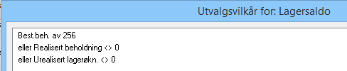
Hvis man teller på vareparti og har krysset av i Ordrebehandling (se side 8) for «Oppbevar varepartier» bør det være et utvalg som Realiser beholdning <> 0 eller Urealisert lagerøkning <> 0. Merk at det ikke kan settes opp et utvalg på Fysisk beholdning da dette er en beregnet verdi; summen av Realisert beholdning og Urealisert lagerøkning. Dette er også årsaken til at lagersaldotabellen og varepartitabellen ikke kan sorteres på Fysisk beholdning.
Gå deretter inn i skjermbildet lagertelling og marker alle rader.
Velg menyen Behandling – Overfør til lagertelling.
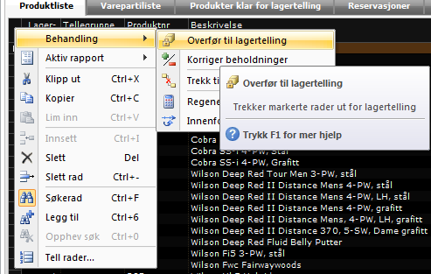
Det kommer opp et spørsmål om telledato og VB foreslår dags dato. Korreksjonstransene som dannes etter telling får denne ferdigmeldt dato og Regnsk. år/per. avledet fra denne dato. Hvis overføring til lagertelling skjer den første i måneden og vi ønsker korreksjonene henført til siste dag i forrige måned, så må telledato endres i dialogen. Samtidig må telledatoen ikke settes så langt bakover at det allerede har vært transer «etter» telledato.
Feltet Tellbart antall vil nå fylles ut av systemet.
Tellbart antall er Fysisk beholdning minus det som er ferdigmeldt på avgangsordre.

Utskrift av telleliste
Gå deretter inn i fanen Overført til lagertelling. Gjør her eventuelle endringer på hva man ønsker å ha med ut på tellelisten. Om man f.eks ikke ønsker å vise Tellbart Antall kan denne skjules ved å trykke Ctrl-H.
Det finnes også mulighet til å dele opp listen i tellegrupper. Man må da manuelt legge inn tellegrupper på rader og søke opp opp de aktuelle tellegrupper før man skriver ut listen. Tellegruppene kan gis beskrivende navn (teksttype 23 Lagertellingsgruppe). Alternativ skrives hele tellelista ut med sortering (med brudd) på Tellegruppe og sette opp Utskriftsformat (se side 71) med sideskiftnivå lik 1. Da blir det ny side for hver tellegruppe.
Det bør ved utskrift brukes et listeformular som viser både utvalg og sortering slik at man kan sikre at samme utvalg og sortering brukes ved registrering. Skjer tellingen på vareparti eller vareplassering anbefales sorteringen Tellegruppe, Lager, Plassering, Produktnr. Skjer tellingen på lagersaldo anbefales sorteringen Tellegruppe, Lager, Normal plassering, Produktnr.
Listeformularet bør også være satt opp slik at det inviterer til at hver side blir signert av lederen for telletaget.
På forhånd bør man ha tatt stilling til om Tellbart antall (teoretisk antall; det VB forventer å finne på lager) skal fremgå av tellelista eller ikke. Man skal ikke se bort fra at økonomiansvarlig og/eller revisor kan ha sterke meninger om dette.
Marker deretter alt og trykk Skriv Ut.
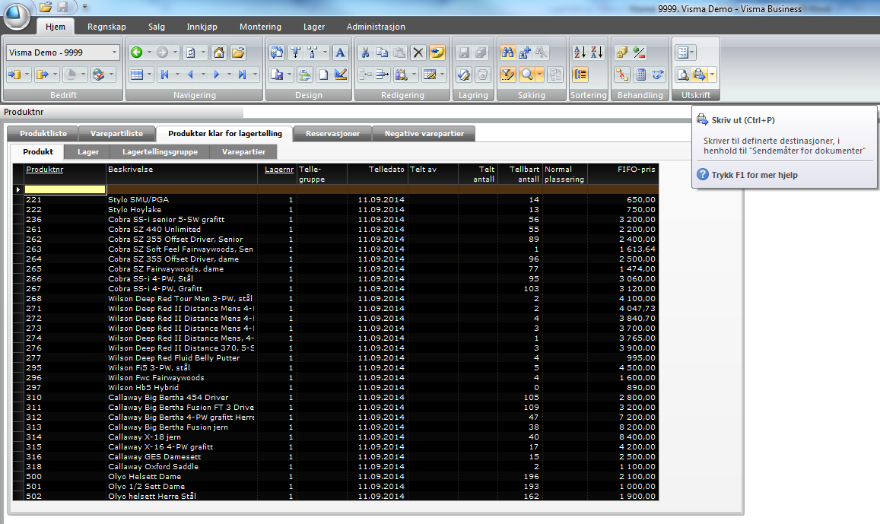
Gjennomfør deretter telling.

Innlegging av telleresultat
Gå inn i samme skjermbilde som tellelisten ble skrevet ut fra, eller et vindu med samme utvalg og sortering som tellelisten. Merk at kolonnen Tellbart antall i standard oppsett er åpen for redigering. Dette er nokså uheldig og vi anbefaler at denne kolonnen i alle de tre tabellene (lagersaldo, vareparti og vareplasseing) er sperret for endring i alle adgangsgrupper.
- Tast inn telleresultatet i Visma Business i feltet telt antall
Det er ikke nødvendig å legge inn telt antall dersom det ikke er avvik, men vi anbefaler dette allikevel, særlig når telling skjer på lagersaldo.
Tips: Legg ikke inn eller endre plassering eller normal plassering før telleresultatet er lagt inn. Listen er sortert på Normalplassering og endring av denne under innleggingen av telleresultatet vil føre til at listen endrer seg i forhold til den utskrevne tellelisten.
Kolonnen Telledifferanse viser avviket mellom Tellbart antall og Telt antall. Det kan med fordel settes opp en beregnet kolonne som viser den økonomiske konsekvens av Telledifferansen. Dette er (Telt antall – Tellbart antall) x Kostpris (kr) når tellingen skjer på vareparti og x FIFO-pris når tellingen skjer på lagersaldo. Negativt resultat betyr tap, mens positivt betyr at det er funnet mer varer på lager enn antatt; altså gevinst.
Gjennomfør kontrolltelling om avviket er stort. Kriterier for når kontrolltelling skal gjennomføres bør være klarlagt før tellingen starter.
Hvis telledifferansen er negativ og reserverbart mot lager er mindre enn den korreksjonen som telledifferansen representerer må reservasjoner oppheves først. Se Oppheving av reservasjoner på side 84. Dette er spesielt viktig ved telling på vareparti, siden VB lager en korreksjonstrans og beregner tellbart antall på nytt uten at det fremgår at dette har skjedd. Når man korrigerer beholdningen på nytt blir beholdningen feil.

- Skriv ut lister etter at telt antall er lagt inn
Ta gjerne med kolonnen telledifferanse og evt. en beregnet kolonne som viser beløpskonsekvensen av tellingen.

- Korriger beholdningene.
Marker alle lagersaldoradene per lager og velg menyen Behandling – Korriger beholdning.
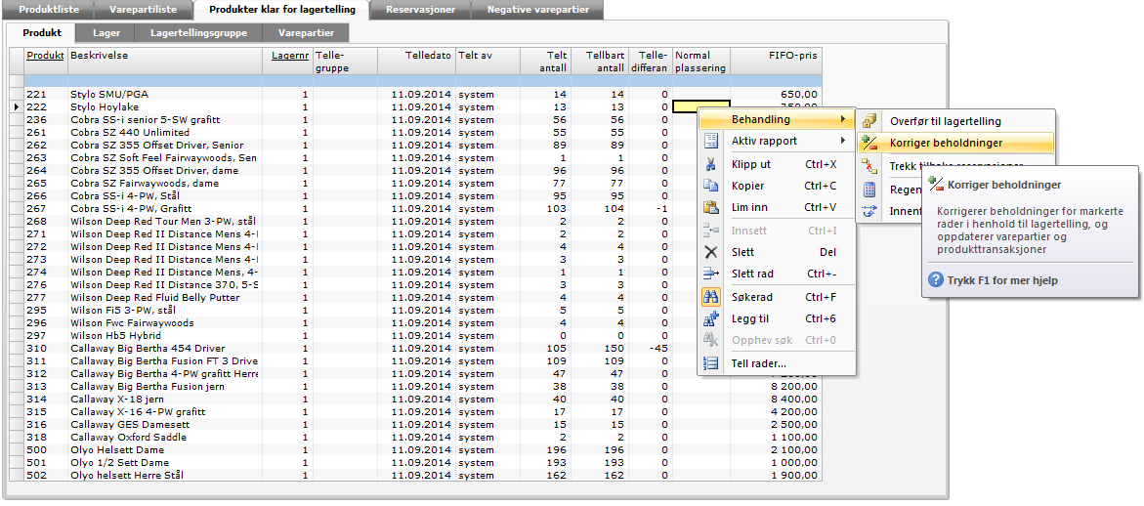
Kontrollvinduet produkter til telling, skal være tomt etter at telling på lagersaldo er utført.

Beholdningsliste etter telling
Gå til fanen Lageroversikt som vist med verdier og skriv ut nye beholdningslister med verdi per lager.
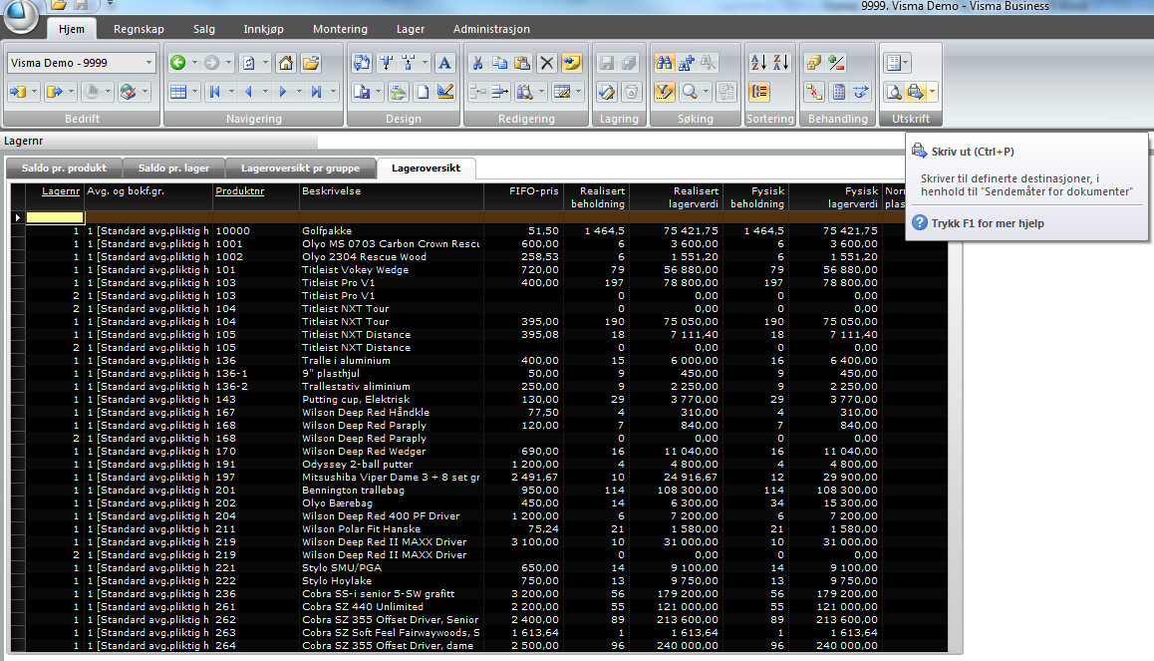
Se for øvrig det som er skrevet om Regnskapsverdi under Beholdningsliste før lagertelling på side 88.

Korreksjonstransaksjoner
Når telling skjer på vareparti vil telledifferansen bli en korreksjonstransaksjon med transtype 4 og lagerbevegelse lik telledifferansen. Korreksjonstransen har kostpris fra varepartiet som ble telt.
Når tellingen skjer på lagersaldo eller vareplassering og telledifferansen er negativ (det er funnet mindre på lager enn forventet) vil VB redusere beholdningen på de(t) vareparti(er) som har reserverbart mot lager i FIFO-rekkefølge (sort.sekv.nr på vareparti). Korreksjonstransen har sin kostpris fra de(t) vareparti(er) hvor beholdningen er redusert.
Når tellingen skjer på lagersaldo eller vareplassering og telledifferansen er positiv (det er funnet mer på lager enn forventet) vil VB opprette et nytt parti med kostpris (kr) lik FIFO-pris på lagersaldo.
Uansett vil korreksjonstransaksjonen ha transtype=4 [Tap] og Opprinnelse=15 [Lagertelling].

Andre hendelser på telledato
Det er en fordel om det ikke skjer ferdigmelding av noen transer på samme dato som tellingen. Hvis dette ikke er til å unngå, må man i alle fall ikke ha ferdigmelding på samme dato både før og etter telling. Dette fordi tellertransene mangler klokkeslett. Etter at beholdning på lagersaldo er korrigert er feltene Forrige telledato, Forrige telt av og Forrige telt antall oppdatert. Skal man da se på hva som har skjedd etter siste telling og det har vært transer på telledato både før og etter telling, er det ikke mulig å se hvilke transer som lå til grunn for tellbart antall og hvilke som har kommet etterpå.

Oppgave 5 & 6

BOKFØRING OG AVSTEMMING AV VARELAGER
Bokføring av transaksjoner fra logistikken kan skje på mange måter og prosedyre for avstemming av varelager vil være en konsekvens av de valg som er gjort.

Bedriftsopplysninger

Regnskapsbehandling
I bedriftsopplysningene finner vi feltet Regnskapsbehandling. Under overskriften Ordre finner vi nederst til høyre følgende valg:
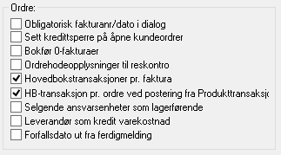
Det anbefales å krysse av «Hovedbokstransaksjoner pr. faktura» for å få fakturanr som bilagsnr og at ordrenr er med på hovedbokstransaksjonen. Fra og med versjon 5.21.4 øker ikke dette antall hovedbokstransaksjoner, men transaksjonene suppleres med flere nyttige verdier fra ordren. Det bør også krysses av for «HB-transaksjon pr. ordre ved postering fra Produkttransaksjoner» fordi dette gir bedre mulighet for avstemming av transaksjonene.

Bokføringstilfeller
Her bestemmes hvilke handlinger som skal bokføres (venstre kolonne), om det skal foretas direkte oppdatering eller ikke (midtre kolonne) og om brukeren skal fratas muligheten til å velge annerledes eller ikke (høyre kolonne). I mange av dialogene som kan lede til bokføring, f.eks. godkjenningsdialogen for faktura er det en avkrysningsrute for om det skal lages bilag og om bilaget skal oppdateres direkte. I godkjenningsdialogen er overskriften «Etterbehandling» og det er (normalt) krysset av for Bokføring. Litt nedenfor er det en avkrysningsrute for direkte oppdatering. Det som er angitt i bokføringstilfeller er det som foreslås i dialogen. Dersom det er krysset av for «Ikke endre» i bokføringstilfeller er dette valget grået ut slik at brukeren ikke kan endre. Dersom det i Bokføringstilfeller er angitt at «Systemadministrator kan overstyre» betyr dette at brukere som er tildelt Systemansvarlig i brukertabellen får lov til å endre selv om det i Bokføringstilfeller er krysset av for «Ikke endre».
Noen dialoger er slik at bare spørsmål om «Direkte oppdatering» vises.
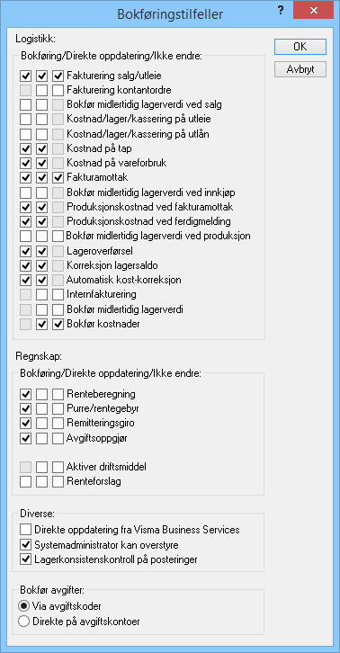
Felt | Forklaring
Logistikk:
Fakturering salg/utleie | Ordinær fakturering
Fakturering kontantordre | Fakturering med Ordretype=3 [Kontantordre]
Bokfør midlertidig lagerverdi ved salg | Ferdigmelding av salgsordre. Tilbakeføres ved fakturering. Krever at behandlingsmåten er satt på aktuelle produkter.
Kostnad/lager/ kassering på utleie | Ved bruk av Kasser NÅ på utleieordre (Transtype=2). Varer som blir tilbakelevert, men som ikke skal tas inn på lager. Skaper en tapstransaksjon.
Kostnad/lager/ kassering på utlån | Ved bruk av Kasser NÅ på utånsordre (Transtype=3). Varer som blir tilbakelevert, men som ikke skal tas inn på lager. Skaper en tapstransaksjon.
Kostnad på tap | Ved ferdigmelding av tapsordre (Transtype=4). Skaper en tapstransaksjon.
Kostnad på vareforbruk | Ved ferdigmelding av vareforbruk (Transtype=5). Realiseringen skjer samtidig.
Fakturamottak | Ved gjennomføring av fakturamottaket.
Bokføring av midlertidig lagerverdi ved innkjøp | Ved ferdigmelding av innkjøp. Tilbakeføres ved fakturamottak. Krever at behandlingsmåten er satt på aktuelle produkter.
Produksjonskostnad ved fakturamottak | Ved realisering av produksjon (Transtype=7).
Produksjonskostnad ved ferdigmelding | Det må krysses av her for at det skal dannes bilag ved realisering av produksjonsordre, men ferdigmeldingen skaper ikke noe bokføring med mindre bokfør midlertidig lagerverdi ved produksjon er valgt.
Bokfør midlertidig lagerverdi ved produksjon | Ved ferdigmelding av produksjon (Transtype=7). Tilbakeføres ved realisering. Krever at behandlingsmåten er satt på aktuelle produkter.
Lageroverførsel | Ved ferdigmelding av lageroverførsel (Transtype=8). Realiseringen skjer samtidig.
Korreksjon lagersaldo | Ved lagertelling (korriger beholdning), både lagersaldo, vareparti og plassering.
Automatisk kost-korreksjon | Ved realisering av vareinngang (fakturamottak på innkjøp, realisering av produksjon, kreditering av salgsordre, etc.) som fører til at avgangstranser (salg, vareforbruk, etc.) får kostnadene korrigert.
Internfakturering | Ved internfakturering fra Produkttansaksjoner, se vindu Bokføring av kostnader
Bokfør midlertidig lagerverdi | Ved bokføring (og tilbakeføring) av midlertidig lagerverdi fra Produkttansaksjoner hvis dette ikke allerede er automatisert, se vindu Bokføring av kostnader. Krever at behandlingsmåten er satt på aktuelle produkter.
Bokfør kostnader | Ved bokføring av kostnader fra Produkttansaksjoner hvis dette ikke allerede er automatisert, se vindu Bokføring av kostnader.
Regnskap:
Renteberegning | Ved godkjenning av rentenotar. Bokføringen gjelder rentebeløpet.
Purre/rentegebyr | Ved godkjenning av purrebrev og rentenotaer. Bokføringen gjelder gebyret.
Remitteringsgiro | Ved godkjenning av remitteringsgiro
Avgiftsoppgjør | Ved godkjenning av avgiftsoppgjør, gitt at det er krysset av for Produser bunt.
Aktiver driftsmiddel | Ved aktivering av driftsmiddel.
Renteforslag | Ved godkjenning av renteforslag. Gjelder klientrenter.
Diverse:
Direkte oppdatering fra Visma Business Services | Gir mulighet for at et program i dialog med VBus Services Host gjennomfører handlinger som også fører til bokføring.
Systemadministrator kan overstyre | Brukere som er Systemansvarlig i brukertabellen kan overstyre det valg som er satt i kolonnen Direkte oppdatering selv om det er krysset av for Ikke endre.
Lagerkonsistens-kontroll på posteringer | Skaper realisasjonsjournaler med henvisning mellom regnskap og logistikk
Bokfør avgifter:
Via avgiftskoder | Beløpene føres brutto (ink. mva) med avgiftskoder.
Direkte på avgiftskontoer | Beløpene føres netto (ex. mva) og med egne posteringer på avgiftskontoene.

Avgifts- og bokføringsgrupper
Benyttes til å styre bokføring ved fakturering, fakturamottak og alle de andre bokføringstilfellene. Bokføringen kan settes opp på mange ulike måter og det vil normalt være satt i forbindelse med implementeringen av VB. Samtidig har det kommet ny funksjonalitet både i versjon 5.30, 8 og 9 slik at det kan tenkes at man bør revurdere oppsettet og ta i bruk ny funksjonalitet.
Alle produkter hører til en Avgifts- og bokføringsgruppe (A&B-gruppe). Hvis det ikke er angitt noen A&B-gruppe på produktet, så tilhører den Standard avgifts- og bokføringsgruppe (satt i bedriftsopplysningene). Det anbefales normalt å legge opp bokføringen slik at innkjøp av lagerførte varer bokføres på en konto i balansen, typisk 14xx om man følger norsk standard kontoplan. For handelsvarer vil dette være 146x. Ved salg av disse varene må da solgte varers kost bokføres til kredit på samme balansekonto og til debet (utgiftsføringen) i resultat, typisk på en konto i klasse 4 (4xxx). Fra tid til annen vil det være aktuelt å unnta lagerhåndtering av varer som normalt lagerhåndteres. Da er det viktig at innkjøp og kredit solgte varers kost ikke bokføres over balansen, men direkte i resultat.
I versjon 8 er det etablert funksjonalitet for dette; det er opprettet en tabell med Avgifts- og bokføringsgrupper hvor det kan angis at A&B-gruppe skal endres om man endrer lagerhåndteringen. Nedenfor er det et eksempel med 8 A&B-grupper. De tre første (1, 2 og 3) er for lagerhåndterte varer. De tre neste (11, 12 og 13) er for samme varer hvis de er unntatt lagerhåndtering. Merk at når det i Avg. og bokf.gr.behandling ikke er angitt noe, så betyr dette at alle varer i gruppen er lagerhåndtert, men at endring er tillatt. Verdien 1 betyr at alle varene i gruppen er unntatt lagerhåndtering, men at endring er tillatt. Verdien 3 betyr at alle varene i gruppen er unntatt lagerhåndtering og at endring ikke er tillatt. Når endring er tillatt bør det settes opp en alternativ A&B-gruppe, slik:
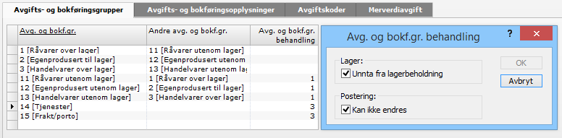
Fra og med versjon 9 må A&B-gruppene settes opp i tabellen Avg. og bokf.gr. for å kunne opprette et produkt. Merk at om man skal ha bokføring av innkjøp og solgte varers kost over balansen, så må man ha «rene» A&B-grupper med hensyn til lagerhåndtering eller ikke.

Kontosett
Benyttes også til å styre bokføring ved fakturering, fakturamottak og alle de andre bokføringstilfellene. Mens A&B-gruppe er en egenskap ved produktet (ordrelinjen), så er kontosett en måte nyansere bokføringen til andre konti. Normalt er Kontosett = 1 satt opp som standard. Årsakene til at vi i enkelte sammenhenger kan ønske alternativ bokføring kan være mange. Eksempler kan være:
- Salg til selskap i samme konsern ønskes bokført på egne konti både m.h.t. inntekt og solgte varers kost av hensyn til eliminering av konserninterne transaksjoner. Da kan alternative kontosett angis på de kundene som inngår i samme konsern. Det samme gjelder om salg til bestemte bransjer skal bokføres på ulike konti.
- Ulike lagre skal bokføres på forskjellige konti. Da settes kontosett i tabellen lager.
- Salg og solgte varers kost (eller vareforbruk i produksjon) av varer som inngår i en struktur skal bokføres annerledes enn om samme vare blir solgt som selvstendig vare. Da settes kontosett i tabellen struktur.
- Bokføringen skal styres av hvilken avdeling, prosjekt, etc. som er benyttet. Da settes kontosett på den aktuelle ansvarsenhet.
I ordrebehandling (se ovenfor) i bedriftsopplysningene settes om kontosett fortrinnsvis skal hentes fra kunde, lager, struktur, ansatt eller ansvarsenheter.
I tillegg kan det (i bedriftsopplysningene) settes opp eget kontosett for lagertelling om man ønsker å bruke andre konti enn de som belastes ved bokføring av solgte varer kost.

Avgifts- og bokføringsoppl.
Benyttes til å styre bokføring ved fakturering, fakturamottak og alle de andre bokføringstilfellene i detalj. Bruk vindu Administrasjon Oppsett Firma/Regnskap Regnskap, se fanen Avgifts- og bokføringsopplysninger som ser noe annerledes ut enn under, men det er innholdet som bestemmer.
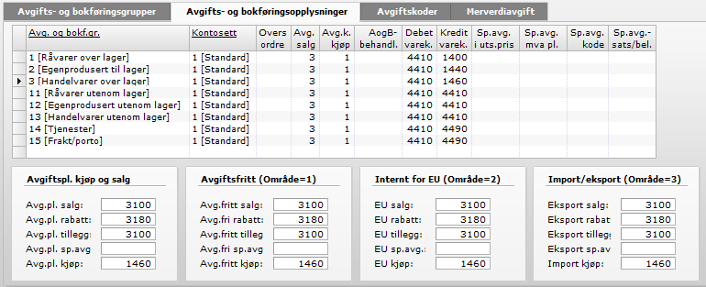
Hvilke felt som er aktuelle er bestemt i bokføringstilfeller. Ved fakturamottak brukes konto for kjøp nederst i illustrasjonen over. Hvilken av de fire kontoene som benyttes er avhengig av om det er avgiftspliktig kjøp eller ikke. Dersom det er avgiftsfritt kjøp er det Område som bestemmer kontovalget. Dersom Område ikke er angitt, behandles det som om Område=1 [Innenlands avg.fritt]. Område er ikke viktig for norsk virksomhet, men for land innenfor EU er det viktig å skille. Område settes på aktør (kunde og leverandør). Område er begrunnelse for avg.fritak og må ikke benyttes på avg.pliktige kjøp og salg.
Ved fakturering brukes konti for salg, rabatt, tillegg og spesial.avgift. Konkret hvilke konti som benyttes er avhengig av om salget er avg.pliktig eller ikke og eventuell bruk av Område. Det er samme logikk her som på innkjøp.
Det angis på hver A&B-gruppe/kontosett hvilken avg.kode som skal brukes på kjøp og salg. Merk at dette gjelder ved innenlands salg. Det er ikke nødvendig å sette opp egne A&B-grupper for import og eksport. Den avvikende behandling vi får ved import og eksport settes på leverandører og kunder slik at ordren tildeles en avgiftskode som er avg.fri, evt. supplert med område som kan sees på som begrunnelsen for avgiftsfritak (men altså strengt tatt ikke nødvendig for norsk virksomhet).
Rabatt bokføres separat. Det er mulig å bruke samme konto på salg og rabatt, men det blir alltid bokført et beløp som tilsvarer inntekten før rabatt og rabatten for seg. Tillegg er negativ rabatt og blir bare bokført på egen konto om det i ordrebehandling (se side 8) er krysset av for å bokføre tillegg. Merk at rabatter kan gis eksplisitt med bruk av Rabatt på ordrelinjen og implisitt ved å redusere den foreslåtte prisen på ordrelinjen. VB tar vare på den foreslåtte prisen i feltet Standardpris på ordrelinjen. Rabatt blir beregnet som avviket mellom Standardpris og Pris etter rabatt (multiplisert med antall). I behandlingsmåte på produkt er det mulig å angi at rabatten som bokføres ikke skal beregnes ut fra standardpris (se Fanen Priser i behandlingsmåte på side 39).
Spesialavgift er typisk miljøavgift som skal faktureres uten å inngå som inntekt i virksomheten. Det krysses av for om utsalgsprisen inkluderer spesialavgiften (eller om den kommer i tillegg) og om spesialavgiften er avg.pliktig (mva-pliktig). Selve satsen på spesialavgiften angis og i Sp.avg.kode angis hvordan den skal forstås:
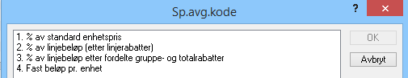

Påslag for frakt, toll, etc.
Mange ønsker å legge til i kostprisen et påslag for inngående frakt, toll eller andre kostnader. Dette angis på leveringsalternativet og i logistikken er det oversiktlig nok. Det er ulike metoder for bokføring av dette påslaget. Merk at om man har et innkjøp hvor beløpet er 100 kroner (ex. mva) og 5% kostpåslag så vil lagerverdien i logistikken øke med 105 kroner, mens balansen øker bare med 100 om kostpåslaget ikke blir bokført. Avstemmingen av varelager (logistikk mot balansen) blir enklest om kostpåslaget blir bokført sammen med innkjøp. Dette angis i Transp.avt.behandling (beskrevet i Pris/rabatt-behandlingpå side 18) eller i AogB-behandl. i Avgifts- og bokføringsopplysningene. Da settes Debet Frakt til samme konto som for kjøp (og Kredit varek.). På denne måten endres balansen i samme takt som realisert lagerverdi i logistikken. Spørsmålet som gjerne må drøftes med økonomiansvarlig (og kanskje revisor) er om motposten skal bokføres som en avsetning i balansen (typisk 29xx) eller som en inntektsføring på en kostnadskonto (typisk 4xxx). I alle fall skal faktisk frakt (når fakturaen for inngående frakt kommer) bokføres på samme konto. Bokføring over balansen er regnskapsmessig korrekt, men krever at kontoen avstemmes jevnlig. I det lange løp skal kontoen gå i null. Hvis avsetningen øker er fraktpåslaget for høyt. Hvis avsetningen blir negativ er fraktpåslaget for lite. Hvis det går kort tid fra fakturamottaket for varekjøpet og bokføringen av den inngående frakten, vil mange velge å føre Kredit frakt til inntekt på en kostnadskonto. Merk at det er fire Frakt-felt på leveringsalternativ og ordrelinje med tilsvarende fire par konti (både debet og kredit). Tilsvarende er det felt for Toll og Kostprispåslag. Oppsettet kan se slik ut:
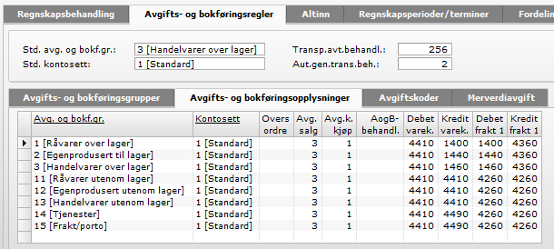

Hvis man ikke ønsker bokføring av fraktpåslaget ved innkjøp er det Kredit frakt 1 – 4, toll og kostpåslag som skal bokføres i resultat. Da skjer bokføringen når varene realiseres ut av lager; ved fakturering eller ved bokføring av vareforbruk og tap (lagertelling og korreksjoner). Hvordan man da bokfører debet-posten er mer et åpent spørsmål. Noen velger samme konto som Kredit-postene, hvilket i praksis betyr at påslagene for inngående frakt og toll bare synliggjøres i logistikken, ikke i regnskapet. Ulempen er at dette vanskeliggjør lageravstemmingen.

Bokføring av midlertidig lagerverdi
De fleste har satt opp fakturering og fakturamottak som bokføringstilfeller. Det betyr at balansen er sammenliknbar med Realisert lagerverdi. Merk at Realisert lagerverdi før versjon 8 ble null om realisert beholdning var negativ. Etter oppgradering til versjon 8 (eller 9) er det viktig å regenerere lagersaldoene for å få korrekte lagerverdier. Noen ønsker at det skapes en postering etter varemottaket. Hensikten er å få en samlet balanseverdi som stemmer med Fysisk lagerverdi.
Det må da krysses av i bokføringstilfeller «Bokføring av midlertidig lagerverdi ved innkjøp» og det må krysses av i behandlingsmåte på produkt (og ordrelinje) at det skal bokføres midlertidig kostnader.
Vi bruker debet og kredit lagerk. innkjøp til dette, f.eks. slik:
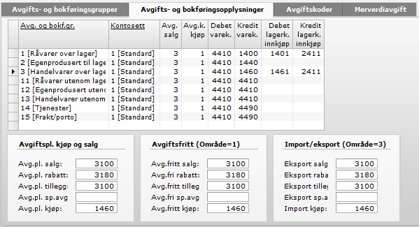
Ved varemottak blir det nå bokført på konto 14x1 et beløp tilsvarende urealisert lagerøkning i logistikken. Motposten er 2411 som vi kan kalle «Motatte varer, venter faktura». Når fakturamottaket gjennomføres blir posteringen reversert og selve innkjøpet bokført på 14x0 og leverandørgjeld.

Noen ønsker en tilsvarende bokføring ved ferdigmelding av salgsordre. Det må da krysses av i bokføringstilfeller «Bokføring av midlertidig lagerverdi ved salg» og det må krysses av i behandlingsmåte på produkt (og ordrelinje) at det skal bokføres midlertidig kostnader. Vi bruker db. og kr.m.varek. til dette:
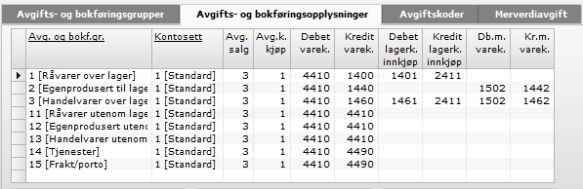
Ved ferdigmelding av salgsordren (på A&B-gruppene 2 og 3) blir det nå bokført på konto 14x2 et beløp tilsvarende verdien av solgte varers kost. Motposten er 1502 som vi kan kalle «Leverte varer, ikke fakturert». Verdien i balansen på 14xx er nå tilsvarende verdien av tellbart antall i logistikken. Hvis man ikke bokfører midlertidig lagerverdi ved innkjøp, men … salg vil man ha det samme verdibegrep som brukes i rapporten Lagerverdi i Visma Rapportering. Det er viktig å forstå at man må holde 14x2-kontiene utenom hvis man skal sammenlikne balanseverdiene med Fysisk lagerverdi.
Og så må man holde både 14x1- og 14x2-kontiene utenom hvis man skal avstemme balanseverdiene mot Realisert lagerverdi.
Den midlertidige lagerverdien (altså leverte varers kost) tilbakeføres ved faktureringen. Da blir solgte varers kost bokført mellom debet og kredit varek. Slik oppsettet er over skjer altså kostnadsføringen på dette tidspunkt. Merk at det ikke finnes noen funksjon i VB for bokføring av midlertidig inntekt.
Oppsettet for bokføring av midlertidig lagerverdi gjelder for versjon 9 av VB, ikke tidligere versjoner.

Spesielt for produksjon
Oppsettet i Avgifts- og bokføringsopplysningene for produksjon er noe forskjellig om man har angitt i bokføringstilfeller at realisering av produksjon er et bokføringstilfelle. Merk at det i bokføringstilfeller må krysses av for «Kostnad på vareforbruk», «Produksjonskostnad ved ferdigmelding» og «Produksjonskostnad ved fakturamottak» (alle tre).
Vareforbruk av lagerhåndterte varer bokføres ved ferdigmelding mellom Kredit varek. og Produkt i arbeid. I eksempelet nedenfor ser vi at råvarer som tas ut fra konto 1400 føres inn på 1420 som vi kan kalle «Varer i arbeid».
Tjenester som inngår som vareforbruk i produksjon bokføres mellom Produksjons kredit kost differanse og produkt i arbeide. I eksempelet nedenfor ser vi at tjenestene (og da er det kostnaden til tjenestene) øker verdien på 1420 og inntektsføres på konto 4440 (eller føres som en kostnadsreduksjon om man vil). Regnskapsfolk kaller dette tjenester som er aktivert i produksjon. Merk at dette skjer ved ferdigmelding av vareforbrukslinjen og det er altså på dette tidspunktet verdien av varelager øker, både i logistikken og i balansen.
Ved realisering av produksjonen krediteres Produkt i arbeid fra vareforbruket og Produksjonslager på det som er produsert blir debitert. I eksempelet nedenfor flyttes verdiene fra 1420 til 1440.
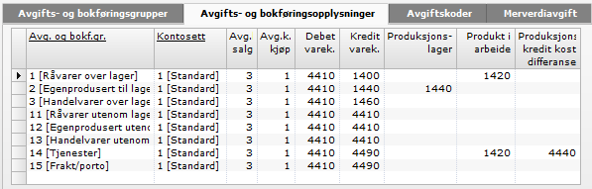
Når det som er produsert blir ferdigmeldt dannes det ikke bokføringsbilag. Det har ikke noe hensikt om man foretar avstemmingen av varelager mot Realisert beholdning. Merk at det som er ført som varer i arbeid (på konto 1420 i eksempelet over) ikke vises på lagersaldo. Avstemming av varer i arbeid må gjennomføres mot ferdigmeldt vareforbruk på produksjonsordre som ikke er realisert.
For de som ønsker avstemming mot Fysisk lagerverdi kan det være et poeng å bokføre urealisert lagerøkning fra produksjon. Det må da krysses av i bokføringstilfeller for «Bokfør midlertidig lagerverdi ved produksjon» og i behandlingsmåte for «Bokfør midlertidig lagerverdi» (fanen Etterbehandling).
Posteringen blir da mellom det som er angitt i debet og kredit midlertidig kostn. produksjon:
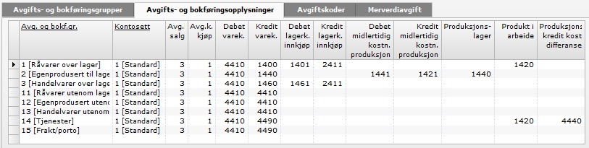
I eksempelet over får vi en interimspostering som fra 1421 til 1441 slik at vi ser den urealiserte lagerøkningen fra produksjonen på konto 1441, på samme måte som vi ser den urealiserte lagerøkningen fra innkjøp på konto 1401 (råvarer) og 1461 (handelsvarer).
Oppsettet for produksjon gjelder for versjon 9 i VB, ikke tidligere versjoner.

Bokføring av kostnader
De som ikke har valgt automatisk bokføring av kostnader i Bokføringstilfeller (se side 93) må bokføre disse manuelt. Det finnes et eget vindu for dette, men utvalgene i vinduene må tilpasses hvilken type transer som virksomheten benytter og ikke minst hva bokføres automatisk. ¨
Dersom bokføring av tap/korreksjon/telling og produksjon med vareforbruk ikke skjer automatisk må dette bokføres med fullstendige kostnader.
Selv om fullstendige kostnader er bokført, kan de være bokført med midlertidige kostnader. Hvis vareinngangen er realisert med annen kostpris, vil avgangstransene ha korrigerte kostnader som må bokføres som korreksjonsbilag.

Avstemming mot Realisert lagerverdi
I regnskapet finnes det hovedbokssaldi pr. regnskapsperiode. Dermed kan vi skrive ut en regnskapsrapport (f.eks. en balanse) pr. utløpet av en bestemt regnskapsperiode. I logistikken finnes ingen lagersaldotabell pr. periode. Lagersaldo viser beholdnign og verdier akkurat nå.
Dette skaper et problem for avstemmingen.
På tabellen produkttransaksjoner finnes feltene Lagerbevegelse, Lagerkostnad (kr) og TransStatus. Lagerbevegelse og Lagerkostnad (kr) viser hvilket antall som ha gått inn og ut av lager, mens Lagerkostnad (kr) viser verdien (i kr) av disse transene. Lagerkostnad er litt misvisende uttrykk; tenk på det som Lagerverdi (i kr). Siden både Lagerbevegelse og Lagerkostnad (kr) er fortegnsriktig; positive verdier betyr inn på lager (både i antall og verdi), mens negative verdier betyr ut av lager – kan transene summeres på tvers av transtyper og vil vise antall og lagerverdi (i kr) pr. lager, lagersaldo, vareparti, etc. Siden Regnskap år/periode finnes på produkktransaksjonene er det i prinsippet mulig å summere alle transene pr. produkt frem til og med en gitt dato. Dersom man ikke bokfører midlertidig lagerverdi så må man bare ta med transer som ikke avventer realisering.
Tabellen kan summeres med bruddsum på produkt, vise bare bruddlinjer og ta med totallinje. Utvalget blir da slik pr. utløpet av regnskapsperioden 2013/12 (det er bare vist de siste linjene i tabellen):
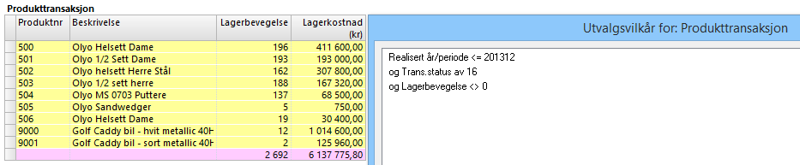
Det er nok to praktiske problemer knyttet til denne metoden. Det ene er at om man har mange produkter og holdt på lenge vil det være tidkrevende å summere alle transene. Og så må vi erkjenne at det kan ha vært feil i transaksjonene som ble skapt i tidlige versjoner av VB som gjør at spesielt verdiberegningen blir feil.
Men vi kan snu på flisa. Vi vet hva lagerbeholdningen er nå. Og om vi bare ser på hvilken lagerbevegelse (og verdiendring) vi har hatt i år, så kan vi regne oss bakover til hva lagerbeholdningen (og verdien) var ved årsskiftet. Da vil vi slippe problemet med at det store antall transer fra tidenes morgen og at noen av de tidlige transene muligens hadde feil kostpris og dermed lagerkostnad. Denne metoden innebærer altså at man rekonstruerer «Historisk lager» både med hensyn til antall og verdi. Det finnes tre frie tabeller i VB som kan gjøres om til et såkalt view hvor denne beregningen kan automatiseres. Eller bruke Excel.
I praksis velger de fleste en enklere tilnærming, men det krever en viss disiplin. Når vi kommer til et periodeskifte er det viktig at alle logistikktranser som gjelder «gammel» periode realiseres før man starter å realisere transer i neste periode (bortsett fra fakturamottak). På dette tidspunkt skrives det ut en lagerverdiliste fra aggregert vareparti.
Noen skriver ut faktura som tilbakedateres til siste dag i forrige periode selv om vi ha kommet noen dager ut i neste måned. Da må det ikke realiseres noen transaksjoner på ny periode før man er ferdig med gammel periode. Husk at korreksjoner og vareforbruk i produksjon blir realisert ved ferdigmelding. Det er viktig at det ikke gjennomføres fakturamottak disse dagene.
Verdilisten kan nå avstemmes mot balansen. Det er viktig at alle posteringer fra logsitikken er bokført (i alle fall de som skal bokføres på varelager i balansen). Evt. avvik bokføres på balansekonti.
Etter verdilisten er skrevet ut vil det normalt være aktuelt å gjennomføre fakturamottak også med bilagsdato (og valuteringsdato) på gammel periode. Dette øker bokført verdi på varelager i balansen. Som en dokumentasjon på denne økningen har vi produkttransaksjoner med transtype=6 [Innkjøp]. Her skal vi bare ta med de som har Regnsk. år/per. i «gammel» periode, men hvor realiseringen har skjedd etter periodeskifet. Vi må hente inn kontrollkolonnen Endret dato fra Siste realisasjonsjournal. Skal vi liste opp fakturamottak gjennomført etter 31.12.2013, men som er bokført i 2013 (eller tidligere) blir utvalget slik:
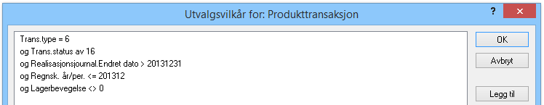
Kolonnen Beløp (kr) vil vise innkjøpsverdien av fakturamottak gjennomført etter 31.12.2013 som er bokført i 2013 (eller tidligere), mens kolonnen Lagerkostnad (kr) vil vise endring i lagerverdi i kr, inkl. påslag for frakt, toll, etc.
Om man skal avstemme balansen mot innkjøpsverdi eller regnskapsverdi avhenger av hvordan man bokfører påslag for inngående frakt, se Påslag for frakt, toll, etc. på side 98.

Avstemming mot Fysisk lagerverdi
Dersom man skal avstemme mot fysisk lagerverdi, må Bokføring av midlertidig lagerverdi (se side 99) gjennomføres.

Avstemming varer i arbeid ved produksjon
Har man produksjon og har satt opp A&B-opplysningene slik som beskrevet på side 100, vil verdien av varer i arbeid være sum Beløp (kr) på produkttransaksjoner på vareforbruk (transtype=5) fra produksjonsordre som er klar for varemottak eller fakturamottak.

STATISTIKKER OG RAPPORTER
Det er to kilder for rapporter fra logistikken

Vinduer i VB
Standardoppsettet har et antall vinduer under Salg Rapporter, under Innkjøp Rapporter i tillegg til Lageroversikten under Lager Rapporter.
Det kan være nyttig å sette opp en oversikt som viser lagersaldo brutt ned på underliggende varepartier som er brutt ned på de underliggende transer, f.eks. slik:
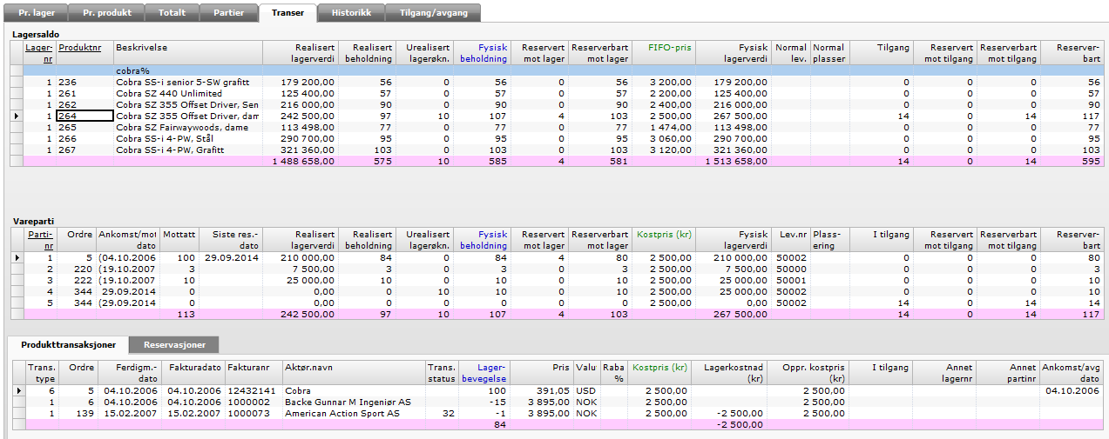

Visma Rapportering
I Visma Rapportering finnes det noen rapporter som kan ha nytte:
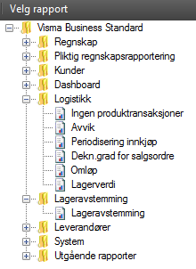
Merk at Lagerverdirapporten ikke har samme antallsbegrep som VB for øvrig bruker. Varekjøp tas med i rapporten når det er realisert. Varesalg tas med i rapporten når det er ferdigmeldt. Skal man ha noe som likner i VB, må det settes opp bokføring av midlertidig lagerverdi ved salg (men ikke kjøp).
Merk også at rapporten summerer opp Lagerbevegelse og Lagerkostnad (kr) slik at de problemstillingene som er omtalt øverst på forrige side gjelder for rapporten.
Rapporten Omløp viser omløpshastighet for en valgt periode.
Rapporten Lageravstemming gir mulighet for å se på transene av ulike typer for en gitt periode og sammenlikne transene i logistikken med transene i regnskapet.

Oppgave 7

OPPGAVER

Oppgave 1
Opprett lager 2. Finn ut hvem som er leverandør av produktnr 104. Registrer en innkjøpsordre til lager 2 av produkt 104 med 10 i antall og gjennomfør varemottak. Registrer en salgsordre også fra lager 2 med 10 i antall og ferdigmeld. Gjennomfør fakturering. Sjekk lagersaldo og forklar hvorfor Fysisk og Realisert beholdning er som de er.

Oppgave 2
Sett inn en ny foretrukket leverandør av produktnr 104. Legg inn verdier i alle kolonner. Registrer en innkjøpsordre og se hvilke felt som dukker opp på innkjøpsordrelinjen.

Oppgave 3
Lag din egen startpakke med pakkepris og sett opp et tilbud som viser både strukturhodet med prisen og hva pakken inneholder.

Oppgave 4
Registrer en innkjøpsordre på leverandør 50000 Bennington og kjøp inn 100 stk. av alle produkter som denne leverandøren har i sin katalog. Gjennomfør varemottak. Registrer en salgsordre på en fritt valgt kunde med 20 stk. av alle produkter med beskrivelse som starter på Wilson. Kjør ut plukkliste. Ferdigmeldt plukklisten. Trekk tilbake varemottaket. Hva må gjøres for at varemottaket kan trekkes tilbake?

Oppgave 5:
Gjennomfør lagertelling på minst to (fritt valgte) lagersaldorader. Sett telt antall slik at telledifferansen på den ene blir positiv og den andre blir negativ. Finn frem korreksjonstransene i vinduet Lageroversikt².

Oppgave 6:
Gjennomfør lagertelling på minst to (fritt valgte) varepartier. Sett telt antall slik at telledifferansen på den ene blir positiv og den andre blir negativ. Finn frem korreksjonstransene i vinduet Lageroversikt².

Oppgave 7
På produktnr 197 er det så langt ingen transaksjoner.
- Registrer en innkjøpsordre med 10 stk. av dette produktet og gjennomfør varemottak. Kjør Lagerverdirapporten for dette produktet alene. Sammenlikn med Lageroversikt².
- Registrer en salgsordre med 5 stk. av dette produktet og ferdigmeld. Kjør Lagerverdirapporten for dette produktet alene en gang til. Sammenlikn med Lageroversikt².
- Fakturer salgsordren. Kjør Lagerverdirapporten på nytt. Sammenlikn med Lageroversikt².
- Gjennomfør fakturamottak. Kjør Lagerverdirapporten på nytt. Sammenlikn med Lageroversikt².

Hurtigtaster i Visma Business

"*" | Oppslag i underliggende tabell
"/" | Kopiér felt fra linjen over
"+" | Foreslå verdi
"Del" | Slett
"Esc" | Lukke dialogboks, samt lukker oppslag i underliggende tabell
"Tab" | Hopp til neste felt
"Enter" | Godkjenne verdi i felt og gå til neste
"Shift + Tab" | Forrige felt
"Ctrl + C" | Kopiér
"Ctrl + F" | Søk
"Ctrl + 6" | Legg til søk
"Ctrl + 0" (null) | Opphever forrige søk og gir oversikt over alle forekomster
"Ctrl + H" | Skjul kolonne
"Ctrl + I" | Innsett ny rad over den du står på
"Ctrl + K" | Koble linjer (Gjelder bare Design!!)
"Ctrl + N" | Endre navn på felt, sideelement eller vindu (Gjelder bare Design!!
"Ctrl + D" | Slår av og på Design modus
"Ctrl + O" | Åpne mappe
"Ctrl + S" | Lagre
"Ctrl + T" | Skift mellom tabell- og skjemaformat
"Ctrl + U" | Hent frem skjulte kolonner
"Ctrl + V" | Lim inn
"Ctrl + X" | Klipp ut
"Ctrl + Pil ned" | Gå til siste rad i tabellen
"Ctrl + Pil opp" | Gå til første rad i tabellen
"Ctrl + Tab" | Bla mellom åpne vinduer
"Ctrl + Shift + Tab" | Bla til forrige åpne vindu
"Ctrl + Enter" | Fyll inn verdi fra oppslag
"F1" | Snarvei til hjelpemeny
"F2" | Fortsette å skrive i et felt som det er skrevet i
"F9" | Utvalg
"F6" | Hopp til neste sideelement
"Skift + F6" | Hopp til forrige sideelement
"F7" | Sortering
"F5" | Frisk opp skjermbildet
"F12" | Lagrer nåværende rad, hopper til neste ledige
"Skift + F4" | Lukk sideelement
"Ctrl + F4" | Lukk vindu
"Ctrl + L" | Lukk alle vinduer i Visma Business
"Alt + F4" | Lukk Visma Business
"Ctrl + P" | Skriv ut
"End" el. "Home" | Gå til siste / første felt i raden
"Shift + Space" | Markér rad
"Ctrl + Space" | Markér kolonne
"Ctrl + A" | Merk alt

